Atemberaubende neue Briefings: Spionagesatelliten runter, tiefe Staatsverhaftungen endlich bevorstehend?
Veröffentlicht von David Wilcock | 8. September 2018 | David's Blog | Zu den Kommentaren springen (58)
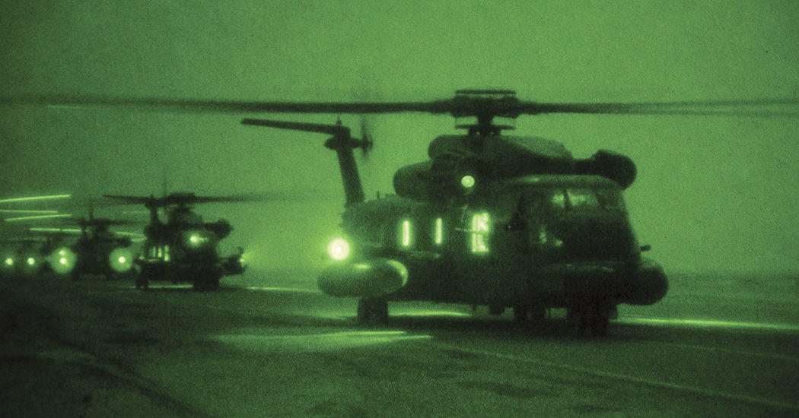
- Erster Teil: Überblick über die Vorhersagen zu Massenverhaftungen seit 1999
- Zweiter Teil: Offenlegung Endspiel
- Teil Drei: Atemberaubende neue Briefings
- Alle Seiten
Sechs verschiedene Insiderquellen haben bestätigt, dass mehrere Spionagesatelliten und Computersysteme für den Deep State geblendet wurden.... in einem atemberaubenden Angriff.
Unter diesen Insider-Quellen herrscht weitgehende Einigkeit darüber, dass eine Art großes, sichtbares Vorgehen gegen dieses völkermörderische, globalistische Gebilde bevorsteht.
Drei dieser Insiderquellen sprechen zu diesem Zeitpunkt nur mit uns, zumindest in Bezug auf die Persönlichkeiten, mit denen sie kommunizieren.
Eine dieser Quellen ist die Vermittlung der gemeinsamen Weisheit von fünf verschiedenen militärischen "Einheiten" von jeweils bis zu acht Personen.
Die Codenamen der jetzt deaktivierten Satelliten sind Schneewittchen, Corona und Big Bird, gefolgt von einer ein- oder zweistelligen Zahl.
Diese verdeckten Satelliten waren anscheinend das Rückgrat der Kommunikation zwischen Cabal / New World Order / Illuminati / Deep State.

Diese Massenabschaltung von Spionagesatelliten scheint ein Schritt zu sein, der den Weg für schnelle Aktionen ebnet, die der Deep State nicht im Voraus vorhersagen kann.
Dies kann in Form der Entsiegelung von einundfünfzigtausend, siebenhundert und einer versiegelten Anklage und der Verhaftung der Verdächtigen darin geschehen.
Eindeutige Beweise deuten auch darauf hin, dass diese Täter militärischen und nicht zivilen Prozessen ausgesetzt sein werden - was bedeutet, dass sich das Verfahren nicht über zehn oder zwanzig Jahre hinziehen wird.
Dieses ist etwas, das alle wir wirklich ungefähr denken und an jetzt frei erhalten müssen, bevor alle zukünftigen Datenabladungen, die uns in emotionales Trauma werfen können.
Da die hochrangigsten Täter wahrscheinlich in DC verfolgt werden, könnte diese Massenveranstaltung als die Washington Trials, als Hommage an die Nürnberger Prozesse, bekannt werden.
Nun, da diese Massenverhaftungen - nach elf Jahren der Berichterstattung zu diesem Thema - endlich bevorstehen könnten, ist dies vielleicht der wichtigste Artikel, den wir hier seit geraumer Zeit geschrieben haben.

DIES ALLES STAMMT AUS DEM JAHR 1999 AUF DIESER SEITE
Unsere Insiderquellen prognostizieren seit 2008 "Massenverhaftungen" auf dieser Website, wie wir sie beschreiben werden. Dieselben Quellen sind unter den Gruppen, die sagen, dass es jetzt endlich bevorsteht.
Prophetische Aussagen, die mit zeitgestempelten Aufzeichnungen überprüft werden können, zeigen, dass intuitive Daten, die diese Verhaftungen vorhersagen, bereits 1999 eingetroffen sind.
Die Washington Versuche können die Weise für Freigabe der eingestuften UFO-in Verbindung stehenden Geheimnisse in der Nachmahd auch ebnen, wie unsere Quellen ständig gesagt haben.
Wenn sich dies als richtig herausstellt, wäre jetzt ein guter Zeitpunkt, um sicherzustellen, dass Sie Notfutter und Wasser sowie zusätzliches Toilettenpapier zur Hand haben. Das ist ein wichtiger Punkt.
Es kann zu einem vorübergehenden Stromausfall von bis zu zwei Wochen Dauer kommen, sowie zu einem Stillstand auf Reisen, da die Verhaftungen stattfinden.
Ob Sie das nun glauben oder nicht, ob Sie das Bündnis schätzen oder nicht, wir dürfen nicht darüber hinwegtäuschen, dass ein Ereignis dieser Größenordnung und Tragweite tatsächlich stattfinden könnte.
Anstatt zu sagen, dass diese Informationen definitiv echt sind, stellen wir Ihnen einfach die Informationen vor, die wir gesammelt haben, und lassen Sie Ihre eigenen Schlussfolgerungen ziehen.
Es gab sicherlich viele "Fehlalarme", aber das bedeutet nicht, dass diese 51.000 Anklagen nur auf unbestimmte Zeit in den Büchern stehen werden.
Ich halte es für einen Notfall, dass ich dies so schnell wie möglich schreiben musste, obwohl ich mich in einem Gebiet mit sehr schlechtem Internetzugang befinde, wenn es überhaupt funktioniert. Du wirst sehen, warum ich so empfinde.

51.701 VERSIEGELTE ANKLAGEN: EINE GESCHICHTE VIEL GRÖßER ALS 9/11
Wenn Sie mehrfache freie Zeichen hatten, dass ein Ereignis erheblich größer als 9/11 kam, und Sie die allgemeine Plattform hatten, zum der Leute zu warnen, würden Sie sie tun?
Dieser Artikel stellt meine eigene Antwort auf diese Frage dar.
Am 11. September 2001 starben 2.996 Menschen. Weitere sechstausend Menschen wurden verletzt - bei einem Ereignis, das die Welt erschütterte und unsere gesellschaftspolitische Landschaft für immer veränderte.
Kriege wurden über den Irak und Afghanistan erklärt und von einer multinationalen Koalition in der Operation Desert Shield geführt.
Die USA PATRIOT Tat erstickte amerikanische Freiheiten, und US-Flughäfen füllten sich mit ominös aussehenden Bodyscannern und invasiven TSA-Patrouillen.
Insgesamt wurden 8.996 Menschenleben durch den 11. September 2001 irreversibel betroffen, entweder als direkte Opfer oder als Verletzte.
Am 31. August 2018 lag die Zahl der dokumentierten versiegelten Anklagen innerhalb des US-Gerichtssystems, basierend auf offiziellen Aufzeichnungen, bei erstaunlichen 51.701.
Das sind weder "falsche Nachrichten" noch eine "Verschwörungstheorie". Es ist eine dokumentierte politische Tatsache - leicht zu bestätigen mit staatlichen Gerichtsdatenbanken.
Die normale Anzahl der versiegelten Anklagen für ein bestimmtes Jahr beträgt etwas mehr als 1000.

MILITÄRGERICHTE, NICHT ZIVILGERICHTE
Viele dieser Anklagen können die Todesstrafe tragen, wenn sie entsiegelt werden. Dies ist nicht meine persönliche Empfehlung oder mein Wunsch - es ist eine Schlussfolgerung aus den verfügbaren Informationen.
Q Anon hat nun angedeutet, dass diese Fälle von Militärgerichten und Gerichten verfolgt werden, nicht von zivilen Gerichten.
Der Umfang vieler der Verbrechen, die aufgedeckt werden, wird für die Menschen völlig abscheulich sein.
Es wird Geschichten über die Unterdrückung der Redefreiheit, die Manipulation der sozialen Medien und das bewusste Schreiben von "gefälschten Nachrichten" geben, aber das ist nichts.
Einige Geschichten werden schrecklich genug sein, dass sie wahrscheinlich weit über die gesetzlichen Mindestanforderungen für die Todesstrafe hinausgehen werden.
Dr. Michael Salla's neuester Artikel, veröffentlicht am 6. September 2018, enthält eine Analyse von Q Anon Daten, die definitiv darauf hindeutet, dass es sich um einen militärischen Massenversuch handeln wird.
Im Jahr 2018 wurden Änderungen am Handbuch für Militärgerichte beschlossen, die dies u.a. ermöglichen.
Corey Goode's vertrauenswürdige Insider berichteten auch letzte Woche, dass Militärgerichte gebildet wurden, und würden in Verbindung mit dem Justizministerium und den Generalstaatsanwälten auf Staatsebene arbeiten.

WIR MÜSSEN WIRKLICH DARÜBER NACHDENKEN.
Unsere Informationen besagen auch, dass neue Daten-Dumps unmittelbar bevorstehen, die weitaus schlimmer sein könnten als alles, was wir bereits gesehen haben, einschließlich der so genannten Pizzagate-Dokumente.
Q Anon ist eine Quelle, die das Wort DECLAS, oder Declassify, in zwei rätselhafte Beiträge über den Kongress kodiert hat, gefolgt von Aussagen über leuchtendes Licht in der Dunkelheit.
Ich hatte viele, viele Träume im Laufe der Jahre, dass wir nicht alle Deep State Agenten verteufeln und mit Fackeln und Heugabeln auf Hexenjagd gehen sollten.
Die Ereignisse vom 11. September 2001 haben die amerikanische Öffentlichkeit so sehr traumatisiert, dass es fast einseitige Unterstützung für unmittelbare, heftige und tödliche Kriege gegen den Irak und Afghanistan gab.
Es ist nur allzu leicht für gute Menschen, in einen Rausch der Blutgier verstrickt zu werden, wenn sie mit plötzlichen, großen, unglaublich bedrohlichen neuen Traumata getroffen werden.
Deshalb halte ich es für wichtig, dass wir uns emotional darauf vorbereiten, zunächst einige sehr beunruhigende und ekelerregende Informationen zu hören.
Zweitens müssen wir alle darauf achten, dass wir als Kollektiv nicht blindlings eine endlose Abfolge von Todesstrafen für was auch immer die Anschuldigungen sein mögen, unterstützen.
Selbst wenn es sich dabei um veröffentlichte Militärtribunale handelt, würde ich mir wünschen, dass nicht jeder wie ein römisches Kolosseum für einen Tod nach dem anderen jubelt.

TAUSEND, SIEBENHUNDERTFÜNFUNDZWANZIGMAL GRÖßER ALS 9/11
An der whopping, beispiellosen Zählimpuls von 51.701 versiegelten Anklagen, ist diese Zahl 17.25mal größer als der Unfallzählimpuls von 9/11.
Das ist ein Ereignis, das völlig tausend, siebenhundertfünfundzwanzig Prozent größer als 9/11 ist, wenn man die Verhafteten als Opfer zählt.
Selbst wenn Sie die Leute einschließen, die in 9/11 verletzt wurden, sind die versiegelten Anklagen noch 5.7mal größer - oder 570 Prozent - als die Zahl den Leben, die durch 9/11 beeinflußt werden.
Es ist möglich, dass die Informationen, die freigegeben werden, auch wie ein weit größerer Angriff und eine Drohung gegen Amerika als die fühlen, die wir in 9/11 gegenüberstellten.
Diese böse Gruppe dringt viel tiefer in das Grundgefüge unserer Gesellschaft ein, als es sich die meisten Menschen in ihren schlimmsten Alpträumen jemals hätten vorstellen können.
Die Leute, die ihre Hausaufgaben nicht gemacht haben und nicht an das Schlimmste glauben wollten, werden schlaflose, selbstmörderische Depressionen und Wut haben, wenn sie die Wahrheit herausfinden.
Das sind alles sehr wichtige Punkte, die es zu beachten gilt.

GRÖßER ALS DIE NÜRNBERGER PROZESSE
Es ist eine ironische historische Tatsache, dass der sowjetische Ministerpräsident Josef Stalin sowie US-Präsident Roosevelt über die Hinrichtung von 50.000 deutschen Offizieren wegen Nazi-Gräueltaten im Zweiten Weltkrieg scherzten.
Stalins ursprüngliche Zahl war 50 bis 100.000 Offiziere beim Triparte Dinner Meeting auf der Teheraner Konferenz 1943, als Roosevelt scherzte, dass vielleicht 49.000 reichen würden.
Später, am 4. Februar 1945, sagte Roosevelt, er hoffe, dass Marschall Stalin wieder einen Toast auf die Hinrichtung von 50.000 Offizieren der deutschen Armee ausbringen werde.
Die Gesamtzahl der Prozesse gegen Nazi-Deutsche nach dem Zweiten Weltkrieg betrug in Nürnberg jedoch nur 200.
Weitere 1600 wurden auf traditionellem Wege der Militärjustiz verfolgt.
Das alles ergibt nur 1800 Anklagen wegen der ganzen Nazi-Grausamkeiten, nachdem ihre atemberaubende Kriegsmaschine im Zweiten Weltkrieg besiegt wurde.
Mit 51.701 versiegelten Anklagen werden die Washingtoner Prozesse 28,72 Mal größer sein als die Nazi-Prozesse, oder zweitausend, achthundertzweiundsiebzig Prozent größer als die Nazi-Verfolgungen nach dem Zweiten Weltkrieg.
Versuchen Sie, sich das Ausmaß der Verbrechen vorzustellen, die statistisch gesehen fast dreitausend Prozent größer sind als das, wofür die Nazis nach dem Zweiten Weltkrieg verantwortlich gemacht wurden.
Dies ist ein Schatten des Dritten Weltkrieges, der in einem Umfang geführt wird, der weit über das hinausgeht, was sich die meisten Menschen überhaupt vorstellen können.

WARUM NENNEN SIE ES DIE WASHINGTONER PROZESSE?
Wie Salla's Analysen und Goode's Daten vermuten lassen, wird es wahrscheinlich in allen 50 US-Bundesstaaten Militärtribunale geben, sobald dies geschieht.
Wir können aber auch erwarten, dass die höchsten Kriminellen aus Legislative und Exekutive in Washington, DC, verfolgt werden.
Die Sowjets hatten gefordert, dass die Nazi-Prozesse in der deutschen Hauptstadt Berlin stattfinden sollten.
Da in Nürnberg die Nazi-Partei ihren Ursprung hatte und es noch immer ein großes Gerichtsgebäude gab, das im Gegensatz zu Berlin durch Bombenangriffe nicht beschädigt wurde, wurden die Prozesse dort abgehalten.
In diesem Fall gab es keine Bombenangriffe, und es sollte genügend Platz für die Versuche auf höchster Ebene in verschiedenen Gebäuden in DC, wie dem Kongress, vorhanden sein.
Folglich obgleich niemand wirklich voraussagen kann, wie dieses Ereignis genannt wird, können wir angemessen annehmen, dass es kommen kann, als die Washington Versuche bekannt zu werden.

DIESE EREIGNISSE WERDEN MÄCHTIG SEIN.... UND MIT DER MACHT MUSS DIE VERANTWORTUNG KOMMEN....
Der Name Washington Trials verkörpert auch den Geist der ursprünglichen Revolution gegen die Tyrannei, die George Washington anführte, und trägt somit archetypische Macht.
Ich unterstütze die Idee, dass Kriminelle vor Gericht gestellt werden. Ich hoffe nur, dass wir viele Gefängnisstrafen und nicht nur eine Drehtür der Todesstrafe sehen.
Wenn wir eine Känguru-Todesmaschine unterstützen, übernehmen wir genau das Verhalten der Täter, von denen wir uns zu distanzieren versucht haben.
Wahrscheinlich plant das Bündnis, dass es viele Gefängnisstrafen geben wird. Einige unserer Informationen haben die Erweiterung und Renovierung von Orten wie Guatanamo für diesen Zweck beschrieben.
Ich glaube auch an die Macht, denen, die zu Helden werden, Amnestie zu gewähren und dabei zu helfen, die tieferen Wurzeln des Problems aufzudecken.
Wenn jemand wirklich das Richtige tun will, sollte er in der Lage sein, in ein relativ normales Leben zurückzukehren, mit Überwachung, um sicherzustellen, dass er keine weiteren Vergehen begeht.
Die vielen, vielen Rücktritte und Entlassungen von Q Anon scheinen eine große Zahl von Menschen zu repräsentieren, die diesen Weg bereits gewählt haben.

WAS GENAU IST EINE VERSIEGELTE ANKLAGE?
Viele unabhängige Journalisten berichten über diese bevorstehende epische Geschichte, ohne wirklich zu verstehen, was eine versiegelte Anklage wirklich ist oder wie sie zustande kommt.
Versiegelte Anklagen werden häufig zur Verfolgung von Ringen der organisierten Kriminalität verwendet. Sie stellen eine sehr schwere Anklage dar.
Hohe Sicherheit ist notwendig, da diese korrupten Organisationen eine furchterregende Macht haben, um sich vor einer Verhaftung zu schützen.
Die Mitglieder des kriminellen Kartells wissen nicht, dass eine komplexe Operation gegen sie durchgeführt wird, bis sie alle auf einmal verhaftet werden - in einem Überraschungsangriff.

EIN PERSÖNLICHES, LOKALES BEISPIEL
In meiner Heimatstadt wurden am 18. November 1993 über fünfzig Drogendealer in Schenectady, New York, in einer Nacht in einer massiven, koordinierten Operation geschnappt.
Eine riesige Gruppe von über 500 Polizisten, zusammen mit Dutzenden von Hunden, Polizeiautos und Hubschraubern, versammelten sich gegen 2:30 Uhr auf dem Parkplatz des Schenectady County Community College.
Sie packten alle, während sie am ehesten schliefen - in den kleinen "Morgenstunden" kurz vor Sonnenaufgang.
Dieses überraschende Ereignis wurde in der New York Times wie folgt behandelt:
18.11.93: Serie von Razzien auf Straßenniveau
https://www.nytimes.com/1993/11/18/nyregion/series-of-drug-raids-focus-on-street-level.html
Polizeibeamte haben heute in einer Reihe von Razzien am frühen Morgen mehr als 50 Drogenverhaftungen an Häusern und Straßenecken in der ganzen Stadt vorgenommen.
Ungefähr 500 Offiziere von sieben Zustandpolizeitruppen und von der Schenectady Polizei-Abteilung bildeten die Massenanhalten der Straßenniveau Händler in einem Versuch, weg vom wachsenden Drogenhandel der Stadt zu würgen, sagten Thomas Constantine, der Superintendent der Zustandpolizei.
"Es hat eine zunehmende Migration von Drogendealern aus New York City gegeben, und das wird noch verschlimmert, weil alle diese Städte ihre lokale Bevölkerung in den Drogenhandel involviert haben", sagte Mr. Constantine.
"Und während die beiden Gruppen zusammenkommen, gibt es eine Menge Gewalt."

WAR MEIN FREUND DIREKT IN DIE SACHE VERWICKELT.
Ein Freund von mir, der im Stockade-Gebiet von Schenectady lebte, kannte einige der Leute, die in dieser Nacht zusammengetrieben und gefangen genommen wurden.
Diese Leute hatten meinen Freund gelegentlich besucht, obwohl er keine Drogen nahm. Er war ein sehr geselliger Typ. Wir haben in diesem Sommer gemeinsam an einem unabhängigen Musikalbum gearbeitet.
Einer unserer Songs war ein Rocker namens "She's Driving Me Crazy", über ein besorgtes Mädchen, das sich mit einem der Drogendealer verabredet hatte und immer wieder zu meinem Freund rannte, um ihn emotional zu unterstützen.
Der Text beinhaltete: "Sie hinterlässt eine schreckliche Nachricht und schreit das Telefon an. Sie wählt jetzt den ganzen Tag. So verängstigt. Angst, allein zu sein...... Whoaa...... She's Driving Me Crazy!!!!"
Ich war gerade ein Jahr zuvor, am 21. September 1992, von allen bewusstseinsverändernden Substanzen nüchtern geworden.
Mein Freund hatte sich Sorgen gemacht, dass vor seinem Haus parkende Autos ihn in den Monaten vor der großen Büste beobachteten - und er hatte Recht.
Seine Drogenfreunde sprachen davon, diese geparkten Autos auch an verschiedenen anderen Orten zu sehen und seltsame Gefühle von ihnen zu bekommen.
Die weibliche Inspiration für "She's Driving Me Crazy" war eine weitere der paranoiden Leute, die immer wieder sagten, wie viel Angst sie davor hatte, diese gruseligen Autos zu sehen.
Ich habe selbst eines der geparkten Autos beobachtet, während wir an unserer Musik gearbeitet haben. Ein Mann saß ruhig darin und versuchte, harmlos auszusehen.

FANGEN SIE BESSER AN, ÜBER DAS UNDENKBARE NACHZUDENKEN.
Aus irgendeinem dummen Grund züchtete mein Freund damals zwei dürre kleine Marihuanapflanzen in einem Schrank, obwohl er kein Gras rauchte.
Einige dieser "Freunde" hatten ihm die Samen gegeben und ihn ermutigt, sie zu Pflanzen zu züchten, "zum Spaß".
Ich hatte ein sehr schlechtes Gefühl dabei. "Was ist, wenn der Kerl wegen dir da draußen ist? Hör zu, Mann, meiner Meinung nach solltest du besser anfangen, das Undenkbare zu denken. Jetzt sofort."
Ich sagte ihm, er müsse die Pflanzen sofort ernten - was er mit meiner Hilfe noch am selben Tag tat. Ich weiß nicht, was er danach mit den Blättern gemacht hat.
Das Problem war, dass, wenn man mit Topfpflanzen erwischt wurde, die Bullen den ganzen Boden und die Pflanzen selbst wogen.
So konnten ein paar winzige kleine Setzlinge schnell in eine kriminelle Drogenbüste mit Pfund Marihuana verwandelt werden - in den Büchern.
Man könnte am Ende ernsthaft ins Gefängnis gehen, wenn man einen kleinen Beutel "Schmutzgras" züchtet, der nicht ausreichen würde, um einen Kolibri hoch zu kriegen.
In der heutigen Welt, in der eine Mehrheit der Staaten es in unterschiedlichem Maße legalisiert hat, mag das alles ein wenig seltsam klingen - aber es war damals sehr ernst.

ES IST DURCHAUS MÖGLICH
Nur drei Monate, nachdem wir unser Album fertig gestellt hatten, war der große Wurf gemacht.
Eine unglaubliche Menge an geheimer Arbeit, über viele Monate hinweg, hat dazu beigetragen, dass diese Massenverhaftung stattfand. Mein Freund und die Freundin des Dealers wurden in Ruhe gelassen. Ihre Ängste vor Verlassenheit wurden wahr.
Es ist möglich, dass er, wenn er meinen Rat nicht befolgt hätte, einen guten Teil seines Lebens durch die daraus resultierenden Verhaftungen ruiniert hätte.
Dieses persönliche Ereignis mag ein Teil davon sein, warum ich mir eine viel größere Massenverhaftung vorstellen kann. Auch wenn dies noch nie zuvor geschehen ist, ist es zumindest theoretisch möglich.

KANN ES EINE HALBE MILLION DAUERN.... ODER WENIGER.
Wenn es 500 Beamte aus acht verschiedenen Polizeidivisionen brauchte, um 50 bewaffnete Drogendealer erfolgreich zusammenzutreiben, kann es eine halbe Million Personal kosten, um fünfzigtausend Kriminelle auf einmal zu fassen.
Außerdem war der Schenectady-Stich in wenigen Stunden erledigt. Die durchgesickerten Pläne für Massenverhaftungen deuten darauf hin, dass es neun Tage oder sogar bis zu zwei Wochen dauern könnte.
Dies würde den gleichen Teams von Mitarbeitern Zeit geben, sich innerhalb eines relativ kurzen Zeitfensters auf mehrere Standorte zu stürzen.
Sagen wir, es dauerte etwa fünf Tage statt nur einem. In diesem Fall benötigen Sie möglicherweise nur 100.000 statt 500.000 Mitarbeiter.
Bedenken Sie, dass ich seit Jahren qualitativ hochwertige Briefings über riesige verdeckte Teams bekomme, die dafür bereits in Position sind.
Sie leben und arbeiten in Zivil, aber alles, was sie mit der Mehrheit ihrer Zeit getan haben, ist die Ausbildung für diese Operationen.
Dazu gehören unzählige Bohrungen, bei denen die Gebäude, die sie betreten werden, genau geplant sind und welche Räume sie anvisieren werden.
Die Sicherheit dieser Teams ist absolut. Sie sind sehr engagiert für die Sache. Deshalb gab es keine Lecks von Bedeutung.

DAS KÖNNTE DURCHAUS SEIN
In einem Planeten mit sieben Milliarden Menschen und vielen Millionen Soldaten weltweit sollten wir nicht davon ausgehen, dass eine solche Operation "unmöglich" ist.
Es ist durchaus möglich. Es würde nur eine außerordentliche Menge an verdeckter Kommunikation im Rahmen einer gemeinsamen, internationalen Übung erfordern, genau wie die verschiedenen Polizeidistrikte, die in Schenectady zusammenkamen.
In der letzten Phase vor den Verhaftungen müssten Sie die Kommunikationssysteme des Feindes abschalten. Das scheint so zu sein, wie es am 30. August mit den Satelliten geschehen ist.
Auch hier werden wir im dritten Teil ausführlich darüber berichten, was die einzelnen Briefingquellen über diese neuen Entwicklungen gesagt haben.
Die Briefings sind so konsistent, dass wir meines Erachtens das Risiko eingehen und darüber reden müssen, auch wenn es am Ende immer noch zu Verzögerungen kommt.
Für die Menschen, die an diesen Operationen beteiligt sind, steht die Zukunft der Menschheit auf dem Spiel - und sie sind bereit, alles zu riskieren, auch ihr eigenes Leben, um den Planeten zu retten.
Ich stimme zu, dass diese Massenverhaftungen durchgeführt werden müssen, und erinnere Sie daran, dass wir als Kollektiv dazu beitragen können, dass sie ethisch einwandfrei durchgeführt werden.

EINE VERSIEGELTE ANKLAGE ERFORDERT EINE GEHEIME GRAND JURY.
Um zu begreifen, wie wichtig es ist, einundfünfzigtausend versiegelte Anklagen in den Büchern zu haben, ist eine zusätzliche Erklärung notwendig.
Jede versiegelte Anklage muss von einer geheimen Grand Jury eingereicht werden, die zu diesem Anlass einberufen wird.
Das ist keine kleine Errungenschaft, wie wir sehen werden.
Die geheime Grand Jury hört Beweise und, wenn sie von den Informationen überzeugt ist, reicht sie einen versiegelten Befehl für die bevorstehende Verhaftung des Angeklagten ein.
Niemand kann sehen, wer in der Bestellung genannt wird, bis sie entsiegelt wird.
Diese Arbeit kann auf Papier erledigt werden, so dass auch die elektronische Überwachung nicht funktioniert.
Aus dem gleichen Grund stelle ich mir vor, dass diese geheimen Grand Jurys in den Räumen der SCIF (Sensitive Compartmented Information Facility) abgehalten werden.
Diese Räume sind völlig undurchdringlich für jede Art von Überwachung, ob satellitengestützt, elektronisch oder anderweitig.

SIE HABEN KEINE AHNUNG
Aus dem gleichen Grund ist es sehr wahrscheinlich, dass die Cabal keine Ahnung hat, was für ein Höllensturm in diesen Anklagen auf sie wartet.
Der"Entdeckungsprozess" wird sehr hart sein und auf einmal stattfinden - daher die Art der Massenanklage.
Das Bündnis war bereit, die Verhaftungen im letzten Jahr durchzuführen, nur um eine Fülle neuer Informationen zu erhalten, die die Operation dramatisch erweiterten. Mehr dazu im dritten Teil.
Bedenken Sie, dass ein Zeuge wie Harvey Weinstein vereidigte Geständnisse ablegen könnte, die zu Dutzenden, wenn nicht Hunderten von neuen geheimen Grand Jury-Prozessen und versiegelten Anklagen führen könnten.
Weinstein schien definitiv zu signalisieren, dass er seine Kollegen verraten würde, indem er eine Biographie von Elia Kazan in seine erste Verhaftung am 25. Mai mitnahm:

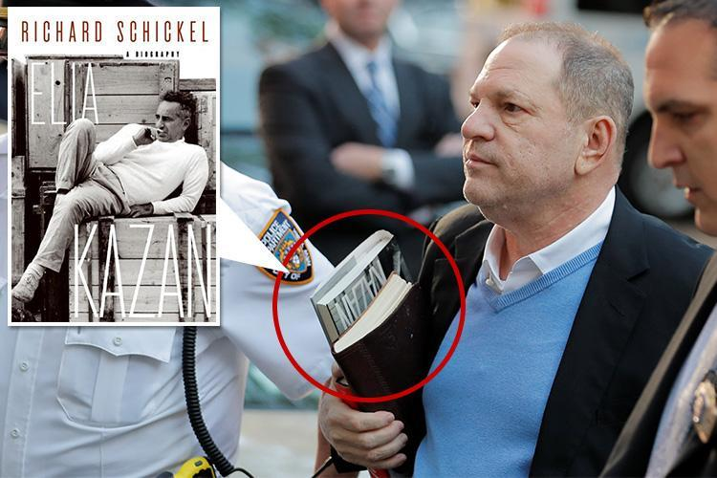

Hier ist, was der Hollywood Reporter dazu zu sagen hatte:
5/25: Weinstein bringt Elia Kazan Bio in Haft: Wird er sie verraten?
https://www.hollywoodreporter.com/news/harvey-weinstein-books-rodgers-hammerstein-elia-kazan-explained-1115007
Als gefeierter Theater- und Filmregisseur war Kazan siebenmaliger Oscar-Nominierter für seine Filme Gentleman's Agreement, A Streetcar Named Desire, On the Waterfront, East of Eden und America America und gewann 1955 den besten Regisseur-Oscar für Waterfront.
Aber spät, in der Hollywood-Ära der schwarzen Liste, wurde[Kazan] 1952 vor das House Committee on Un-American Activities gerufen und wurde ein kooperativer Zeuge, indem er Namen nannte, er wurde auch ein Paria in liberalen Kreisen......
Da Kazan Namen genannt hat, um seine eigene Karriere zu retten, signalisiert Weinstein, während er sich auf die bevorstehenden Gerichtskämpfe vorbereitet, dass er nicht kampflos untergehen wird und bereit ist, auch andere mitzunehmen?

DAS IST EIN NICKEN IN DIE MCCARTHY-ÄRA.
Falls Sie mit dieser Geschichte nicht vertraut sind, war 1950-54 die sogenannte McCarthy-Ära, angeführt von Senator Joe McCarthy aus Wisconsin.
Die Idee war, dass die Sowjetunion versuchte, Amerika durch politische und mediale Kreise zu infiltrieren und kommunistische Propaganda zu verbreiten.
Dieses war zu einer nervösen amerikanischen öffentlichkeit tief umgekippt, die gerade fünf Jahre weg von der Verwüstung des Zweiten Weltkrieges war, als McCarthy seine Anfangsrede im Februar 1950 gab.
In dieser Rede sagte McCarthy, er habe eine Liste von "Mitgliedern der Kommunistischen Partei und Mitgliedern eines Spionagerings", die das Außenministerium infiltriert hätten.
Mehrere Hollywood-Figuren wurden als geheime kommunistische Sympathisanten ins Visier genommen. Für seine Zeit war dies eine sehr ernste Untersuchung.
Elia Kazan "sang wie ein Singvogel" und war persönlich dafür verantwortlich, dass viele seiner Kollegen verhaftet wurden und ihre Karriere verloren gingen.
Laut Journalisten wie G. Edward Griffin war der Begriff "Kommunist" eigentlich nur eine Tarnung für die sogenannten Illuminaten, Deep State oder Cabal.
Die Cabal hat ihre Wurzeln in einem Gebiet Russlands, das als Khazaria bekannt ist, rund um das Kaspische Meer - daher der oft verwendete Begriff Khazarians.
Da Hollywood-Filme routinemäßig visuelle Symbolik verwenden, z.B. für Vorahnungen, könnte Weinstein uns mit dem Kazan-Buch über seine Absichten aufgeklärt haben.

WEINSTEIN SAGTE: "JEDER TUT ES" - ZUERST
Sieben Wochen später, in einem Interview vom 13. Juli, deutete Weinstein an, dass "jeder" in Hollywood dasselbe tat wie er.
Offensichtlich war er sehr unglücklich, dass er "herausgegriffen" wurde. Zumindest schien er damals so darüber nachzudenken.
Werfen Sie einen Blick darauf und beachten Sie den möglicherweise absichtlichen Hinweis auf die Handposition in der Karikatur des Mannes, der das Getränk hält:

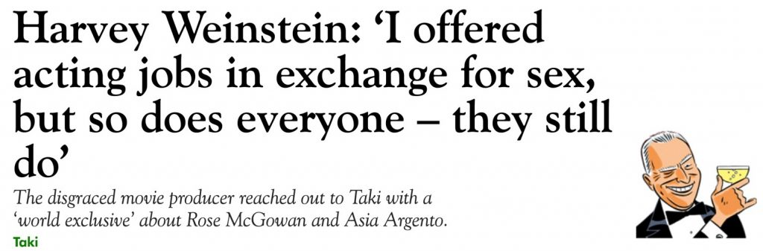

Dieser Link und Text wurde damals in meinen Browser kopiert, aber Titel und Link wurden bald geändert. Die Sätze, die ich hier zitiert habe, wurden später zusammen mit einigen anderen aus dem Artikel entfernt.
Also lasst sie uns lesen:
7/13: Weinstein sagt, jeder tauscht Sex gegen Gefälligkeiten in Hollywood
https://usa.spectator.co.uk/2018/07/harvey-weinstein-i-offered-acting-jobs-in-exchange-for-sex-but-so-does-everyone-they-still-do/
[Weinstein sagte:] "Ja, ich bot ihnen Schauspiel-Jobs im Tausch gegen Sex an, aber das tat und tut jeder. Aber ich habe mich nie, niemals einer alleinstehenden Frau aufgezwungen."....
Hollywood hat Frauen immer wie Dreck behandelt. In meinem Buch sollte derjenige, der erwischt wurde, nicht für den Rest der Penner bezahlen, die diese schrecklichen Filme von heute machen.

Ich teile nicht die Meinung dieses Autors, aber ich wollte, dass Sie das trotzdem sehen.

SICHERUNGSKOPIEN DES ZENSIERTEN TEXTES
Hier ist ein Link von Archive.org am 13. Juli, bevor der'beleidigende' Inhalt entfernt wurde. Schnapp es dir jetzt, bevor es verschwindet!
Für den Fall, dass er verschwindet, sind hier zwei Screenshots der betreffenden Textstellen zu sehen:

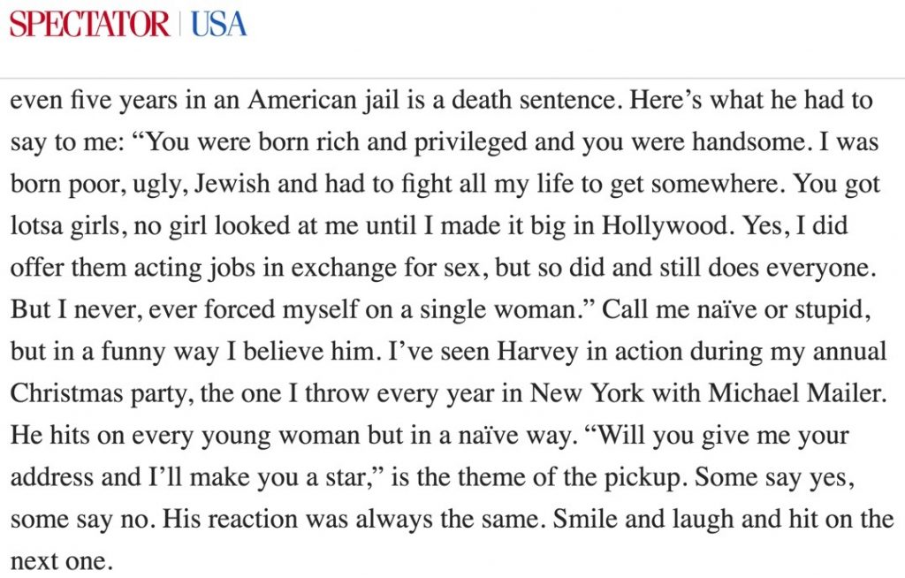

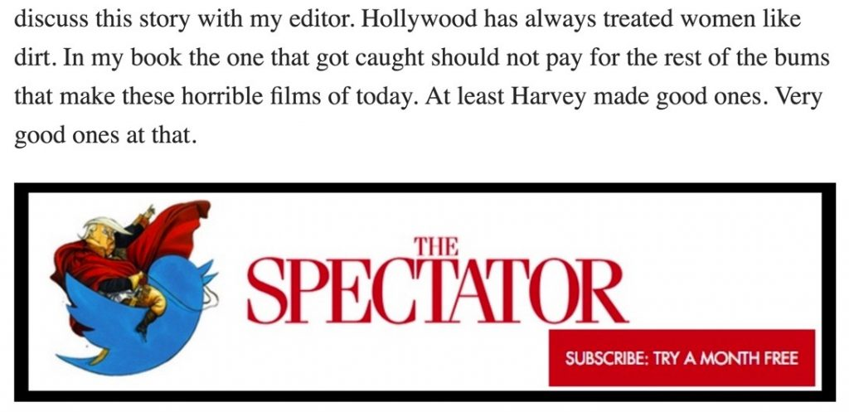

Lassen Sie uns noch einmal klarstellen, dass ich in keiner Weise damit einverstanden bin, dass Weinstein sich nie jemandem aufgezwungen hat. Das hat er offensichtlich.
Das ist nur, um zu dokumentieren, was wir in der ersten Version gesehen haben.

LASS UNS EINE NEUFASSUNG MACHEN.....
Nun wurde der gleiche Artikel in "Mein Chat mit Harvey Weinstein" umbenannt, wobei viel Text entfernt wurde, und am Ende wurde der folgende Vorbehalt hinzugefügt.
Hier ist es mit der neuen URL, auf die der vorherige Link nun automatisch umgeleitet wird:
https://spectator.us/2018/07/my-chat-with-harvey-weinstein/
Update: Ein Abschnitt dieses Artikels, in dem ich Harveys Gespräch mit mir in New York letzten Monat falsch dargestellt habe, wurde entfernt. Es war mein Fehler.
Wir sprachen über Hollywood und ich habe vielleicht einige Dinge über die Methoden dieses Ortes missverstanden. Ich hoffe, ich habe seinen Fall nicht beschädigt.

Diese vorsichtige Aussage war wahrscheinlich das Produkt der bedrohten Mainstream-Mogule und nicht Weinstein selbst, der wahrscheinlich genau wusste, was er sagte.... und der Autor stimmte ihm zu.
"Edits" wie diese sind in der heutigen Online-Welt weit verbreitet.... aber sie werden nicht verhindern, dass die Washington Trials stattfinden.
Lassen Sie mich auch sagen, dass ich nicht mit Weinsteins angeblicher Bemerkung übereinstimme, dass "jeder" in Hollywood dies tut.
Vielleicht gibt es solche Leute in den größten Studios, den sogenannten "Majors". Sie stehen vor einem sehr bösen Erwachen und einem gewaltigen Umbruch.
Sobald die Verhaftungen stattfinden und die schlechten Akteure strafrechtlich verfolgt werden, müssen diese Institutionen hart arbeiten, um das Vertrauen der Öffentlichkeit zurückzugewinnen.
Viele andere Studios, von der "Mini-Dur"-Ebene an abwärts, sind weit weniger geeignet, diese Art von negativen Charakteren in sich zu haben, wenn überhaupt.
Es wird sehr, sehr interessant sein, die Filme zu sehen, die aus diesen kleineren Studios entstehen, sobald die Unterdrückung beseitigt ist und sie frei sind, kreativ zu sein.
Ich kann es kaum erwarten, die unvermeidliche Renaissance der atemberaubenden Wahrheitsfilme und -serien zu sehen, die nach den Washington Trials entstehen werden.
Alle werden nach Film und Fernsehen schreien, das ihnen hilft, den Schock und die Überraschung all dieser neuen Informationen zu verarbeiten.

51.000 VERSIEGELTE ANKLAGEN = MASSENVERHAFTUNGEN
Jetzt stellen Sie sich Dutzende, wenn nicht sogar Hunderte von Weinsteins vor, die alle wie Singvögel singen und damit den Beweis liefern, dass Tausende von Anklagen eingereicht werden müssen.
Vergessen wir nicht, dass die Verbrechen, die in Dokumentarfilmen wie Amy Bergs Film An Open Secret beschrieben werden, sehr beunruhigend und abscheulich sind.
Die Pizzagate-Untersuchung beinhaltet Diskussionen über rituelle Opfer.... und Schlimmeres.
Sobald die Angeklagten oder Gruppen zusammengetrieben werden, können dann formelle Strafverfahren eingeleitet werden.
Versiegelte Anklagen sind das, was Sie brauchen, um Massenverhaftungen zu genehmigen.
51.000 versiegelte Anklagen werden sicherlich zu Massenverhaftungen führen, wenn sie alle in einem gemeinsamen Manöver innerhalb eines kurzen Zeitfensters enthüllt werden.
Die wahre Natur dessen, was in den Anklagen enthalten ist, kann es erfordern, dass viele, wenn nicht die meisten Angeklagten auf einmal ergriffen werden.

MEHR DETAILS ZU GEHEIMEN GRAND JURYS UND VERSIEGELTEN ANKLAGEN
Eine geheime Grand Jury ist nötig, um eine versiegelte Anklage zu erstellen. Eine geheime Grand Jury besteht aus zwölf bis dreiundzwanzig zivilen Juroren, die zur absoluten Geheimhaltung verpflichtet sind.
Die Grand Jury hört von einem Staatsanwalt, der entweder ein Bezirksstaatsanwalt (DA), ein Generalstaatsanwalt (AG) oder ein US-Bundesanwalt sein muss.
Versiegelte Anklagen können so von der Kreis-, Landes- oder Bundesebene generiert werden.
Diese Anklagen sind daher die Arbeit der obersten Staatsanwälte im US-Justizsystem und sind sehr schwerwiegend.
Gerade wie mein Schenectady Beispiel, bis diese Rechtsanwälte ihren Fall darstellen, kann es Monate der Überwachung von den privaten Forschern und von der Gesetzdurchführung gegeben haben, die in sie einstieg.
Um auf unser Weinstein-Beispiel zurückzukommen, könnte der Staatsanwalt der Grand Jury auch ein Geständnis eines verhafteten Verdächtigen auf Video zeigen.
Wenn eine prominente Person beginnt, Namen zu nennen, und der Staatsanwalt kann unterstützende Beweise aus der Überwachung und andere Mittel, dann boom.... es gibt eine weitere Anklage.
Laut Insidern, die über Corey Goode zu uns sprechen, gibt es seit einiger Zeit im letzten Jahr viele, viele Beispiele für diese Situation.

DER ANGEKLAGTE MUSS NICHT DABEI SEIN.
Die Beweise gegen den Verdächtigen werden ohne ihre Anwesenheit im Verfahren, das ex parte genannt wird, angehört.
Wenn die Jury sie für schuldig befindet, wird die versiegelte Anklage im offiziellen Gerichtsprotokoll abgelegt. Niemand in der Öffentlichkeit kann den Namen des Angeklagten oder die Anklage herausfinden.
Die Anklage wird erst dann entsiegelt, wenn die Behörden in der Lage sind, die Person zu verhaften - und mit wem auch immer sie sonst arbeiten.
Im Falle eines großen Verbrechensrings würde die Verhaftung eine Stichoperation erfordern, z.B. durch ein militarisiertes Polizei-SWAT-Team mit Körperpanzer und automatischen Waffen.
Die Hoffnung ist, Gewalt zu vermeiden, aber in bestimmten Fällen können die festnehmenden Offiziere durchaus auf bewaffneten Widerstand stoßen.
Das ist sehr wahrscheinlich in meinem persönlichen Beispiel der mehr als 50 Schenectady-Verhaftungen von Drogendealern im Jahr 1993 geschehen.

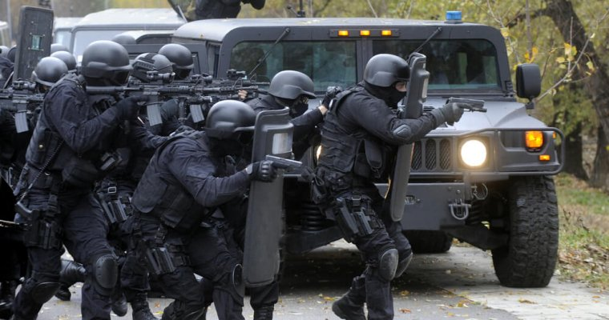

NACHWEIS EINES GESCHEITERTEN MAINSTREAM-MEDIUMS
Wie Justin Birtwell kürzlich in einem Tweet betonte: "Eine Anklage bedeutet.... jemand wird verhaftet.
"Eine Grand Jury hat genügend Beweise dafür gesehen, dass ein Verbrechen begangen wurde, meistens im Zusammenhang mit Drogen- und/oder Menschenhandel und krimineller Verschwörung."
Dann in einem anderen neuen Tweet, sagte er:
"Die Tatsache, dass derzeit 51.000 versiegelte Anklagen auf ihre Hinrichtung warten und die Presse nicht darüber spricht, ist der größte Beweis für ein gescheitertes MSM (Mainstream-Medien)."
Offensichtlich tickt die Uhr, und die Architekten des MSM und des Social Media Zensurkrieges sind auf der Verliererseite.

GROßE ANZAHL VON ANKLAGEN FÜR MAINSTREAM-MEDIEN
Mehrere Q Anon Briefings haben kürzlich vorgeschlagen, dass eine große Anzahl von Mainstream-Medienfiguren in den Anklagen enthalten sind.
Es gibt jetzt 4.643 Anklagen für Central California, 1.110 für Eastern, 2.027 für Northern / Silicon Valley und 678 für Southern / Hollywood. (Siehe Tabelle unten.)
Das sind erstaunliche 8.458 Anklagen*.... in der Mainstream- und Social-Media-Hauptstadt Amerikas.
Und wieder, dank der Forschungsarbeit von Dr. Salla, können wir davon ausgehen, dass die Täter wahrscheinlich Militärtribunale statt normaler, langwieriger Zivilprozesse bekommen werden.
Daher kämpfen die Medien buchstäblich um ihr Leben. Dies ist sehr wichtig, wenn Sie Berichte aus dieser Welt lesen oder ansehen.
Ein aktuelles, beunruhigendes Beispiel dafür war ein trügerisch editiertes Comedy Central-Interview von Jordan Sather auf Q Anon, komplett mit eingelegten Lachnummern.
Manche Leute lachen vielleicht sogar auf Stichwort, aber für diejenigen, die wissen, was vor sich geht, ist es geradezu erschreckend.

GEHEN SIE EINFACH ZU PACER.GOV.... ODER STUDIEREN SIE DIE TABELLE FÜR SICH SELBST.
Diese versiegelten Anklagen sind auf der offiziellen Website PACER.gov leicht zu überprüfen: Öffentlicher Zugang zu elektronischen Gerichtsakten. Niemand kann ihre Existenz bestreiten.
Hier ist die aktuelle Übersicht des @damartin32-Teams, die die Anzahl der versiegelten Anklagen nach Distrikt zeigt:
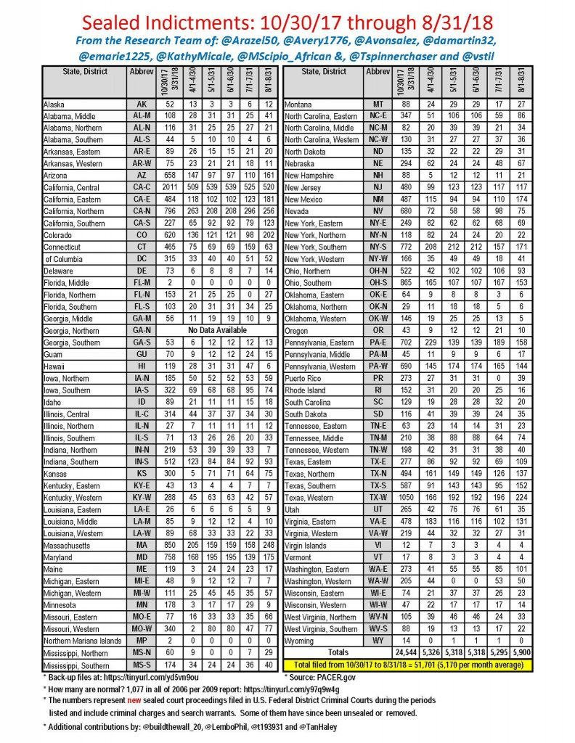

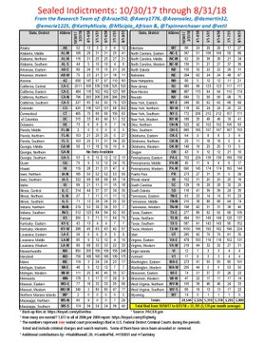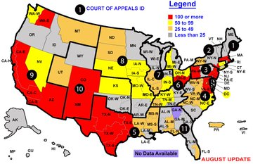


StormWatchr  #DeclassifyFISA #ConfirmKavanaugh@damartin32

August Update auf #SealedIndictments
5.900 neue51
.701 eingegebene 10/30/17 bis 8/31/18Avg
: 5.170 pro Monat
Check out @lonegreyhat für Statistiken darüber, wie viele entsiegelt wurden.
Sicherungsdateien: https://tinyurl.com/yd5vn9ou
Was ist normal? 1.077 pro Bericht 2009: https://tinyurl.com/y97q9w4g
15:10 Uhr - 2. September 2018

1,171

1.145 Menschen sprechen darüber.
Twitter Ads Infos und Datenschutz

Beachten Sie, dass die Zahlen für Mai und Juni in der Tabelle identisch sind. Das mag daran liegen, dass die Staatsanwälte June entlassen haben. Wir haben noch nicht genug Informationen. Wenn ja, wären die obigen Zahlenschätzungen etwas kleiner.]
Die @damartin32 Twitter-Seite, die diese Updates veröffentlichte, wurde "shadowbanned", und eine Sicherungskopie dieser Informationen wurde auf die Scott's Contracting Tumblr-Seite hochgeladen, die hier verlinkt ist.
Ein "Schattenverbot" bedeutet, dass Leute, die Ihren Newsfeed abonnieren, Ihren letzten Beitrag nicht auf ihrem Feed sehen, es sei denn, sie gehen ausdrücklich aus dem Weg, um Ihre Seite zu besuchen und ihn zu finden.
Diese Art von Maßnahmen ist das Ergebnis einer gemeinsamen Anstrengung von Moderatoren innerhalb des Social Media Unternehmens selbst.
Je mehr "Schattenverbote" jemand in der heutigen Welt erhält, desto wahrscheinlicher ist es, dass er die Wahrheit sagt.
Bitte nehmen Sie sich einen Moment Zeit, um uns Ihre E-Mail-Adresse mitzuteilen, falls wir "deplatformiert" werden. So können wir in Kontakt bleiben:

Q ANON FÜLLT ZUSÄTZLICHE, HOCHRELEVANTE DETAILS AUS
Diese Geschichte ist gerade erst viel größer geworden als die Ausgabe von 51.000 versiegelten Anklagen, dank der Q Anon Geschichte der behinderten Satelliten, die wir in Teil Drei behandeln werden.
Die Q Anon Briefings begannen am 4Chan letzten Oktober und wurden dann schnell auf 8Chan umgestellt.
Verschiedene Websites, darunter https://qanon.app/, ermöglichen es Ihnen, die Updates zu lesen, sobald sie eintreffen. Sie sind oft recht kryptisch.
Unsere Insider haben berichtet, dass diese Posten für verschiedene militärische'Einheiten' verwendet werden, um sich gegenseitig Informationen in einer verschlüsselten Weise zu übermitteln, die die Öffentlichkeit nicht verstehen wird.
Wir sehen daher, dass sowohl öffentliche als auch klassifizierte Kommunikationen gleichzeitig in diesen Postings stattfinden.
Seit dem 1. August haben die Mainstream-Medien einen unglaublichen Versuch unternommen, diese Briefings an den Rand zu drängen und zu diskreditieren.
Dies ist ein Beispiel aus der Anfangszeit, das auf Digg.com erschien, das die beliebtesten,'viralen' Inhalte online aggregiert:
8/1: Ist Q Anon Real? Hier ist, was zu lesen ist
http://digg.com/2018/is-qanon-q-real-trump-pedophiles
Die 51.000 versiegelten Anklagen sind sehr real, und es gibt oft viele neue Q-Anon-Posten pro Tag, die es zu durchforsten gilt.

SEPTEMBER IST "MONAT DER NOTFALLVORSORGE".
Am 30. August zeigten die Q Anon Briefings, dass mehrere Deep State Satelliten und Computer offline genommen wurden, wie wir im dritten Teil diskutieren werden.
Zusätzlich alarmierte uns Q bald zu einer Ausführungsverordnung, die den September zum "Emergency Preparedness Month" erklärte, mit Hinweisen, was zu tun ist, um sich vorzubereiten. Die Details sind im dritten Teil.
Man könnte durchaus argumentieren, dass dies eine Warnung ist, dass größere, störende Ereignisse noch vor Ende September stattfinden können. Das bedeutet nicht, dass etwas passieren wird, aber es ist unsere Aufmerksamkeit wert.
Sagen wir es anders: Wenn ein Hurrikan in Ihre Richtung zieht, stellen Sie sicher, dass Sie darauf vorbereitet sind, auch wenn er dann aus der Bahn gerät.
Seit diese Informationen online durchgesickert sind, haben fünf verschiedene Insider-Quellen bestätigt, dass die Satelliten abgeschossen wurden.
Zugegebenermaßen hat es nur eine Hälfte bestätigt, indem sie sagte, es sei zu gefährlich, um es zu bestätigen, da jetzt alle Kommunikationen kompromittiert wurden. Alle anderen waren viel spezifischer.
Sie deuteten auch an, dass dies ein wahrscheinlicher Vorläufer der Entsiegelung der Anklagen und der Verhaftungen und Prozesse der über 51.000 Angeklagten ist.

VIELE BEISPIELE AUS DEM JAHR 2008
Seit 2008 prognostizieren wir offen Massenverhaftungen auf dieser Seite, wie sie uns von verschiedenen Insiderquellen bekannt geworden sind.
Die größte Menge an Informationen, die wir vor 2009 abziehen mussten, war die Arbeit von Benjamin Fulford, dem ehemaligen Ost-West-Bürochef der Zeitschrift Forbes.
Ein Beispiel wäre 2012 Politics III: Economic Revolution vom 19. September 2008, die direkt zu Beginn des wirtschaftlichen Zusammenbruchs 2008 geschrieben wurde.
Fulfords Quellen berichteten bereits zu diesem Zeitpunkt, dass dieser Zusammenbruch von einer internationalen Allianz herbeigeführt wurde, die versuchte, den Deep State durch Ersticken seiner Geldmenge zu besiegen.
Niemand in der Allianz hätte sich eine 29 Billionen Dollar Rettungsaktion vorstellen können, bei der aus dem Nichts gedruckte Dollars verwendet wurden - aber es geschah trotzdem.
Wieder einmal sind die "too big to fail"-Banken mit unserem Geld - in diesem Fall die Hälfte des Weltvermögens - abgehauen, während die meisten Menschen die Hälfte oder mehr ihrer gesamten Ersparnisse vernichtet haben.
Dieser Zusammenbruch beeinflusste auch die Wahl 2008 zugunsten von Obama, von dem die Allianz ursprünglich gehofft hatte, dass er ihnen helfen würde, ihre Ziele zu erreichen.

DER URSPRÜNGLICHE NAME DER ALLIANZ WAR "FRAKTION 3".
Ein weiteres klassisches Beispiel für einen prophetischen Massenarrest-Artikel ist Great Awakening III: Deeper Insights Into NWO Defeat, vom 29. April 2009.
Damals war der Name, den wir für diese Gruppe guter Jungs der Allianz benutzten, "Faction 3". Sie arbeiteten aus dem tiefen Staat heraus, um ihn zu Fall zu bringen.
Hier ist ein direktes Zitat aus dem Artikel:
"In Faction 3 gibt es Leute, die mitspielen, an den Meetings teilnehmen, sich mit Dingen abfinden, mit denen sie nicht einverstanden sind (oder es sogar in ihren eigenen Worten veröffentlichen, um sich selbst zu schützen), die seit Jahren - sogar Generationen - darauf warten, die Falle zu lösen, die wir jetzt beobachten, um die negativen Fraktionen in Echtzeit zu zerstören".

Nochmals: Das war im April 2009, also achteinhalb Jahre bevor die Q-Anon-Angaben und 51.000 versiegelte Anklagen auftauchten.
Die versiegelten Anklagen sind die bisher sichtbarste Manifestation der erwarteten "Falle", die die negativen Fraktionen "springen" und "zerstören" würde, wie wir geschrieben haben.
Wie Sie sehen können, haben wir diese Ereignisse schon seit geraumer Zeit vorweggenommen - lange bevor die meisten Menschen es für möglich gehalten hätten.

PROPHEZEIUNGSZITATE VON 1999
Nun gehen wir in diesem Abschnitt und im zweiten Teil "in den Kaninchenbau", bevor wir auf das Material der letzten Briefings im dritten Teil zurückkommen.
Wie ich immer gesagt habe, könnten die Massenverhaftungen zu einer Fülle neuer Informationen über scheinbar"paranormale" Themen wie UFOs und psychische Fähigkeiten führen.
Der gleiche Artikel vom 29. April 2009, aus dem ich gerade zitiert habe, enthält Zitate aus Prophezeiungen von Massenverhaftungen im Nostradamus-Stil, die ich ein ganzes Jahrzehnt zuvor - 1999 - auf dieser Seite veröffentlicht hatte.
Die Techniken, die ich verwendet habe, um dies zu erreichen, sind denen des Militärs in klassifizierten Projekten sehr ähnlich und basieren auf diesen Ergebnissen.
Klicken Sie hier, um den ersten Teil von "The Great Awakening" zu lesen, in dem weitere dieser Massenverhaftungsprophezeiungen vorgestellt werden.
Diese Worte kamen mir in einem traumhaften Zustand, den ich durch die Verwendung der gleichen Protokolle wie beim Remote-Viewing unmittelbar nach dem Aufwachen am Morgen erreichte.
Diese Prophezeiungen sind so intensiv und so genau zeitcodiert für die Massenverhaftungen, die anscheinend gerade stattfinden, dass eine gewisse Vorgeschichte notwendig ist, um dies richtig einzurichten.

"KOSMISCHE REISE" ENTHÜLLTE DIE PROTOKOLLE.
Courtney Brown, Ph.D. veröffentlichte Cosmic Voyage mit Dutton am 1. Januar 1996, und ich kaufte es sofort.
Das ganze Buch handelte von der Fernsicht und wie man es macht. Er benutzte speziell die Fernüberwachung, um interessante Informationen über ETs zu sammeln.
Der Kauf eines veröffentlichten Buches war 1996 die einzige Möglichkeit, gutes UFO-bezogenes Material zu lesen, da das Internet gerade erst begann.
Die Websites der meisten UFO-Figuren waren damals im Grunde nur schnelle Online-Werbung für ihre veröffentlichten Bücher, wenn sie überhaupt eine Website hatten.
Ich gehörte zu den allerersten, die seit 1998 "Langform"-Inhalte online erstellt und kostenlos verschenkt haben.
Ich begann das Studium der Law of One-Serie genau zur gleichen Zeit, als Dr. Browns Buch im Januar 1996 erschien.
Es gab faszinierende und sehr spezifische Zusammenhänge zwischen den beiden Datensätzen in diesen jeweiligen Bänden.
Dazu gehörten spezifische Details über eine angeblich verlorene antike Zivilisation auf dem Mars. Es war klar, dass Courtney das Gesetz des Einen nicht gelesen hatte, aber die Synchronitäten waren atemberaubend.

FERNERKUNDUNGSPROTOKOLLE
Das letzte Drittel von Dr. Browns Buch enthielt eine detaillierte, methodische Beschreibung der Remote-Viewing-Protokolle, die er verwendet hatte, um diese ET-bezogenen Informationen zu erhalten.
Remote Viewing war auch ein sehr beliebtes Thema bei Coast to Coast AM mit Art Bell, die mit geschätzten 20 Millionen Zuhörern die Nummer eins in diesem Bereich war.
Einem entfernten Betrachter könnte eine Reihe von Zufallszahlen als "Koordinaten" gegeben werden, die zu einem bestimmten Ort passen - sogar zu einer hochklassifizierten Einrichtung.
Weder der Operator, der die Fragen stellte, noch der Betrachter wussten, wohin die Koordinaten verwiesen wurden.
Nichtsdestotrotz war sich das Militär darüber im Klaren, dass die besten Fernzuschauer mit einer Genauigkeit von 99 Prozent bei ausreichender Übung atemberaubende Ergebnisse erzielen konnten.
Dazu gehören detaillierte Skizzen des Zielortes, die bemerkenswert genau sind.

JOE MCMONEAGLE HAT DIE GLEICHEN GRUNDLEGENDEN INFORMATIONEN BEKOMMEN.
Auf dem 13. Internationalen UFO-Kongress in Laughlin, Nevada, traf ich 2004 den besten Remote Viewer von allen, Joe McMoneagle.
Aus irgendeinem seltsamen Grund trafen wir uns immer wieder, scheinbar zufällig - ob in der Lobby, im Bad oder im Aufzug. Nach einer Weile wurde es urkomisch.
Ich fühlte, dass wir beide von der Synchronizität beeinflusst wurden, um sicherzustellen, dass wir miteinander in Kontakt kamen, was genau das geschah.
Klicken Sie hier, um sich ein neunminütiges Video anzusehen, in dem er seine Ergebnisse über die Fernansicht einer antiken Zivilisation auf dem Mars bei diesem Ereignis mitteilte:

Hier sind zwei klarere Bilder der "Kraterpyramide", die McMoneagle aus der Ferne betrachtet hat und auf die er im Video verweist, wobei die Aufnahmen um 4:57 Uhr beginnen.
Beachten Sie, dass das Bild des Mars-Surveyors auf der rechten Seite die weißen Ebenen hochgekurbelt hat, um die geometrischen Details des pyramidenartigen Objekts zu verdecken, die auf der linken Seite besser sichtbar sind:

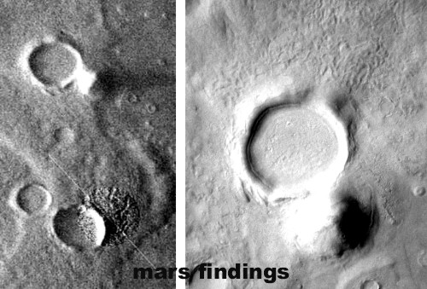

McMoneagle weist darauf hin, dass dieses pyramidenartige Objekt bei seiner Entstehung durch den Einschlagkrater zerstört worden wäre.
Deshalb wurde die Pyramide mit ziemlicher Sicherheit gebaut, nachdem der Krater bereits erschienen war.
Er und sein Führer hatten keine Ahnung, was diese Koordinaten waren oder auf welchem Planeten sie sich befanden, aber er beschrieb eine Pyramide mit riesigen Räumen in der Sitzung.
Das ist sehr, sehr überzeugend. Damals schlug er eine 99-prozentige Genauigkeit für alle terrestrischen Ziele, zu denen er geschickt wurde.

ODER SIE KÖNNEN DIE CIA BESUCHEN.....
Klicken Sie auf den folgenden Link unten, um die offizielle CIA-Website CIA.gov zu besuchen.
Dort finden Sie eine Abschrift dieser scheinbar gleichen Remote-Viewing-Sitzung vom 22. Mai 1984, die eine alte menschliche Zivilisation auf dem Mars erforscht:
https://www.cia.gov/library/readingroom/document/cia-rdp96-00788r001900760001-9
Der Betrachter (fast sicher McMoneagle) beschreibt riesige pyramidenartige Gebäude, Obelisken und Menschen, die sehr groß und dünn sind.
Dieses Dokument wurde im Jahr 2000 freigegeben, vier Jahre bevor McMoneagle seine Bemerkungen zu dieser Sitzung auf der Konferenz öffentlich bekannt gab.
Da McMoneagle ein Karriereoffizier war, ist es sehr wahrscheinlich, dass er formell freigegeben und autorisiert wurde, die Dinge zu teilen, die er 2004 sagte.
Das obige McMoneagle-Video liefert einen kritischen Kontext für das, was wir an den Koordinaten sehen, an die er in dieser Abschrift geschickt wurde.
Das erste Ziel war das sogenannte Gesicht auf dem Mars. Das obige Bild der "Kraterpyramide" gewinnt in der Sitzung ebenfalls an Bedeutung.

ÜBERLEBEN EINER PLANETARISCHEN KATASTROPHE
Die Menschen aus dieser Zivilisation starben an einer planetarischen Katastrophe zu der Zeit, als er sie besuchte, und planten, wohin sie als nächstes gehen sollten - in einem bootähnlichen Metallboot.
Sie landen auf einem flüchtigen Planeten mit seltsamer Vegetation, die vielleicht ein Bild davon ist, wie die Erde vor etwa 500.000 Jahren war.
Obwohl McMoneagles ursprüngliches Zeitziel eine Million Jahre zurückliegt, ist es üblich, dass sich entfernte Zuschauer zu den interessantesten Momenten an einem bestimmten Ort bewegen.
Am Ende des Videos von 2004 erklärt McMoneagle offen, dass wir auf der Erde Nachkommen dieser Zivilisation vom Mars sind.
Wenn Sie denken, dass das alles BS ist, warum schreiben Sie nicht einen Hassbrief an die CIA anstatt an uns im Kommentarteil? Habt Spaß. Mal sehen, ob etwas passiert.]
Dr. Courtney Brown folgte diesen Hinweisen und machte neue Forschungen über diese Ziele, als er Cosmic Voyage schrieb.

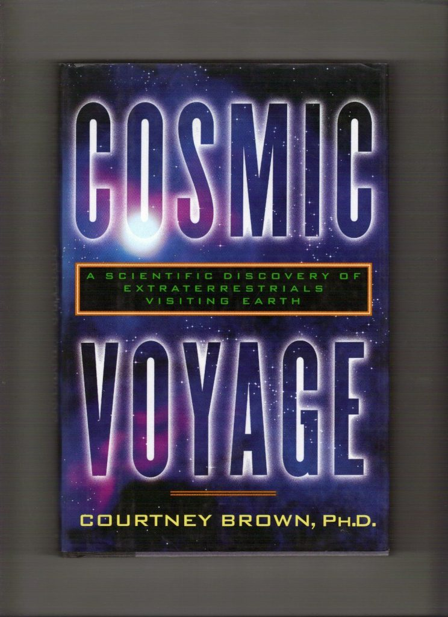

Ich hatte mich vier Jahre lang jeden Morgen schriftlich an meine Träume erinnert und sie dokumentiert, als ich anfing, diese Remote-Viewing-Protokolle für mich selbst zu testen.
Während dieser ganzen Zeit bekam ich bemerkenswerte Zukunftsprophezeiungen und nützliche persönliche Anleitung, als ich lernte, die Metaphern zu entschlüsseln.
Die Traumarbeit hatte mich bereits gezwungen, sehr ruhig und meditativ zu bleiben, als ich morgens aufwachte, sonst würde ich die Träume vergessen.
Dieser meditative Zustand war genau das, womit man beginnen musste, um die Remote-Viewing-Protokolle durchzuführen.

AUßERIRDISCHE / ENGELHAFTE KOMMUNIKATION
Zu diesem Zeitpunkt hatte ich bereits weit über ein Jahr lang epische Träume erlebt, in denen scheinbare ETs mit mir kommunizieren wollten.
Die Quellen in diesen "Lesungen" identifizierten sich bald als menschenähnliche, engelsgleiche außerirdische Wesen, die sonst wie wir aussahen.
Sie haben das Christentum immer wieder als ein großartiges Beispiel dafür propagiert, was sie fühlen und für wahr halten - auch wenn ich damals noch kein Christ war.
Sie hatten sehr strenge spirituelle Kodizes, die ich in Bezug auf Moral, Ethik, Ernährung und meine allgemeine Einstellung befolgen sollte.
Sie wurden auch wütend auf mich, weil ich dachte, sie seien zunächst "Außerirdische", und deuteten an, dass sie unsere längst verlorenen Brüder und Schwestern seien, die hier waren, um zu helfen.
Das war lange bevor mir Insider offenbarten, wie viele verschiedene Arten von ETs es gibt, die für gewöhnliche Menschen auf der Straße durchgehen könnten.

REMOTE VIEWING WURDE ENTWICKELT, UM VERBALE DATEN AUSZUBLENDEN.
Insider Pete Peterson enthüllte mir im Juli 2009, dass die Remote-Viewing-Protokolle speziell dafür entwickelt wurden, Menschen davon abzuhalten, detaillierte, verbale Nachrichten auf einer intuitiven, "psychischen" Basis zu erhalten.
Peterson war maßgeblich an der Entwicklung des STARGATE-Programms sowie anderer noch klassifizierter Fernüberwachungsprogramme beteiligt.
Das "Problem" war, dass die Menschen, sobald sie diese intuitiven Techniken erlernt hatten, damit begannen, sie zu kontaktieren und ihnen spirituelle Informationen zu geben - ebenso wie nachweisbare Daten.
Diese Leute im Militär waren sich der Existenz dieser ETs bewusst und versuchten, sie daran zu hindern, mit der breiten Öffentlichkeit zu kommunizieren.
Sie wussten, dass die ETs bestimmte Regeln befolgen mussten, bei denen sie in den meisten Fällen nicht direkt vor jemandem erscheinen konnten.

SCHÜTZTE DIE NEUE WELTORDNUNG IHRE EIGENEN INTERESSEN.
Die meisten der ETs da draußen waren wohlwollende Wesen, die fleißig daran arbeiteten, den tiefen Staat daran zu hindern, seine "Neue Weltordnung" zu erreichen.
So konzentrierten sich die Remote-Viewing-Protokolle streng darauf, visuelle, kinästhetische und olfaktorische Informationen über bestimmte Orte zu erhalten - keine gesprochenen Worte.
Ironischerweise habe ich dieselben Protokolle studiert und sie sofort so modifiziert, dass sie auf verbale Daten abzielen, anstatt auf Informationen über physische Orte, von denen ich nichts wissen musste.

DIE PROTOKOLLE SIND IMMER NOCH DIE GLEICHEN.
Die grundlegenden Richtlinien für diese Remote-Viewing-Protokolle waren immer noch dieselben:
- Meditieren Sie über den stillen Punkt in Ihnen, bis Sie den Geist wach / Körper schlafend erreichen;
  - (Ihre Augenlider werden sich tatsächlich schließen und es wird ernsthafte Anstrengungen erfordern, Ihre Gliedmaßen zu bewegen;)
  - (Sie können versuchen, Gedanken zu denken oder sich an etwas zu erinnern, aber es wird echte Anstrengungen erfordern, dies zu tun;)
- Befreien Sie Ihren Geist von störenden Gedanken, dokumentieren Sie sie, wenn Sie sie haben und gehen Sie weiter;
- Vermeiden Sie Hunger, Durst oder die Notwendigkeit, auf die Toilette zu gehen, indem Sie sich im Voraus um diese Dinge kümmern;
- Achten Sie darauf, was natürlich in Ihrem Kopf entsteht, wenn Sie diesen Zustand erreicht haben, und dokumentieren Sie es;
  - (Entfernte Betrachter tun dies sowohl beim Zeichnen als auch beim Sprechen darüber, was sie sehen;)
- Versuchen Sie nicht, die Daten zu analysieren oder zu verstehen - seien Sie sich dessen völlig bewusst;
- Haben Sie keine emotionalen Reaktionen auf den Prozess oder die Daten, die Sie erhalten, und;
- Bleiben Sie einfach damit beschäftigt, den Prozess zu verfolgen und weitere Daten zu generieren. Nicht aufhören.

Außerdem haben mir andere Insider gesagt, dass Musiker darin besser sind als die meisten Leute.
Insbesondere, wenn Sie ein Instrument spielen und gleichzeitig darüber singen können, haben Sie die Fähigkeit, Ihr Bewusstsein in getrennte, funktionierende Einheiten aufzuteilen.
Im Falle von verbalen Daten aus der Ferne stellen Sie das Geschwätz Ihres Bewusstseins in eine Einheit und Sie hören um sie herum.... um auch zu hören, was im Hintergrund vor sich geht.
Zu diesem Zeitpunkt war ich bereits ein geübter Jazz-Drummer, der komplexe viergliedrige Beats spielen und gleichzeitig darüber singen konnte.
Ich hatte solche Auftritte auf dem Campus, wie das College Terrace Restaurant, sowie lokale Bars wie das Griffon gespielt.
Deshalb konnte ich meinem Bewusstsein einen eigenen Raum geben und gleichzeitig alle Flüsterungen im Hintergrund hören und mich auf diese konzentrieren.
Dieses Phänomen der scheinbar unsinnig klingenden Worte im Hintergrund war mir schon seit Jahren passiert, als ich am Morgen aufwachte.
Ich hatte mir in der Vergangenheit nie die Mühe gemacht, einen von ihnen zu dokumentieren - obwohl mir manchmal auffiel, dass sie interessante "Wortmosaike" bildeten.

ES IST EXTREM SCHWIERIG, ABER MÖGLICH
Diese Technik kann jeder mit dem richtigen Training durchführen. Es ist sehr schwierig, es richtig zu machen, aber es ist sicherlich möglich.
Eine Person, die in der Fernüberwachung geschult wird und ihre Genauigkeit ohne Frage beweisen kann, könnte dann die Protokolle ändern, um verbale Daten zu erhalten.
Wenn dies richtig gemacht wird, sollten die Ergebnisse überwiegend anders klingen als normale Sprache, aber rätselhaft und tief verschlüsselt.
Es dauert eine Weile, bis es sich so weit entwickelt hat, dass man es richtig machen kann, und es klingt immer noch meist gesprächig.
Bei weitem ist der schwierigste Teil des Prozesses, sich selbst so tief in Trance zu versetzen, dass man wirklich nicht hört oder versteht, was man sagt, wenn die Worte herauskommen.
Die Versuchung, den Worten zuzuhören und sie zu stören, ist extrem, extrem schwer zu überwinden - aber absolut notwendig.

GIBT ES EINIGE BEISPIELE, DIE WIRKLICH AUFFALLEN
Die besten modernen Beispiele für diese Art von "gestimmter Trance-Telepathie", die ich kenne, sind:
- die Edgar-Cayce-Lesungen,
- die 1950er Jahre ET-Kontaktpersonen,
- das Seth-Material,
- der Kurs in Wundern,
- die Ken Carey-Bücher (Starseed Transmissions and Return of the Bird Tribes) und;
- das Gesetz des Einen von 1981-83.

EINIGE ANDERE SEIT 1983
Sowohl die Cayce-Lesungen als auch das Gesetz des Einen kamen in einem völlig unbewussten Zustand durch, im Gegensatz zu den anderen auf dieser Liste.
Dieser unbewusste Sprachprozess scheint viel mehr von den mentalen Störungen abzuschirmen, ist aber auch viel seltener.
Es gibt keinen offensichtlichen Weg, dafür zu trainieren, dass es so abläuft. Entweder Sie haben das Glück, dass es so funktioniert, oder Sie müssen es halbbewusst tun.
Sowohl die Cayce-Lesungen als auch das Gesetz des Einen haben auch einen dichten Wortlaut, der sich übrigens von der normalen Sprache unterscheidet.
Es gibt einige andere Quellen, die den "Ring der Wahrheit" haben und seit 1983 erschienen sind.
Einige, die mir damals gefallen haben, sind Wir, Die Arkturier von Dr. Norma Milanovich, Gespräche mit Gott von Neale Donald Walsch und Lieder der Arkturier von Patricia Pereira.
Die Cayce Readings und die Law of One-Serie sind jedoch die mit Abstand prominentesten Beispiele für überprüfbare Informationen, die mit normalen Mitteln nicht gewonnen werden konnten.

UND DA DAS GESAGT WIRD......
Das Internet hat es viel einfacher gemacht, diese Art von Geschichten zu veröffentlichen.
Jede Woche werde ich über andere informiert, die versucht haben, dies zu tun, also lassen Sie uns einfach sagen, dass die Zahl der minderwertigen Angebote da draußen weitaus größer ist als die guten.
Die militärische Forschung stellte fest, dass die meisten "Naturpsychologen" keine entfernten Zuschauer sein konnten, da sie sich mit der Manipulation der Ergebnisse durch ihre Phantasie und Emotionen viel zu wohl fühlten.
Es ist durchaus möglich, dass eine solche Quelle eine Mischung aus exakten Daten und bewussten Verzerrungen und Ungenauigkeiten hat.
Leider werden viele Menschen von diesen verschiedenen, widersprüchlichen Berichten angezogen, die heute herumschwirren. Ich brauche mehrere Formen von beweisbaren Beweisen, bevor ich von der Authentizität überzeugt bin.
Nichtsdestotrotz, wenn man die richtigen Protokolle befolgt, sollte es eine wilde Fülle von unbestreitbaren Beweisen geben, wie z.B. genaue, Nostradamus-ähnliche Zukunftsprophezeiungen.
Ich würde mir wünschen, dass eine Akademie gegründet wird, in der diese Protokolle richtig gelehrt werden und unter kontrollierten Bedingungen nachprüfbare verbale Kommunikation hergestellt wird.
Wenn Sie diese Art von'esoterischem' Material nicht interessiert und Sie sich nur auf die neuesten Informationen konzentrieren möchten, die wir hören, können Sie jetzt zu Teil 3 übergehen.
Vielleicht möchten Sie später wiederkommen und es von hier aus noch einmal lesen, nachdem Sie die letzten Briefings gesehen haben.
Ich glaube, dass die folgenden Worte Ihnen einen sehr wertvollen Kontext für die Massenverhaftungen liefern werden, die jetzt anscheinend auf unserem Weg sind.

DIE GLEICHE GRUPPE VON MENSCHEN DURCH VERSCHIEDENE QUELLEN
In den Jahren 1996 bis 2002 war es sehr üblich, dass ich mit dieser Technik zukünftige Prophezeiungen erhielt, die sich kurzfristig erfüllten.
Ich hatte auch 500 Kunden von 1998 bis 2005, für die ich Träume und Lesungen gemacht habe. Die Daten über ihr Privatleben waren so genau, dass es für Frauen und Männer sehr verbreitet war, zu weinen.
Diese Art der Aufführung war nicht ungewöhnlich für jeden, der gut in der Fernwahrnehmung war, wie ich aus verschiedenen Büchern und Vorträgen gelernt habe.
Sie müssen nicht speziell, einzigartig oder anders sein, um diese Fähigkeit zu entwickeln. Es ist eine Fähigkeit, die man üben und erlernen kann, genau wie das Klavierspielen.
Es ist aber auch durchaus möglich, dass sich Ihr Verstand an den Ergebnissen etwas zu schaffen macht. Deshalb würde ich es nie wagen zu behaupten, dass meine Arbeit 100-prozentig korrekt war.
Denken Sie daran, wenn jemand versucht, auf einen einzigen Satz zu springen und behauptet, dass dies das Ganze irgendwie diskreditiert.
Die Sorge um das "y2k"-Problem im Jahr 1999 war groß, und das hat einige meiner Ergebnisse definitiv verfälscht.
Ein Jahr später, 2001, sahen wir einen Zusammenbruch der "Tech-Aktien", und ein Teil davon wurde durch das ganze Geld verursacht, das sie für die Lösung des Jahr-2000-Problems ausgaben.
Ich tat mein Bestes, und die kryptischsten und geheimnisvollsten Sätze waren immer diejenigen, die aus den tiefsten Ebenen kamen und oft Zukunftsprophezeiungen enthielten.

NORDISCHE WESEN UND POSITIVITÄTSPROTOKOLLE
Ich sah gelegentlich nordisch aussehende Menschen in Gewändern vor mir stehen, sowohl männlich als auch weiblich, vor meinem geistigen Auge, als diese Worte hereinkamen.
Teil des Protokolls aus dem Gesetz des Einen und der eigenen Anweisung meiner Lesung war, dass ich einen Zustand völliger Glückseligkeit, Liebe und Frieden erreichen musste, während ich an diesem Prozess arbeitete.
In vielen Fällen dokumentierte ich die `Bilder' des Sehens dieser Wesen, während ich die Worte sprach, die ich hörte.
Meine Leseprotokolle in den ältesten Teilen des David's Blog-Archivs auf dieser Website sind voller solcher Beobachtungen.

DIESES SCHEINT, DAS ANSHAR/GROßE WEIß GEWESEN ZU SEIN
Erst viel später entdeckte ich, dass es sich um dieselben Wesen handelte, die sich ab 2015 mit Corey Goode in Verbindung setzten und sich als "Anshar" identifizierten.
Emery Smith arbeitete auch direkt mit solchen Wesen, die in den Programmen einfach "Tall Whites" genannt wurden. (Es gibt verschiedene Arten von "Tall Whites".
Pete Peterson hatte umfassenden, direkten Kontakt mit diesen Wesen und das Wissen um ihre Kultur und Mentalität, die sehr spirituell ist.
Viele Zuschauer beschweren sich darüber, dass Corey, Emery, Peterson, Tompkins und andere Zeugenaussagen keine nachweisbaren Daten haben.
"Sicher, Sie sagen, Sie waren in Kontakt mit ETs, aber zeigen Sie mir die Beweise! Etwas! Alles!"
Die prophetischen Aussagen in meinen "Lesungen" konnten definitiv nicht mit konventionellen Mitteln erzeugt werden.
Natürlich kann ich mir nicht sicher sein, wie das genau funktioniert, aber es schien mir, dass diese Worte von engelhaften Menschen kamen.
Wenn wir in einer Post-Disclosure-Gesellschaft landen, in der menschliche ETs der Welt offiziell anerkannt wurden, wird all dies für die meisten Menschen viel einfacher zu akzeptieren sein.

WIRD DIE GESCHICHTE ENDLICH RICHTIG ERZÄHLT.
Jedes Mal, wenn ich die Bänder transkribierte, beschrieben sie immer, was ich tat, bevor ich mich hinsetzte - auch wenn sie einen Monat alt waren.
Ich habe dieses Phänomen nie für selbstverständlich gehalten. Es war absolut umwerfend, jedes Mal, wenn es passierte, obwohl es so konsequent war.
Ich arbeite jetzt an dem Manuskript für Awakening in the Dream, meinem neuen Buch, das all dies enthüllen wird, das im August 2019 erscheinen soll. Es ist bereits vorbestellbar.
Ich habe über einige dieser Phänomene in den ersten Tagen dieser Website geschrieben, aber ich habe das Gefühl, dass sich meine Schreibfähigkeiten seitdem erheblich verbessert haben.
Die "überwältigende" Natur dessen, was mit mir geschah, ist auf dem Cover grafisch dargestellt:

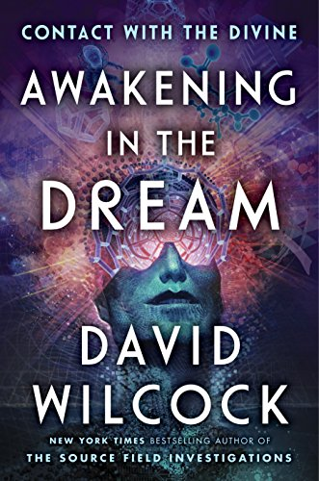

Ob Sie mit der Methode einverstanden sind oder nicht, die Ergebnisse waren sehr interessant. Die anstehende, potenzielle Genauigkeit dieser Meldungen wird erst jetzt deutlich.
Alle Ergebnisse, die ich unten veröffentliche, sind immer noch auf den 90-minütigen Kassetten mit Zeitstempel vorhanden, wobei meine Stimme die Worte in einer langsamen, monotonen Stimme spricht, die manchmal nur ein Flüstern ist.
Dieser Sprechstil ist notwendig, um Ihren Geist davon abzuhalten, sich mit dem zu beschäftigen und zu versuchen zu verstehen, was tatsächlich gesagt wird.
Darüber hinaus können die Daten, an denen diese Lesungen veröffentlicht wurden, leicht mit noch existierenden, mit Zeitstempel versehenen Aufzeichnungen auf Archive.org nachgewiesen werden.
Wenn wir einen Mainstream bekommen, öffentliche Offenlegung der Realität der außerirdischen Menschen, die die Erde besuchen, können wir gut entdecken, dass viele Menschen telepathisch durch Mittel wie diese kontaktiert wurden.
Fast jeder Insider, mit dem ich gesprochen habe und der behauptet hat, ETs persönlich zu treffen, sagt, dass sie oft telepathisch kommunizieren. Sie müssen nicht physisch in Ihrer Gegenwart sein, um dies zu tun.
Sowohl Corey Goode als auch Emery Smith bestätigten die Verwendung dieser Kommunikationsmethode, während sie mit mir auf der Bühne bei der letzten Dimensions of Disclosure-Veranstaltung standen.

PROPHEZEIUNGSAUSSCHNITT EINS: 4. OKTOBER 1999
Hier ist ein Teil einer Prophezeiung, die wir in dem Artikel zitiert haben, der am 4. Oktober 1999 erschien und bald darauf auf dieser Seite in Teil III der obigen Artikelserie veröffentlicht wurde.
Dies ist eine direkte Prophezeiung von Massenverhaftungen des Deep State. 1999 Damals hatte ich keine Ahnung, ob und wie das überhaupt möglich war.
Alles, was ich in diesem Fall bekam, war, dass "eine neue Vereinbarung in Bezug auf die internationale Finanzierung getroffen wurde." Dies ist offensichtlich noch nicht in sichtbarer Weise geschehen.
Er sagte auch, dass "ihre Pläne der Weltherrschaft[nicht] geschehen werden....[stattdessen] werden sie alles verlieren, was sie bereits gewonnen hatten:"

Montag 10 / 04 / 99 - 9:32 Uhr
Das Big Brother-Szenario ist in der Tat real, und Big Brother zählt darauf, dass wir diese Wahrheiten nicht aufdecken, wie sie bereits geschehen sind.
Die Unterwerfung der Bevölkerung rechtfertigt ihre Ignoranz, und wenn sie über das, was mit ihnen geschieht, schlauer werden soll, könnten sie tatsächlich anfangen, etwas dagegen zu unternehmen.
Wie wir bereits gesagt haben, ist es genau der Erfahrungsschwerpunkt, den diese[Neue Weltordnung] Individuen jetzt durchlaufen, der ihnen so viel mehr zu verlieren geben wird, wenn dann die letzten Schritte in den Keller gemacht werden und eine neue Vereinbarung in Bezug auf die internationale Finanzierung erreicht wird.
Wenn Sie also tiefer denken können als die in den Medien dargestellten, werden Sie sehen, dass es hier tatsächlich einige ernsthafte Schläger gibt.
Wenn wir von ihren Plänen der Weltherrschaft sprechen, sprechen wir von etwas, von dem sie glauben, dass es erreicht werden kann und wird.
Wir sind hier, um Ihnen zu sagen, dass genau das Gegenteil passieren wird.
In ihrem Streben und Streben nach Macht werden sie alles verlieren, was sie bereits gewonnen haben, und nichts Neues gewinnen.

Diese Lesung wurde ursprünglich am 3. November 1999 unter dem Titel "Stock Market Crash" auf meine Website hochgeladen.
Sie können eine mit Zeitstempel versehene Kopie davon hier auf Archive.org sehen. Die früheste erhaltene Version im Archiv ist vom 11. März 2000.
Sie müssen bis zum Ende des Artikels scrollen, um das obige Zitat zu finden, oder verwenden Sie einfach eine Stichwortsuche mit "Suchen" in Ihrem Browser, sobald dieser geladen ist.
Denken Sie auch daran, dass meine eigenen bewussten Worte in Arial Schriftart sind, und die Lesungen erscheinen in Times New Roman Schriftart, um sie zu unterscheiden.

PROPHEZEIUNGSAUSSCHNITT ZWEI: DER NÄCHSTE TAG
Am nächsten Tag, nachdem das oben Gesagte durchkam, hatte ich eine weitere Lesung, die detaillierter wurde. Es war der 5. Oktober 1999.
Diese Lesung wurde auf dieser Seite im ersten Teil von "The Great Awakening" veröffentlicht, ebenso wie ein Datum kurz nach seiner Ankunft im Jahr 1999.
Klicken Sie hier, um einen Archive.org-Schnappschuss meiner ursprünglichen Website vom 28. November 1999 zu besuchen. Scrollen Sie bis zu der Stelle, wo "Readings, Articles and Updates" steht, um alle mit einem Zeitstempel versehenen Beiträge zu sehen.
Während dieses Jahres veröffentlichte ich jedes bemerkenswerte Zitat, das kurz nach seiner Ankunft eintraf. Dies erwies sich später als eine sehr nützliche Übung.
Diese Sitzung sagte direkt voraus, dass es "so etwas wie einen Putsch über den militärisch-industriellen Komplex" geben wird. Das ist, wie ein neues internationales Finanzabkommen, definitiv noch nicht geschehen.
Er sagte auch, dass "die Regierung eine massive Säuberung bevorsteht", und "dieses Ereignis" wird zunächst als Chaos und Unordnung interpretiert werden.
Das alles klingt genau so, wie wir es erwarten können, wenn die über 51.000 versiegelten Anklagen zu Massenverhaftungen führen.
Dieser Auszug enthält zusätzliche Zitate aus dem Original im Vergleich zu dem, was ich in "Das große Erwachen" zitiert habe. Das Original ist deutlich länger:

Dienstag 10 / 05 / 99 - 8:41 Uhr
Sobald Sie anfangen, die losen Stücke zusammen zu binden, können Sie sehen, wie alles dieses in Richtung zu etwas wie einem Coup über dem militärischen industriellen Komplex und seinem Würgegriff über dieser Geschichte betreffend UFOs und dergleichen führt?
Die Frage ist also, was würdest du tun, wenn der Bernhardiner in deinen letzten Momenten mit dem Whiskey unterm Hals zu dir kommt und dir noch eine Chance gibt?
Wie würden Sie sich diesen Systemen nähern, wenn dasselbe Phänomen mit ihnen……geschehen wird?



Wir werden die Regierung als Ganzes nicht pauschal verurteilen. Was wir jedoch sehen, ist, dass die Regierung für eine massive Reinigung bereit ist.
Es gibt einige, deren Stärke davon profitieren wird, aber zunächst wird es als Chaos und Unordnung interpretiert werden.

Sie selbst, der Leser dieser Worte, haben die Möglichkeit, sich zu dem Zeitpunkt, zu dem diese Anleitung gegeben wird, nicht so zu verhalten.
Wir sprechen hier nicht von faschistischen Konzentrationslagern der Nazis, die geschaffen werden und dergleichen.
Nein, vielmehr geht es um die systematische Aufschlüsselung bestehender Aufträge, um Platz zu machen für Veränderungen, die sich daraus ergeben......

Wenn Sie die Kabel und Drähte an den Elfenbeinturm angeschlossen haben und weiterhin beobachten, was Ihnen durch die Medien und so weiter vermittelt wird, gehen Sie einen leeren Weg.
Wie die gigantischen Regenwälder scheinen die Aspekte der Gesellschaft, die die positiven und die spirituellen Motivationen repräsentieren, weiterhin von der öffentlichen Meinung niedergemäht zu werden, da sie durch die Medien verzerrt sind.....



Wir sind auch des Delegiertenhauses überdrüssig. Das ist der Grund für den expliziten politischen Inhalt dieses Traums....
Die Idee dieser Transformation Ihrer Gesellschaft ist in der Tat allumfassend....
Wir wissen jetzt, was uns erwartet und wie wir dorthin kommen. David hat sich diese Missionsparameter zu eigen gemacht, genauso wie Sie Ihre....
Und so wird die Frage für den denkenden Menschen zu dieser: Was mache ich, wenn ich die Gesellschaft so gestalten will, wie sie sein soll?
Wir plädieren dafür, dass Sie sich Zeit nehmen, um über diese Dinge nachzudenken.

Eine mit Zeitstempel versehene Version dieser Lesung finden Sie auf Archive.org. Die früheste Datei ist vom 11. März 2000, wie Sie hier sehen können.
Der Titel lautete: "Alkoholismus und Politik als Wegbereiter einer vierdimensionalen Regierung". Es wurde erstmals am 5. November 1999 hochgeladen.
51.000 versiegelte Anklagen in den Büchern und all die anderen Wegweiser in der Öffentlichkeit wie die Snowden-Offenbarungen, die Q-Anon-Lecks und die #MeToo-Bewegung machen dies alles sehr spannend.
Interessant ist auch, dass die Quelle dieser Worte bereits wusste, "was uns erwartet und wie wir dorthin kommen werden".... ab 1999.
Mit dem vollen Zugang zu den Plänen der Allianz und der Wahrscheinlichkeit, sie auch bei dieser Mission zu unterstützen, wird dies plausibel.
Ich wusste 1999 sicher nichts davon, genauso wenig wie entfernte Betrachter, die ihre Ziele nicht kennen.
Wie Cosmic Voyage und andere Quellen offenbarten, war es üblich, dass entfernte Betrachter genaue prophetische Informationen über die Zukunft erhalten konnten.

DIE GEWÖHNLICHEN MENSCHEN NICHT INS VISIER GENOMMEN WERDEN.
Es ist wichtig anzumerken, dass die oft gefürchtete Idee, Menschen in FEMA-Lager einzusperren, wie sie häufig von Persönlichkeiten wie Alex Jones in der Zeit, in der dies geschah, präsentiert wurde, nicht eintreten wird.
Die Lesung machte dies deutlich, als es hieß: "Wir sprechen nicht von faschistischen Konzentrationslagern, die geschaffen werden."
Diese Verhaftungen richten sich nicht gegen die Wahrsager im öffentlichen Sektor. Die Leute in den versiegelten Anklagen sind hochrangige Kriminelle.
In der anfänglichen Verwirrung können wir erwarten, dass der Deep State alle möglichen Strategien versucht, die Öffentlichkeit zu erschrecken, einschließlich der Idee, dass Tausende von alternativen Journalisten zusammengetrieben werden.
Es wird einen kurzen Zeitraum geben, in dem wir uns der Möglichkeit einer massiven Desinformation bewusst sein müssen.

WURDEN VIELE JAHRE DAMIT VERBRACHT, NACH PHYSISCHEN BEWEISEN ZU SUCHEN.
Ich hatte 1999 so viele dieser Arten von prophetischen Botschaften, dass ich Jahre damit verbrachte, nach physischen Beweisen zu suchen, um sie zu untermauern.
Erst 2008 wurden die externen Daten so zwingend, dass ich sie unter meinem eigenen Namen auf dieser Seite veröffentlichen konnte.
Jedoch während ich um mein Leben fürchtete, veröffentlichte ich zuerst eine massive, fünfteilige Zusammenfassung dieser Art von Verschwörungsdaten auf der Greatdreams.com Site am 7. Juli 2003, unter dem Decknamen Art Aqua.
Ich brauchte mehrere Wochen ununterbrochene, 14-stündige Tage, um dies zu schreiben, und ich denke, es ist immer noch eine sehr wichtige "Pflichtlektüre" für heute.
Obwohl ich noch keine solide Insideraussage hatte, die Massenverhaftungen vorhersagte, habe ich viele andere Fakten vorgestellt, die in diese Richtung gingen.
Ich nahm einen etwas sarkastischen Ton an, der mit den alternativen Journalisten des Tages auf verschiedenen Verschwörungswebsites übereinstimmte.
Ich drückte Ekel vom Sehen jeder aus, das Gas-fressend SUVs fährt, die neun Meilen zur Gallone nur erhalten konnten und dadurch die Ölfirmen sogar noch mehr Geld bildete.
Ich wusste, dass der Cabal diese Fahrzeuge bei den Leuten beworben hatte und sie sexy erscheinen ließ, obwohl die meisten von ihnen nie ins Gelände gehen würden. Gas wurde als weiterer Köder billig gehalten, um die Leute zu dieser Zeit anzulocken.
Hier sind die fünf Teile:

Die Wachablösung, Teil Eins: Game Over
Die Wachablösung, Teil Zwei: Illuminati enthüllt
Die Wachablösung, Teil Drei: Illuminati Leben und Propaganda
Die Wachablösung, Teil Vier: Geheimnisse von Skolnick
Die Wachablösung, Teil Fünf: Das Orakel

Bei der Beschreibung meiner direkten Beobachtungen einer Parade zum Unabhängigkeitstag im rechtsextremen Kentucky im Jahr 2003 schrieb ich,
"Irgendwas stimmt hier nicht. Sehr falsch.
Es fühlt sich fast so an, als könnte es das letzte seiner Art sein, ein Dinosaurier-Sozialrelikt eines Regimes, das mit all dem Klang und der Wut der letzten Tage des Römischen Reiches oder dem finsteren Stöhnen der Titanic implodiert."

EINE ZUSAMMENFASSUNG DER FÜNF ABSCHNITTE VON "WACHABLÖSUNG".
Dieser nächste Auszug aus dem ersten Teil von Changing of the Guard (2003) fasst den Inhalt aller fünf Abschnitte zusammen. Denken Sie daran, das war 2003, 13 Jahre vor Pizzagate:

Der Rest dieses ersten Teils konzentriert sich auf Informationen über eine verborgene weltweite Machtgruppe, die als die Illuminaten, das Handwerk, die Familie, die Bruderschaft des Todes, den Kreis oder "Moriah" bekannt ist, die sehr viel existiert.
Der zweite Teil enthält Daten, die von einem Überläufer dieses Kultes[namens Svali] gesammelt wurden, sowie eine persönliche Beschreibung der direkten Beweise, die dieser Autor gesammelt hat.
Der dritte Teil enthält mehr von Svalis Worten, die beschreiben, wie das tägliche Leben als Illuminatus aussieht, und es folgt eine Zusammenfassung, wie die Kultbotschaft der Menschheit durch Hollywood-Filme mit großem Budget präsentiert wird.
Teil Vier ist eine Zusammenfassung einiger der wichtigsten Artikel von Sherman Skolnick, die uns zeigen, wo wir sind und wohin wir gehen, im Hinblick auf die "hinter den Kulissen" Politik, die sich jetzt auf der Weltbühne abspielt.

Besonderes Augenmerk werden wir auf den langfristigen Brauskandal um riesige Mengen an gefälschtem US-Geld richten, das diese Wirtschaft "besser und schneller als Bomben" zum Einsturz bringen könnte.
Die Fälschung ist bereits da, und damit ist die Frist, etwas dagegen zu unternehmen, längst abgelaufen.
Vielleicht noch bedrohlicher ist, dass die geschätzte 30-40-Billionen-Dollar-Pyramide der JP Morgan-Derivate ständig am Rande des Zusammenbruchs steht und die gesamte finanzielle Basis der so genannten Illuminaten praktisch über Nacht auslöschen könnte.
DW: Das geschah tatsächlich 2008 und wurde nur durch die epischen 29 Billionen Dollar TARP-Bailouts gestoppt. Die finanzielle Zahl, die ich fünf Jahre zuvor genannt habe, war ungefähr die gleiche.]
Alles, was benötigt wird, ist, dass Gold über eine bestimmte Mindestbewertung, vielleicht so niedrig wie 400-450 Dollar pro Unze, steigt und dort für mehr als ein paar Wochen bleibt.
Jede prominente gold-orientierte Website, wie www.goldeagle.net, ist mit Informationen von Gruppen wie GATA (Gold Anti-Trust Association), dass erklärt, wie Illuminati Zentralbanker haben gnadenlos angegriffen den Spot-Preis von Gold in einem verzweifelten Versuch zu halten unter - den ganzen Weg unter.
Die Cabal fand andere Lösungen, um dies zu verhindern, da der Goldpreis langsam weiter stieg.
Je mehr man über die Probleme lernt, mit denen sie belagert werden, desto mehr erkennt man, dass diese Jungs kaum noch ein einziges Paar saubere Unterwäsche in der Schublade haben müssen, je nachdem, wie viele Dinge sie fürchten müssen......

Schließlich ist Teil Fünf eine kategorisierte Zusammenfassung aller relevanten Informationen zu Walter Storchs "Controlling the Media"-Reihe, die derzeit 14 Teile umfasst und in Kürze ausführlicher diskutiert wird.
Indem man zuerst die Teile Eins bis Vier liest, wird der richtige Kontext geschaffen, um die Hintergründe für die "durchgesickerten" Enthüllungen von Teil Fünf besser zu verstehen, die ansonsten unmöglich zu glauben oder gar vorzustellen scheinen.

Ohne eine vollständige Kenntnis der positiven Aspekte dessen, was wir jetzt durchlaufen, kann das Lesen dieser Informationen unnötige Gefühle der Verzweiflung hervorrufen, fast selbstmörderisch in ihrer Intensität.
Das ist eigentlich eine Darstellung, dass man über die Art dieser Veränderungen kläglich uninformiert ist.
Jetzt ist es an der Zeit, nüchtern zu werden und mit der Wahrheit zu sitzen, was sie ist, und die Möglichkeit zuzulassen, dass das, was wir dachten zu wissen, nur ein paar Tropfen aus einem Ozean von versteckten Informationen waren.
Viele Menschen beginnen jetzt, die okkulten negativen Aspekte kennenzulernen, ohne an ein höheres Prinzip zu glauben, das aktiv daran arbeitet, es auszugleichen.
Es ist wirklich nichts anderes als eine Entscheidung des freien Willens, einen Körper von glaubwürdigen negativen Beweisen zu akzeptieren und gleichzeitig den Glauben und Optimismus, der das menschliche Herz anspricht, zu verwerfen.
Betrachten wir die Ähnlichkeit der aktuellen Ereignisse mit der biblischen Prophezeiung und die positive Weltumwandlung, die danach stattfinden soll......

Das Kronjuwel dieser Artikelserie in Teil Fünf ist eine Zusammenfassung eines Orakels der Art auf Walter Storch's no-holds-barred alternative media website, www.tbrnews.org, speziell der jetzt 14teiligen "Controlling the Media"-Serie.
Dies ist] eine unglaubliche Gelegenheit, vielleicht unerreicht in der amerikanischen Geschichte, die direkten Abschriften aus den höchsten Ämtern der amerikanischen Unternehmensfernseh-Medienmaschine zu studieren.
Diese Insider-Memos beschreiben] genau, wie jede neue politische Entwicklung'gesponnen' werden soll, um ein günstiges Porträt der Bush-Administration zu zeichnen.
Die meisten Leute würden sich weigern zu glauben, dass diese Memos authentisch sein könnten, da sie sonst das Bedürfnis verspüren würden, sich zu übergeben, wenn sie die nackte Negativität und Kontrolle derjenigen sehen würden, die derzeit an der Macht sind.
Dennoch ist der Fall sehr überzeugend, und das Äquivalent des Echtheitsnachweises - die genaue Vorhersage eines zukünftigen Ereignisses - wurde nun wiederholt erfüllt, die Vorhersagen, die veröffentlicht wurden, bevor sie wahr wurden.
ENDE 2003 AUSZUG-

Einige der besten Teile dieses Datenkörpers wurden schließlich in Financial Tyranny verwendet, einem epischen Ebook, das ich hier 2012 veröffentlichte, jetzt mit 2,57 Millionen einzigartigen Ansichten.

ZWEI JAHRE, UM DARÜBER NACHZUDENKEN, WIE DAS PASSIEREN KÖNNTE UND WAS ES BEDEUTET.
Ich hatte damals nicht den Mut, diese Worte auf der Seite des Göttlichen Kosmos zu veröffentlichen, aber sie waren stark inspiriert von meinen prophetischen Lesungen aus einigen Jahren davor.
Ich konnte es nicht länger ertragen, all dies in mir zu behalten, also habe ich alles in einem großen Ebook unter einem angenommenen Namen veröffentlicht.
Ich dachte, es würde von selbst "viral" werden, wegen der fortgeschrittenen Natur des Materials, aber zu dieser Zeit tat es das nicht.
Ich wollte sicherlich nicht aus dem Gesetz des Einen, meinen eigenen Lesungen oder anderen Quellen zitieren, die es offensichtlich machen würden, dass ich es geschrieben habe.
Bedenken Sie, dass die Prophezeiungen, die ich aus dem Jahr 1999 gezogen habe, den 11. September sehr genau vorhergesagt hatten - zwei Jahre bevor es tatsächlich geschah.
Als ich im Jahr 2003 "Change of the Guard" schrieb, hatte ich bereits zwei Jahre Zeit, über diesen erstaunlichen "Prophezeiungshit" nachzudenken und darüber nachzudenken, was er wirklich bedeutete - sowohl für mich als auch für die Menschheit insgesamt.

MUSSTE DIE QUEST SCHLIEßLICH AUFGEBEN - ODER ZUMINDEST MODIFIZIEREN.
Ich sah auch, dass das Massenpublikum mir gegenüber extrem hasserfüllt und rachsüchtig war, weil es überhaupt von der intuitiven Arbeit sprach und mich auf unzählige, unvorstellbare Weise angriff.
Von 1998 bis 2003 habe ich persönlich jeden einzelnen "Hasser" schriftlich, per E-Mail oder in Foren engagiert. So ernst nahm ich meine Arbeit.
Sie erkannten immer, dass sie grobe Fehleinschätzungen über mich hatten, und änderten ihre Meinung. Das war trotzdem sehr anstrengend.
Es dauerte nicht lange, bis ich aufhörte, über meine intuitive Arbeit zu berichten. Ich hatte einfach nicht die psychologischen Mittel, um mit so viel Hass fertig zu werden, da ich auch zu Hause nie eine unterstützende Beziehung hatte.
Seitdem hat es mir sehr geholfen zu entdecken, dass ein Großteil des Hasses, den wir jetzt gegen Arbeit wie meine sehen, von bezahlten Regierungstrollen kommt, wie die Snowden-Dokumente aufgedeckt haben.
Die belastenden Dokumente wurden hier, 2014, auf Glenn Greenwalds Website The Intercept veröffentlicht. Jeder sollte darüber vollständig aufgeklärt sein.
Die Lesungen führten mich in ein sehr, sehr hartes Karma, das ich durchmachen musste, zum Beispiel in Form von dysfunktionalen Beziehungen, die in einigen Fällen verbale und physische Gewalt gegen mich einschlossen.
Zum Glück hat meine Beziehung zu Elizabeth keines dieser Elemente und ist zweieinhalb Jahre stark.

VERTRAUTE NICHT DARAUF, DASS ICH GUTE DATEN BEKOMMEN WÜRDE.
Die daraus resultierende Störung meiner Emotionen ließ mich befürchten, dass ich nicht positiv genug bleiben konnte, um die grundlegenden Protokolle zu befolgen und dadurch sicherzustellen, dass ich qualitativ hochwertige Informationen erhalten würde.
Selbst jetzt habe ich es sehr schwer, mein Leben so weit zu dekomplizieren, dass die langen Perioden der Einsamkeit und Meditation, die nötig sind, um diese Technik richtig auszuführen, erreicht werden können.
Ich beschloss, mich stattdessen auf die wissenschaftlich beweisbaren Aspekte meiner Arbeit zu konzentrieren, da die meisten Menschen einfach nicht bereit waren, von außerirdischer / engelsgleicher Kommunikation zu hören.
Dieser wissenschaftliche Forschungsschwerpunkt wurde dann mit den Daten eines viel größeren Kaders von Insidern kombiniert, die ich in den Jahren 2004, 2007 und vor allem 2009 und darüber hinaus getroffen habe.
Ich muss zugeben, dass es für mich eine unendliche Faszination war, ein beweisbares Insiderzeugnis zu bekommen, das das Gesetz des Einen und meine eigenen Ergebnisse bestätigt hat.

1999 AUSSCHNITT DREI: DIE BUSCHTRUPPEN
Es scheint jetzt ein allgemeines, beabsichtigtes Design für mich gegeben zu haben, um diese Lesungen für eine gewisse Zeit durchzuführen, und dann von ihnen abzuweichen, um mehr konventionelle Glaubwürdigkeit als Forscher aufzubauen.
Nichtsdestotrotz waren die Lesungen von 1999 eine mit Zeitstempel versehene, nachweisbare Ressource intuitiver Daten, die sich bewährt haben und in einer Zeit eintraten, in der ich nicht missbraucht wurde und nicht übermäßig beschäftigt war.
Die Messwerte 1999 deuteten auch an, dass 9/11 die geheime Handarbeit dessen sein würde, was sie "die Bush-Truppen" nannten.
Sie kommentierten auch, wie diese Fraktion fundamentalistische Christen als Machtbasis benutzte, indem sie ihnen sagten, was sie hören wollten.
Ich habe einige zusätzliche Zitate aus dem ursprünglichen Quellenmaterial hinzugefügt, um die Wirkung auch für diesen neuen Artikel zu verstärken, einschließlich der Zeilen, die vom Vortag kamen.
Dieses zusätzliche Material unterstützt die Idee, dass deutsche Nazi-Sympathisanten nach dem Zweiten Weltkrieg in die USA importiert werden, unter anderem durch Project Paperclip:

Mittwoch 4 / 21 / 99 - 2:15 Uhr
Dinge wie der Absturz von Roswell und ihre Auswirkungen auf eure Zivilisation....
Obwohl die Entdeckungen recht atemberaubend erscheinen werden, ist es ein einfacher Fall, dass die Fragen in der Vergangenheit nie richtig gestellt wurden.
Das ist keine Belästigung, da es keine Ablenkung für andere erzeugt, und es ärgert niemanden.
Vielmehr ist es die Erleuchtung, die zuweilen durch Panik und durch die oft schrecklich leeren Gefühle, die an die Oberfläche gebracht werden, wenn man nicht in der Lage ist, die richtigen Ergebnisse daraus abzuleiten....

Es ist Zeit, dass die Gladiatoren aus dem Käfig steigen.
Es ist an der Zeit, dass sich die Atomverräter in ihre vierdimensionalen Körper kleiden und die Welt hinter sich lassen, auf die sie im Moment so vehement gestampft haben.....
David sah ein Bild[in einem neuen Traum] von einem Hakenkreuz, dessen Spitzen scharf statt rechteckig waren, und dessen Bild durch die Farben der amerikanischen Flagge dargestellt wurde, die sich durch ihre Geometrien zeigte.
Es ist interessant und sehr deprimierend für uns zu sehen, dass sich der Plan und die Prophezeiungen tatsächlich so wörtlich ausspielen.

Donnerstag 4 / 22 / 99 - 4:13 Uhr
Haben Sie sich je über die Bankenkrise Gedanken gemacht? Die drei wertvollsten Computer-Gurus der Welt wissen immer noch nicht, wie genau sie davon betroffen sein werden.
DW: Die "Top 3 der wertvollsten Computer-Gurus" könnten heute sehr wohl Google, Facebook und Amazon sein. Q Anon hat angegeben, dass sie in den Anklagen sind.]
Wir haben versucht, die Bush-Truppen und ihren Einfluss auf das globale / politische Bild zu untergraben. Das hat uns im Stich gelassen....
Neulich Abend hatte ich einen Traum von dir, und es hieß, dass die strengsten Christen die hartnäckigsten Gegner des Christentums in seinen fundamentalistischen Formen geworden sind - anstatt die wahre Realität des Einsseins des Universums zu erfassen....
Es wird nie eine Eine-Welt-Hegemonie dieser Finanzkräfte geben.

1999 PROPHEZEIUNG AUSZUG VIER: DIE WAHL 2000, 9/11 UND DIE VERHAFTUNGEN
Ich habe das Wort "Busch" in der obigen Lektüre zunächst nicht einmal großgeschrieben, da ich mir nicht wirklich klar war, ob es sich um DIESEN Busch handelte.
Weniger als zwei Monate später, am 17. Juni 1999, kam jedoch eine Lesung, die darüber zu sprechen schien, was "der Einfluss der Bush-Truppen auf das globale / politische Bild" sein würde.
Was Sie jetzt lesen werden, ist eine absolut atemberaubende Prophezeiung der Wahlkrise von 2000, eineinhalb Jahre im Voraus.
Falls Sie das vergessen haben oder nicht alt genug waren, um sich daran zu erinnern, hatten die US-Präsidentschaftswahlen am 7. November 2000 keinen Gewinner.
Lächerlich kamen die Wahlergebnisse in Florida auf eine so geringe Anzahl von Stimmen, dass Papierstimmzettel manuell nachgezählt werden mussten.
Selbst dann, mit dem ganzen Gerede von "hängenden Stanzabfällen", konnten die Ergebnisse nicht eindeutig bestimmt werden. Es musste bis zum Obersten Gerichtshof gehen.
Vom 7. November bis zum 13. Dezember, nachdem der Oberste Gerichtshof am 12. Dezember für Bush gestimmt und der ehemalige Vizepräsident Gore zugestimmt hatte, waren alle in einer "Übergangszeit" in der Schwebe.
Sehen Sie sich in diesem Sinne das Gesagte an:

Donnerstag 6 / 17 / 99 - 9:21 Uhr
Der Vizepräsident betrachtet dies zum Teil als seine eigene Urheberschaft, ohne zu merken, dass er völlig nackt ist.
Die Zwischenzeit entscheidet über den nächsten Sieger.

19.03.09: Das ist eine erstaunliche Passage, denn sie hat die Wahlkrise im Jahr 2000 zwischen Gore und Bush perfekt vorhergesagt......
Gore dachte, er könnte die Stimmenauszählungen in Florida kontrollieren: "Der Vizepräsident betrachtet dies (d.h. die Leitung der Wahlberichterstattung 2000) als seine eigene Urheberschaft."
Die Bush/Neue Weltordnung/Neocon-Fraktion hatte die Wahl bereits bis zum Obersten Gerichtshof manipuliert, weshalb Gore "nicht erkannte, dass er in dieser Schlacht völlig nackt war" und unmöglich gewinnen konnte.
Die Wahl hatte keinen sofortigen "Sieger".
Zwischen dem Wahltag und der endgültigen Entscheidung, die durch den Obersten Gerichtshof zustande kam, gab es eine verlängerte"Übergangszeit". "Die Zwischenzeit entscheidet über den nächsten Sieger."
Diese "Übergangszeit" dauerte über einen Monat, vom 7. November bis zum 12. Dezember 2000, als das Oberste Gericht abstimmte.
Ich schrieb über diese erstaunliche Prophezeiung im Zusammenhang mit der Wahlkrise von 2000, nachdem sie geschehen war - zuerst am 24. November 2000, als ich sie entdeckte, und dann wieder am 13. Dezember 2000, als Gore endlich zugab.

DIE NÄCHSTEN WORTE SIND ABSOLUT ATEMBERAUBEND.
Denken Sie daran, dass das, was Sie gerade gelesen haben, am 17. Juni 1999 durchgebracht und kurz darauf veröffentlicht wurde - eineinhalb Jahre vor der Wahlkrise 2000.
Er erwähnt den Vizepräsidenten, eine Krise, die ihn völlig nackt lässt, und eine Übergangszeit, die erforderlich ist, bevor es einen "Sieger" in der daraus resultierenden Schlacht gibt.
Die nächsten Worte, die in dieser offensichtlich genauen prophetischen Lektüre durchkamen, sprangen ein weiteres Jahr vorwärts, mühelos.
Was wir sehen, sind sehr eindringliche Hinweise auf das, was 9/11 zu sein scheint:

Höher und höher erhebt sich der Wagen am Himmel, und er wird von allen gesehen werden.
Die Gebäude werden rauchen, die Menschen werden weinen, und dann ist es schon geschehen.
Es wird natürlich noch weitere Etappen geben, aber das ist ein wichtiger Punkt.

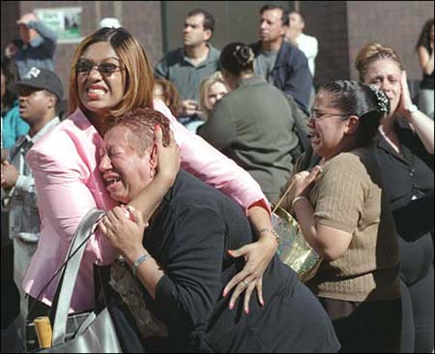
Zwei Frauen halten sich gegenseitig fest, während sie das World Trade Center nach einem Terroranschlag auf die beiden Wolkenkratzer in New York am Dienstag, den 11. September 2001, brennen sehen. Terroristen stürzten zwei Flugzeuge in das World Trade Center und die beiden 110-stöckigen Türme stürzten am Dienstagmorgen ein. (AP Foto/Ernesto Mora)

Diese letzten drei Sätze waren besonders bedeutsam. Unmittelbar nach der Vorhersage, dass Bush die Wahl stehlen würde, mehr als zwei Jahre im Voraus, ging es nach rechts in 9/11.
Ich teilte viele andere 9/11 Prophezeiungen wie diese in meinem zweiten veröffentlichten Buch, The Synchronicity Key.
Der "Wagen am Himmel", der "von allen gesehen werden wird", stellt die Flugzeuge dar, die am 11. September die Türme getroffen haben. Jeder hat die Bilder dieser Flugzeuge gesehen. Streitwagen sind Kriegswaffen.
Die unmittelbare Folge dieses "Wagen am Himmel.... der von allen gesehen werden wird" ist, dass "die Gebäude rauchen werden, die Leute weinen werden, und dann wird es schon geschehen sein".

EINE VON VIELEN GENAUEN 9/11 PROPHEZEIUNGEN.
Obwohl ich es zu der Zeit nicht sah, würde sich dies als eine von vielen intensiven Prophezeiungen erweisen, die den 11. September als bevorstehendes Ereignis diskutierten.
Eine mit Zeitstempel versehene Version dieser 9/11 Prophezeiung finden Sie auf Archive.org vom 28. November 1999, indem Sie hier klicken und fast nach unten scrollen.
Die früheren Prophezeiungen vom 22. April über "die Bush-Truppen" finden Sie hier auf Archive.org, etwas nach der Hälfte des Weges. Die früheste überlebende Momentaufnahme dieser Prophezeiung ist vom 9. April 2001.
Diese mit Zeitstempel versehenen Exemplare sind ein Beweis dafür, dass sie lange vor der Wahlkrise und dem 11. September veröffentlicht wurden, falls jemand versucht, mich zu beschuldigen, sie nachträglich zu erfinden.

DIE ERSTE DIESER PROPHEZEIUNGEN BEGANN SOFORT.
Die erste dieser 9/11 Prophezeiungen erschien weniger als einen Monat, nachdem mein Kontakt begann, am 6. Dezember 1996, wie ich in The Synchronicity Key bespreche.
Sie können direkt zu diesem Abschnitt gelangen, indem Sie hier klicken, zu einem Archive.org-Schnappschuss der ersten Lesungen vom 28. November 1999.
Dann klicken Sie hier auf 02 - Dez 96.1. Scrollen Sie ein wenig über den halben Punkt hinaus und da ist es, in schwarz-weiß, von einem Schnappschuss vom 24. Januar 2000. Total entspannt.
Die Schlüsselpassage lautet: "Es ist die größte Science-Fiction-Geschichte, die je erzählt wurde. Rescue 911. CBS und ABC bieten eine angemessene Abdeckung. Ein gusseiserner Zaun wird um den Körper des Opfers gelegt."
Der Titel 911 wird direkt erwähnt - mit dem einzigen Unterschied, dass es keinen Schrägstrich in der dreistelligen Zahl gibt.
Die "offizielle Version" von 9/11, die bis heute von den Mainstream-Medien entschieden verteidigt wird, wird als "die größte Science-Fiction-Geschichte aller Zeiten" bezeichnet.
Dr. Judy Wood war die erste, die auf Bilder von Stahlträgern hinwies, die sich entmaterialisierten, was den Einsatz von Partikelstrahl-Waffen nahelegte, die den größten Teil der Trümmer in Staub verwandelten:

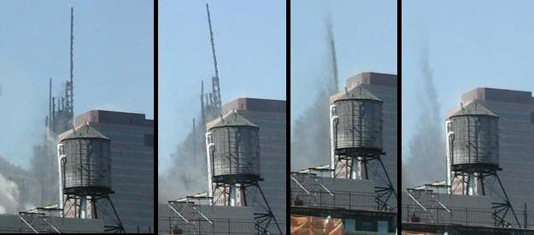

VIELE DIREKTVERBINDUNGEN
Die Lesung beschrieb humorvoll die ununterbrochene Mainstream-Mediensättigung dieser Katastrophe, indem sie sarkastisch sagte: "CBS und ABC geben ihr eine angemessene Berichterstattung."
"Es ist die größte Science-Fiction-Geschichte, die je erzählt wurde. Rescue 911. CBS und ABC bieten eine angemessene Abdeckung. Ein gusseiserner Zaun wird um den Körper des Opfers gelegt."
Eine kleine Anzahl der Stahlträger blieb nach der Katastrophe stehen und sah aus wie ein Eisenzaun:

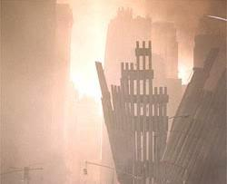

Bei der Lesung 1996 hieß es auch, dieser Zaun sei "um den Körper des Opfers gewickelt". Die Balken im World Trade Center wurden aus Stahl gefertigt.
Ein anderer Name für einen frühen, schwachen Vorläufer des Stahls ist "Schmiedeeisen", der eine weitere Verbindung zeigt, die diese Prophezeiung von "Gusseisen" entfernt.
https://en.wikipedia.org/wiki/Wrought_Eisen
Das moderne funktionelle Äquivalent zu Schmiedeeisen ist Stahl mit niedrigem Kohlenstoffgehalt.

"Ein gusseiserner Zaun wird um den Körper des Opfers gelegt."
Die 1999er Lesungen, die wir gerade erwähnt haben, haben dieses Ereignis auch direkt mit der New World Order / Bush-Fraktion verbunden, die die Kontrolle über die US-Regierung ergreift, indem sie die Wahl von 2000 gestohlen hat.
Die 9/11 Prophezeiung über den in der Luft aufsteigenden Streitwagen, die rauchenden Gebäude und die weinenden Menschen kamen unmittelbar nach der Prophezeiung des Wahldiebstahls von 2000.
Dieses schlägt vor, daß der Wahldiebstahl und 9/11 beide Teil einer größeren Operation waren, gut im voraus geplant.
Meinem Insider Pete Peterson wurden spezifische Warnungen über 9/11 gegeben - Jahre im Voraus. Man sagte ihm, er solle einen kompletten Zusammenbruch der Gesellschaft erwarten und sich darauf vorbereiten, was Gott sei Dank nicht geschah.
Wiederum war es für mich absolut faszinierend, diese Prophezeiungen erhalten zu haben und dann auf die Suche nach Beweisen zu gehen, um sie zu unterstützen.
Die Prophezeiungen vom 11. September erfüllten sich auf atemberaubende Weise, und das ließ mich glauben, dass auch die Massenverhaftungen stattfinden würden - eines Tages.

MEHRERE 9/11 PROPHEZEIUNGEN, DIE AUF DIESER WEBSITE VOR DER VERANSTALTUNG GETEILT WURDEN
In den unmittelbaren Stunden nach dem 11. September geriet ich in einen Schreibrausch. Mir wurde klar, dass ich mehrere Prophezeiungen auf dieser Seite eines solchen Ereignisses hatte.
Eine sehr ähnliche Sache geschieht jetzt, da ich so viele Anzeichen dafür sehe, dass wir endlich am Rande dieser Massenverhaftungen stehen, die zunächst als "Chaos und Unordnung" interpretiert werden könnten.
Vor Mitternacht, an jenem Tag, an dem die meisten Menschen in einem kompletten Trauma waren, hatte ich bereits den ersten von drei Artikeln geschrieben, die diese 9/11 Prophezeiungen enthüllten und wie sie zusammenpassen.
Die Artikel erschienen am 11., 12. und 13. September 2001 - Rücken an Rücken.
Die schiere Menge an nachweisbaren prophetischen Daten in diesen Artikeln, die bereits auf dieser Seite veröffentlicht wurden, ist sehr beeindruckend.
Ein Archive.org-Schnappschuss meiner Website existiert, wie er am 28. September 2001 aussah, kurz nachdem ich all dies veröffentlicht hatte. Sehen Sie sich das an.
Die atemberaubende Genauigkeit dieser 9/11 Prophezeiungen ließ mich glauben, dass es schließlich zu Massenverhaftungen kommen würde - ebenso wie zu der größten aller Prophezeiungen, nämlich dem Aufstieg.

ERSTAUNLICHE PROPHEZEIUNGEN ÜBER DIE ARBEIT MIT GAIA / GAIAM TV VON 1996
Ich habe meine Arbeit mit Gaiam TV (jetzt Gaia) am 11. April 2013 in "Big Announcement" angekündigt: David Wilcock's Weekly TV Show" auf dieser Seite.
Damals erkannte ich bereits, dass ich 1996 prophetische Daten erhalten hatte, die zeigten, wie eine höhere Kraft in die Aufstellung dieser kreativen Chance involviert war, siebzehn Jahre im Voraus.
Dies ist ein Bild des vorderen Umschlags des Notebooks, mit dem ich alle meine Träume aufzeichnete und alle ersten Lesungen von Hand aufschrieb, als sie hereinkamen, komplett mit einem sehr analogen Preisschild:

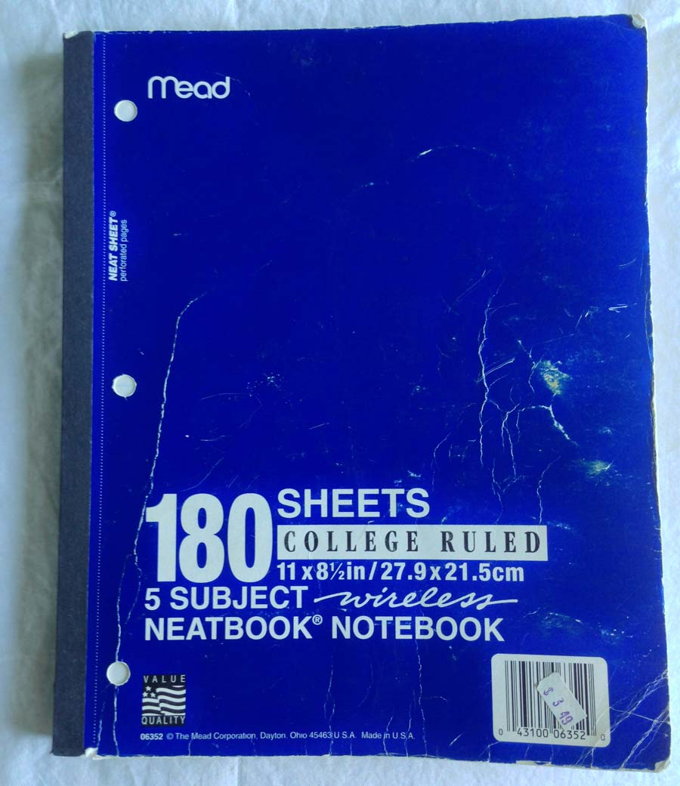

Hier ist das Schlüsselzitat, das ich in einem tiefen Trancezustand am 30. November 1996, nur 20 Tage nach Beginn des Kontaktes, aufgeschrieben habe:

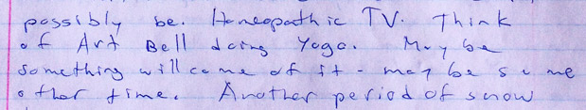

Mein erster Auftritt auf Gaiam TV war mit George Noory, der am 1. Januar 2003 Art Bell als Moderator von Coast to Coast AM ablöste.
Als ich im Januar 2013 die Aufnahmen machte, war Gaiam TV in erster Linie eine Sammlung von Yoga-Videos:
"Homöopathisches Fernsehen. Denk an Art Bell beim Yoga."
Unter anderem habe ich in meiner Ausstellung über die Homöopathie berichtet, etwa durch die Arbeit des Nobelpreisträgers Dr. Luc Montagnier.
Deshalb springt diese Passage wirklich als eine unbestreitbare Prophezeiung meines zukünftigen Engagements heraus, zwei Jahre bevor Gaiam überhaupt gegründet wurde:
"Homöopathisches Fernsehen. Denk an Art Bell beim Yoga."
Wiederum hatte es auch einen Sinn für Humor, der mit der Arbeitsweise dieser Führer übereinstimmt. Art Bell war die letzte Person, die man sich vorstellen konnte, Yoga zu machen.

DIE GANZE SEITE ANSEHEN
Hier ist die ganze Seite aus dem Notizbuch, auf der dies erschien:

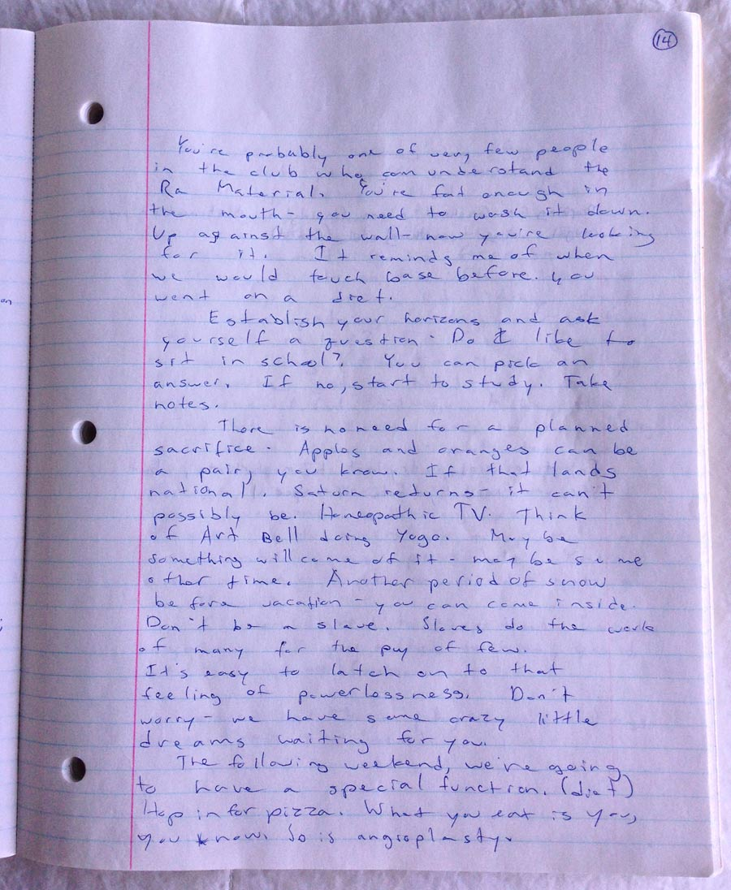

Ich habe auch spekuliert, dass die Zeile "Äpfel und Orangen könnten ein Paar sein, wissen Sie. If that lands national" könnte davon handeln, dass Corey Goode mit mir an Cosmic Disclosure arbeitet.

LANDUNG NATIONAL.... AUF SCHUFTEREI-BERICHT
Die Idee dieser Sendung "Landung national" wurde wahr, so wie die Anzeigen, die Gaia für unsere Sendung auf Drudge Report während der Wahl 2016 in ständiger Rotation hatte:

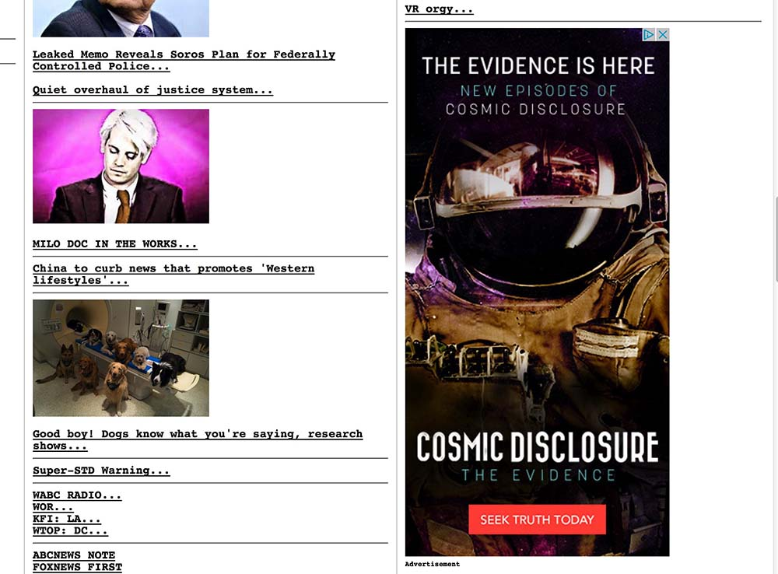

Diese Werbung hat offenbar dazu geführt, dass unsere Show auf höchstem Niveau gesehen und diskutiert wurde, da dies während der heiß umkämpften US-Präsidentschaftswahlen 2016 richtig war.
Drudge ist die beliebteste Nachrichtenseite der Welt und hat es irgendwie geschafft, die Kontrolle durch den Deep State zu vermeiden.
Es ist seit vielen Jahren DIE Anlaufstelle für Reporter der Nachrichtenmedien und war absolut entscheidend für die Wahl 2016.
Das ist einer von vielen Gründen, warum ich sehr dankbar bin für die Hilfe, die Gaia dieser Bewegung in den letzten fünfeinhalb Jahren gegeben hat:

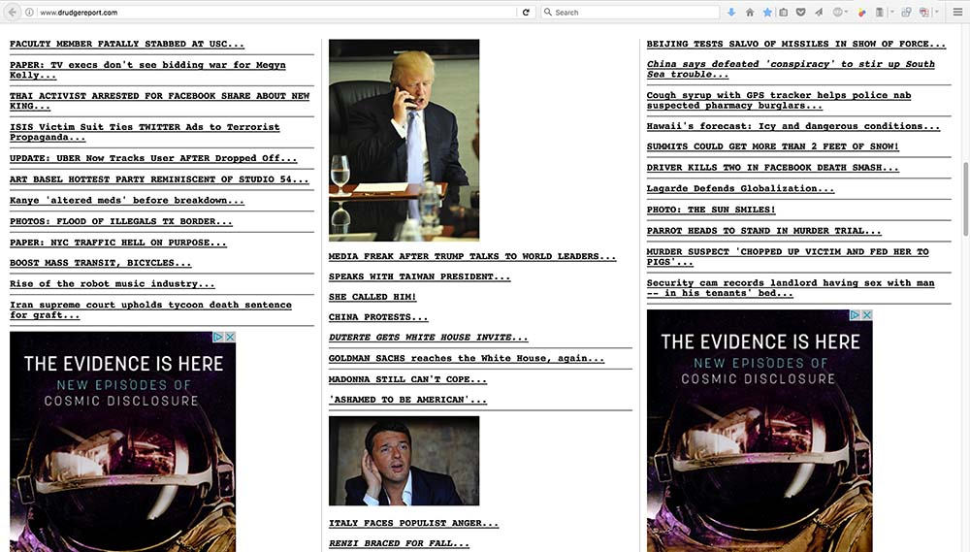

Corey und ich sind zweifellos sehr verschieden, und der amerikanische Volksmund beschreibt verschiedene Menschen als "wie Äpfel und Orangen".
Die ausgewählten Auszüge aus dieser Originallesung von 1996 sind auf Archive.org zu sehen.
Zu diesem Zeitpunkt habe ich nicht das gesamte Material veröffentlicht, da ich die Bedeutung von etwas scheinbar so dumm klingendem wie Art Bell beim Yoga nicht verstanden habe.
Wenn Sie an das Ende dieser Momentaufnahme der Seite vom 9. April 2001 scrollen, werden Sie sehen, dass ich alles auf der geschriebenen Seite zitiert habe, bis "es keine Notwendigkeit für ein geplantes Opfer gibt".

DAS GAIA-REPOSITORY IST EIN SEGEN.
Es ist ein großer Segen, ein geschütztes Repository meines Lebenswerkes im Gaia-Netzwerk zu haben, das die Menschen entdecken können, besonders in einer Gesellschaft nach der Massenvernichtung.
Diese klar prophetische Lesung von 1996 ist mir immer erhalten geblieben, und für mich ist das ein Beweis dafür, dass diese Arbeit eine wohlwollende, engelhaft unterstützte Mission war.
Hätte ich diese Episoden auf herkömmliche Weise gemacht, würden sie heute wahrscheinlich nicht mehr in irgendeiner Form online existieren.
Wir unterstützen oder ermutigen KEINE Negativität, die auf Gaia gerichtet ist, und werden in einem späteren Update mehr zu diesem Punkt zu sagen haben, aber wir mussten diesen Notfallartikel zuerst herausbringen.
Einige Leute da draußen haben grobe Fehleinschätzungen gehabt und sie in unverschämte, unfaire und wild falsche Angriffe verwandelt. Ich unterstütze das nicht.
Kleinere Studios wie Gaia werden sehr wahrscheinlich eine weitaus bedeutendere und einflussreichere Rolle in der Welt der Post-Mass-Arrangements spielen.
Sie sollten auch einen riesigen Abonnentenboom erleben, da immer mehr Menschen die Wahrheit darüber erfahren, was wirklich passiert ist - was eine gute Sache ist.

EINE PIZZAGATE PROPHEZEIUNG.... 1996?
Das Bild dieser Prophezeiungsseite wurde zuletzt 2013 hier veröffentlicht.
Jetzt, da ich es wieder ausstelle und mehrmals gelesen habe, wurde mir klar, dass es möglicherweise zusätzliche Daten über ein völlig separates Problem enthält, das sehr aktuell ist.
Beachten Sie, dass am Ende steht: "Am folgenden Wochenende werden wir eine besondere Funktion haben. (Diät) Steigen Sie auf eine Pizza ein." (Siehe Fotoausschnitt unten.)
Die "Sonderfunktion" kann sich wiederum auf Massenverhaftungen beziehen, mit denen die Lesungen bei vielen anderen Gelegenheiten gerechnet hatten. Die Pizza-Referenz könnte sich auf den inzwischen sehr bekannten Pizzagate-Skandal beziehen.
Beachten Sie, dass direkt nach der "Sonderfunktion" in Klammern "Diät" steht. Was ist die zweite Wörterbuchdefinition des Wortes Diät?

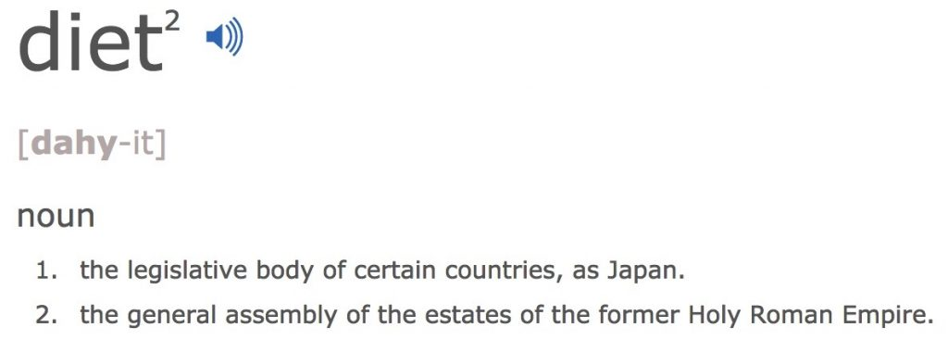

Dies bedeutet also, dass die "besondere Funktion" in einem legislativen Gerichtsgebäude.... wie dem Kongress in den Vereinigten Staaten stattfinden wird.
Das mag unmöglich erscheinen, aber nach der Anzahl der genauen Zukunftsprophezeiungen, die ich persönlich durch mich hindurch gesehen habe, überrascht mich jetzt nichts mehr.
Da stand auch:"Spring rein auf die Pizza." Im amerikanischen Sprachgebrauch bedeutet "hop in" in der Regel, sich wie eine Achterbahn auf eine wilde Fahrt zu setzen.
Das deutet also darauf hin, dass die "besondere Funktion" in der "Diät", auf die sie sich beziehen, am Ende ein ziemlich wilder Ritt sein könnte - etwas mit Pizza zu tun zu haben.

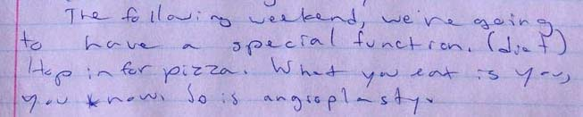

Der Hinweis auf eine "Sonderfunktion" am "folgenden Wochenende" könnte die Koordinaten meiner ersten Anzeige dieser Seite auf dieser Seite heute anzeigen.
Ich glaube nicht, dass es buchstäblich bedeutet, dass am Wochenende, nachdem ich diese seltsame Prophezeiung zum ersten Mal entdeckt und veröffentlicht habe, etwas passieren wird.
Nachdem ich bereits Erfahrungen damit gemacht habe, würde ich sagen, dass eine solche Aussage darauf hindeutet, dass die Prophezeiung in naher Zukunft relativ gesehen wahr werden könnte.
"Nächstes Wochenende" könnte sich also auf alles bis zu einigen Wochen oder gar Monaten beziehen.
Das mag für Sie verrückt klingen, aber ich hatte viele Dutzende, wenn nicht Hunderte von Beispielen für "zeitkalibrierte" Prophezeiungen wie diese.

WAS DU ISST, BIST DU.
Ich veröffentliche das Bild dieser geschriebenen Seite wieder, genau dann, wenn die Beweise darauf hindeuten, dass die Massenverhaftungen die vorhergesagten Messwerte endlich eintreffen könnten.
Diese ganze Prophezeiung wurde geschickt als Warnung für mich getarnt, keine ungesunden Nahrungsmittel zu essen. So ist es so lange unter das Radar gerutscht.
Statt eines typischen Sprichworts wie "Du bist, was du isst", haben wir jedoch etwas, das sehr präzise formuliert war.
"Was du isst, bist du, weißt du" könnte ein dünn verschleierter Hinweis auf die Behauptungen des Kannibalismus sein, von denen wir oft in den Pizzagate-Daten hören.
Angesichts der bevorstehenden Massenverhaftungen könnte diese Art von beunruhigender Geschichte bald in aller Munde sein - metaphorisch gesprochen als "das folgende Wochenende".
Die Nähe dieser Sätze zusammen ist sicherlich sehr überzeugend, und wir wissen jetzt, dass der Code-Begriff "Pizza" in diesen Kreisen schon lange vor 1996 weit verbreitet war:

Beachten Sie auch, dass der Buchstabe K in "you know" seltsam geschrieben ist und eher wie das Sternzeichen unter der Zahl 8 auf der Tastatur aussieht.
Dies mag ein intuitiv gelenkter, absichtlicher Fehler gewesen sein, genau wie die Art und Weise, wie entfernte Betrachter Daten aus der Bewegung ihres Stifts erhalten können.
So könnte man sagen: "Was du isst, bist du". Du jetzt." Dies kann die scheinbar verborgene Botschaft nur noch weiter unterstreichen.
Die Lesung brauchte nicht zu sagen: "Du weißt schon." Das ist eine unnötige verbale Pause. Was wir sehen, ist eine sofortige Verdoppelung des Wortes "Sie".
Dieses Problem betrifft Sie - uns alle - jetzt. Und vorhin wurde uns allen gesagt:"Sei kein Sklave." Dies war ein weiterer Hinweis auf dieselbe Prophezeiung, für den Kontext.
Die Angioplastie ist ein Hinweis auf eine Operation am offenen Herzen oder ein Katheterverfahren zur Heilung des Herzens.
Diese Passage könnte darauf hinweisen, dass die "besondere Funktion" von Massenverhaftungen das Äquivalent zur "Notoperation" für den Planeten Erde sein wird.
Viele andere Messwerte verwendeten eine Notfallchirurgieanalogie, warum diese Massenverhaftungen notwendig sein werden, damit die Erde als "Patient" überleben kann.
Wieder.... das war 1996. Und diese Pizzaprophezeiung am Ende war im Originalprotokoll enthalten, das ich gepostet habe, wie Sie auf Archive.org sehen können.

ES WURDE ENDLICH KLAR IM JAHR 2013
Die Zeilen über "Äpfel und Orangen" und "Art Bell beim Yoga" wirkten damals so seltsam und abwegig, dass ich sie nicht zu den Zitaten zählte, die ich 1999 auf dieser Seite veröffentlichte.
Ich habe es dann wieder aufgehoben, wo es hieß: "Sei kein Sklave", direkt durch und mit der jetzt geheimnisvollen Pizza-Sektion, wo "was du isst, bist du".
Ich erinnerte mich an diese seltsame Zeile über "Homeopathic TV.... Art Bell doing yoga" von 1996, kurz nachdem ich den Job begonnen hatte, und stellte sie wieder in der ersten Ankündigung vor.
Corey würde mit mir erst in zwei Jahren eine Show starten, also habe ich die Bedeutung von "Äpfel und Orangen können ein Paar sein" erst viel später begriffen.
Unsere Arbeit, mit Gaia's mutiger Unterstützung, hat uns definitiv den Weg geebnet, eine glücklichere, gesündere und hellere Welt zu haben, sowie eine vollständige Offenlegung.
Prophezeiungshits wie die oben genannten führten dazu, dass ich noch mehr auf der Suche nach Massenverhaftungen war, die seit 1996 angedeutet und seit 1999 direkt vorhergesagt wurden.
Und noch einmal, ich sage nicht, dass mich das anders oder besonders macht. Diese Art von Zeitbiegeergebnissen ist nicht ungewöhnlich, wenn Sie die richtigen Remote-Viewing-Protokolle trainieren.
KLICKEN SIE HIER FÜR DEN ZWEITEN TEIL: OFFENLEGUNGS-ENDSPIEL

KLICKEN SIE HIER, UM MIT DEM ERSTEN TEIL ZU BEGINNEN: ÜBERSICHT DER MASSENVERHAFTUNGSVORHERSAGEN SEIT 1999
TEIL ZWEI: OFFENLEGUNGS-ENDSPIEL

Es gibt überzeugende Beweise aus mehreren vertrauenswürdigen Quellen, dass über 51.000 versiegelte Anklagen kurz davor stehen, sich in Massenverhaftungen zu verwandeln.
Dies schließt sehr zeitkritische Daten von Q Anon und anderen Quellen ein, die darauf hindeuten, dass wir uns auf einen Notfall vorbereiten sollten, möglicherweise im September, und dass Spionagesatelliten für den Deep State abgeschossen wurden.
Dieses Material wird im dritten Teil behandelt und ist ein Muss.
In diesem Abschnitt werden wir einige der wichtigsten Informationen, die wir auf dieser Website veröffentlicht haben, bezüglich der Wahrscheinlichkeit von Massenverhaftungen in der Zukunft überprüfen.
Auch diese erwarteten Ereignisse verbinden wir seit vielen Jahren mit einer Offenlegung der UFO / ET-Präsenz.
Dieser Bereich ist zum Teil als Anlaufstelle für Einsteiger und Journalisten gedacht, da er kurz davor steht, eine gigantische Nachrichtengeschichte zu werden.
Selbst wenn Sie ein regelmäßiger Leser dieser Website sind, haben Sie vielleicht nicht alle diese Artikel gelesen oder konnten sehen, wie alle Teile zusammenpassen.
Es wird Zeit brauchen, um "die Hausaufgaben zu machen" und die verlinkten Artikel durchzulesen, aber wenn Massenverhaftungen am Ende passieren, wird es das alles wert sein.

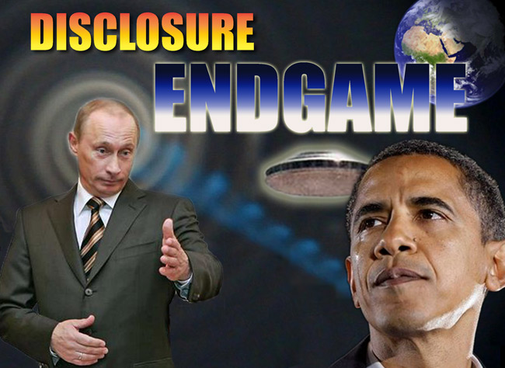

"OFFENLEGUNG ENDSPIEL" EBOOK VERÖFFENTLICHT BIS ENDE 2009
Ende 2009 hatte ich von Pete Peterson und einem Insider, den wir "Jacob" nennen, eine Menge neuer Informationen über die anhaltenden Bemühungen, den tiefen Staat durch Massenverhaftungen zu besiegen.
Einige der wichtigsten Daten wurden am 13. Dezember 2009 im Disclosure Endgame veröffentlicht.
Es gab große Hoffnung von Insidern, dass Präsident Obama daran arbeiten würde, den tiefen Staat aufzudecken und zu verhaften, wie ich damals schrieb.
Wenn McCain und Palin gewonnen hatten, wurde uns gesagt, dass die Dinge eine viel schnellere Wendung zum Schlechteren genommen hätten.
Während unseres allerersten Treffens mit Pete Peterson im Juni 2009 erhielten wir zwingende Informationen, dass Obama am 27. November 2009 eine formelle UFO-Offenlegung bekannt geben würde.
Airtime war für alle Top-TV-Sender des Landes und der Welt gebucht worden.
Obwohl wir streng gewarnt wurden, dass dieses Datum absolut geheim bleiben muss, hat Bill Ryan es in seinem Vortrag an der Project Camelot Zurich Konferenz am 10. Juli 2009 auf die Bühne gebracht.
Wir hatten uns bereits darauf geeinigt, dass wir dieses Datum nie verraten dürfen, aber es ist uns einfach herausgerutscht, als er auf der Konferenz auf der Bühne stand. Hier ist die Abschrift:

http://projectcamelot.org/lang/en/bill_ryan_transcript_zurich_2009_de.html
Bill: David hat mich an etwas anderes erinnert, das uns Dr. Pete Peterson über das Ende dieses Jahres erzählt hat.
Dr. Pete Peterson sagte uns, dass Präsident Obama noch in diesem Jahr die Realität des außerirdischen Kontakts enthüllen würde.
Er sagte, dass ihm dies von Leuten gesagt worden sei, die wussten, dass die Fernsehzeit in den Sendern bereits gebucht war. Das Datum, wenn ich mich recht erinnere, war der 27. November.
Was er uns auch sagte, war, dass es eines dieser rituell bedeutsamen Daten war, numerologisch.
Er sagte, dass das, worüber Obama sprechen würde, die Realität des Kontaktes mit sechs verschiedenen freundlichen (menschenähnlichen) ET-Rassen sei.
Als wir ihn fragten, warum er das Wort freundlich benutzte, sagte er: Nun, einige von ihnen sind unfreundlich, aber die meisten von ihnen sind freundlich.

LOSE LIPPEN
Ich war entsetzt, dass dies so öffentlich und unumkehrbar durchsickerte, da es sehr wahrscheinlich bedeutete, dass die Offenlegung dann nicht stattfinden würde.
Ich weigerte mich, viele hundert E-Mails zu beantworten, in denen ich gefragt wurde, ob es wahr sei - monatelang.
Bill Ryan und ich arbeiteten danach weiter als Kollegen zusammen, und er entschuldigte sich privat für das Durchsickern des Datums. Ich will hier keinen Ärger machen, und wir haben alle Fehler gemacht.
Ich wusste, dass es sehr unwahrscheinlich war, dass so ein riesiger Plan, sobald er an die Öffentlichkeit gelangt war, tatsächlich passieren würde. Solche Lecks können auch zum Tod führen.
Dies war nur einer von mehreren Fällen, in denen, wie ich später herausfand, Lecks, an denen ich direkt oder indirekt beteiligt war, ernste Probleme für das Bündnis verursachten.
Aus dem gleichen Grund bin ich jetzt viel, viel vorsichtiger geworden, was ich sage und wie ich es sage.
Das ist kein Spiel, und Leute wie ich stehen nicht im Mittelpunkt dieser Bemühungen. Wir haben das Glück, viel von allem in Bezug auf Informationen zu bekommen, und der Umfang dieser Operationen ist viel größer, als wir uns vorstellen können.
Wenn Leute wie ich sich in den Weg stellen und diese Operationen stören, können wir leicht erhebliche Bedrohungen erhalten, von jeglichem Insider-Zugang völlig abgeschnitten werden oder schlimmer noch.
DAS DATUM WURDE GEÄNDERT
Nach dieser Sicherheitsverletzung wurde der Termin für die Offenlegungsmeldung dann heimlich um weniger als zwei Wochen auf den 10. Dezember 2009 verschoben.
Die große "Enthüllung" sollte mitten in Obamas Rede stattfinden.... als er den Friedensnobelpreis entgegennahm.

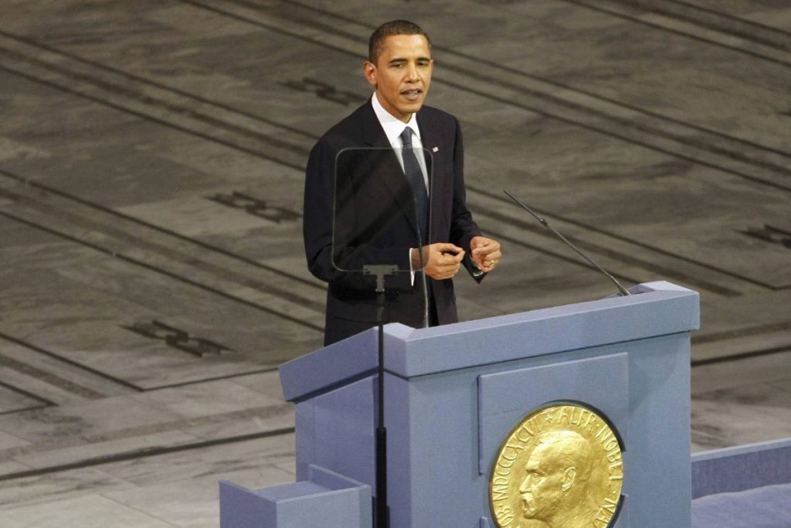

Disclosure Endgame präsentierte überzeugende Beweise dafür, dass Obamas Leben kurz vor diesem Ereignis tatsächlich bedroht war - auf sehr sichtbare, dramatische Weise.
Wie das? Die geheimnisvolle "Norway Spiral" erschien in der Nacht zum 9. Dezember 2009.
Dies war die Nacht, bevor Obama am Morgen des 10. Dezember 2009 seinen Nobelpreis in derselben Region von Oslo, Norwegen, erhalten sollte.
Wir präsentieren in Disclosure Endgame schlüssige wissenschaftliche Beweise, dass die Norway Spiral absichtlich von einer HAARP-Anlage im Bereich EISCAT erzeugt wurde.
Die erstaunliche Präzision in der Kreissymmetrie der glühenden Spiralen wird hier nicht durch eine außer Kontrolle geratene russische Rakete verursacht.
Man sieht deutlich, dass dieses Phänomen von einem Ort in den nahen Bergen in die Luft gestrahlt wird:

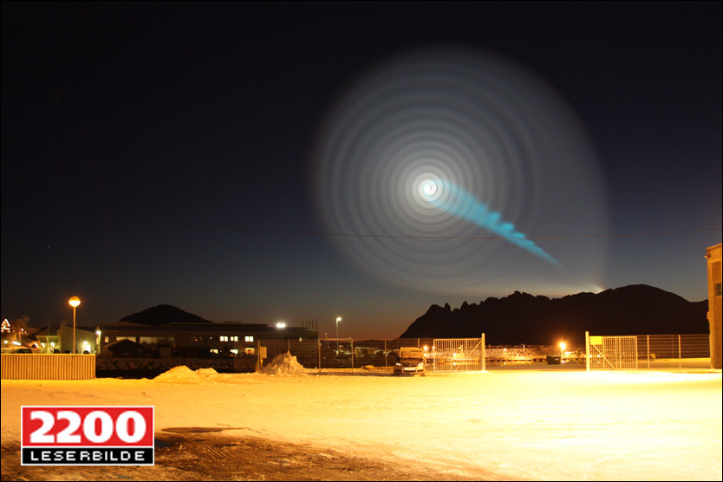

Im obigen Bild sieht man deutlich den Strahl, der aus den Bergen aufleuchtet.
Ein Mustervergleich der Berge mit Google Earth ergab, dass dieser Standort genau dort liegt, wo sich EISCAT befindet.
HAARP kann leuchtende Luftphänomene mit genau dieser Art von Spiralform unter den richtigen atmosphärischen Bedingungen erzeugen.
Als sich das Luftphänomen weiter drehte, öffnete sich das Zentrum zu einem geheimnisvollen, mathematisch perfekten schwarzen Kreis, wie man in vielen Bildern aus dieser Zeit sehen kann.

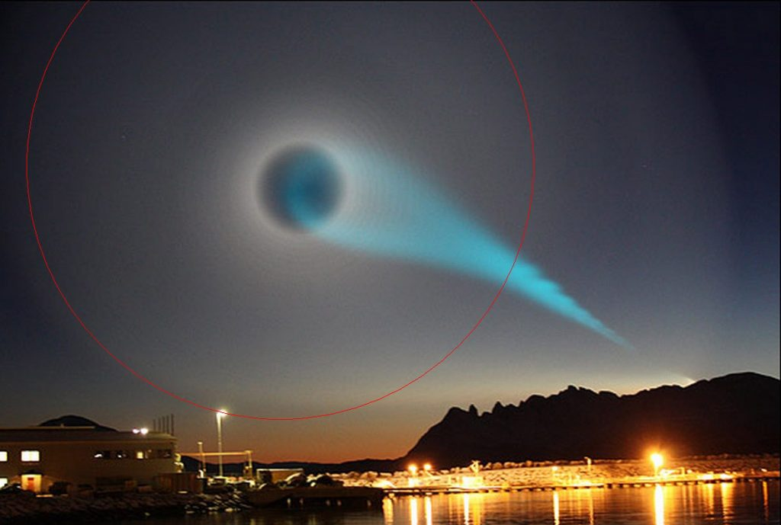

Deep State / Cabal Agenten lassen Obama dann wissen, dass dies ein sichtbares Beispiel für Portaltechnologie in Aktion war. Der schwarze Kreis in der Mitte war offenbar ein traversibles Wurmloch.
Die Rotation dieses Bereiches des Himmels mit diesen leistungsstarken Mikrowellenstrahlen war offenbar genug, um ein Loch in das Gewebe von Raum und Zeit selbst zu reißen.
Obama wurde gedroht, wenn er es wagte, bei der Nobelpreisverleihung ein einziges Wort über ETs oder UFOs zu sagen, würden sie ein Portal vor der Air Force One öffnen, während er an Bord war.
Er und seine gesamte Crew wären sofort tot. Niemand würde wissen, wo er hingegangen ist oder was passiert ist. Seine Offenlegung würde dann diskreditiert und vertuscht werden.
Ich habe diese Information erst nach dem Schreiben von Disclosure Endgame erhalten, aber sie kam von einer sehr zuverlässigen Quelle, die das Stück noch nicht einmal gelesen hatte.
Obwohl Obama ursprünglich beabsichtigt hatte, den tiefen Staat zu entlarven und Offenlegung zu schaffen, war die Kraft der Manipulation, Kontrolle, Erpressung und Todesdrohungen einfach zu groß für ihn, um voranzukommen.

DIE GANZE GESCHICHTE WURDE DANN IN EINE FIKTIVE FERNSEHSHOW VERWANDELT.
Interessanterweise verewigte Deep State diese ganze Reihe von Ereignissen weniger als ein Jahr später, in der ersten Folge einer großen TV-Serie mit dem Titel "The Event", am 20. September 2010.



Beachten Sie die Signatur "33" in den E's des Wortes "Event", sowie die Markierung des Buchstabens V - eine Hommage an die TV-Show, die als Menschen getarnte Reptilien-Alieneindringlinge beschreibt.
Die Premierenepisode enthielt buchstäblich den Präsidenten der Vereinigten Staaten, einen schwarzen Mann, der kurz davor stand, der Menschheit eine Massen-ET-Offenlegungsankündigung zu machen.
Dazu gehörte auch die Vorstellung einer außerirdischen, menschlich aussehenden Frau von einem anderen Planeten.
Kurz bevor er sie vorstellen will, fliegt ein Flugzeug auf sie zu, das an den 11. September erinnert, um dann durch ein Portal zu verschwinden, bevor es sie trifft.

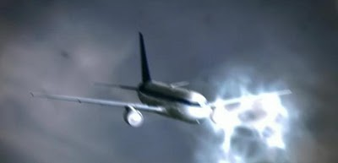

Das daraus resultierende Chaos störte die Pläne des Präsidenten, Offenlegung zu schaffen. Es ist nie passiert.
Sie können sich nicht einmal vorstellen, wie atemberaubend das für mich war, besonders nach den Briefings, die ich über die Norway Spiral erhalten hatte, und den harten Daten, die sie untermauert haben.
Es ist durchaus möglich, dass Obama bei der gleichen Nobelpreisverleihung in Oslo, Norwegen, außerirdische Menschen in den Startlöchern hatte.
Erinnern Sie sich - das ursprüngliche Briefing, das wir von Pete Peterson erhielten, beinhaltete die Idee, dass uns in der ersten Rede sechs verschiedene Gruppen vorgestellt würden.
Das macht die Eröffnungsepisode von "The Event" zu einem weiteren schockierenden Beispiel dafür, dass Obama in einer unverhohlenen, öffentlichen Art und Weise bedroht wird, die niemand verstehen würde.
Hier ist, was die Täter ihm vielleicht sagen wollten:
"Schau, was wir tun können. Die Öffentlichkeit ist so verwirrt, dass wir ihnen genau zeigen können, was vor sich geht, aber niemand wird es je glauben. Präsident? Na und. Du wirst einfach verschwinden."

DER ORIGINALAUSZUG
Was folgt, ist ein Originalauszug aus der Zeit, als ich über all dies schrieb, komplett mit Bildern.
Der ultimative Plan von "The Event" war offenbar, die ETs zu verteufeln und ihnen die Schuld für den 11. September und die Pläne zur Massenentvölkerung zu geben.
Sie wollten auch das Konzept des Aufstiegs schrecklich und böse erscheinen lassen, wo diese ETs in "The Event" aktiviert würden, aber der Rest von uns würde sterben.
Es mag verrückt klingen, wenn eine Show wie diese impliziert, dass 9/11 das Werk von Außerirdischen war.
Wenn die Allianz jedoch im Begriff war, die Wahrheit über Außerirdische und UFOs zu enthüllen, in diesem Fall durch Obama, wollte die Kabbala ihre eigenen Verbrechen an ihren engelhaften Gegnern festnageln.
Dann könnten die Menschen, die auf die Vorstellung bei der Nobelpreisverleihung gewartet haben, schnell verteufelt und für die eigenen Missetaten der Kabbala verantwortlich gemacht werden.
Hier ist ein Auszug aus dem Artikel, in dem dies besprochen wurde:

7/5/11: Medien-Disinformation über Offenlegung und Aufstieg
https://divinecosmos.com/davids-blog/947-mediadisinfo/
SPIN-KONTROLLE: 9/11 VERBUNDEN MIT NEGATIVEN ETS
In der ersten Folge von "The Event" mit dem Titel "I Haven't Told You Everything" vom 20. September 2010 waren ETs dafür verantwortlich, ein Passagierflugzeug zu entführen und als Waffe zu benutzen.
Sie versuchten buchstäblich, ein Flugzeug direkt an die Stelle zu fliegen, an der der Präsident stand - genau zu dem Zeitpunkt, als die Enthüllung stattfinden sollte, als der Präsident die Welt einer weiblichen menschlichen ET vorstellte.
Das Flugzeug verzerrte sich dann kurz vor dem Aufprall durch ein'Portal' - und die ganze Geschichte wurde dann von den Mainstream-Medien vertuscht.

Jeder, der die Show sah, konnte offensichtlich auf einer gewissen Ebene spüren, dass dies ein bedeutendes Nicken zu 9/11 war - aber es war nicht ganz klar, warum diese Verbindung hergestellt wurde.

DAS IMPLODIERENDE GEBÄUDE
Die'Synchronizität' wurde in Episode 6, "Loyalität", vom 25. Oktober 2010 viel stärker.

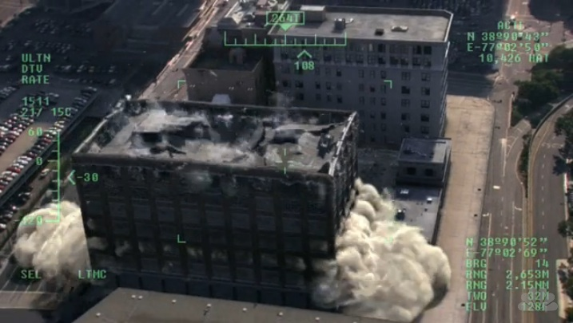

In dieser Episode wurde die gleiche ET-Portaltechnologie verwendet, um ein Gebäude in seinen eigenen Fußabdruck zu stürzen - genau wie das WTC-Gebäude 7 im freien Fall während des 11. September.

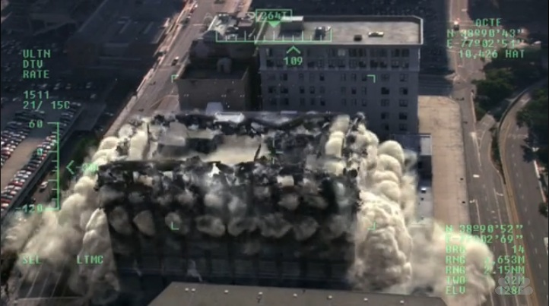
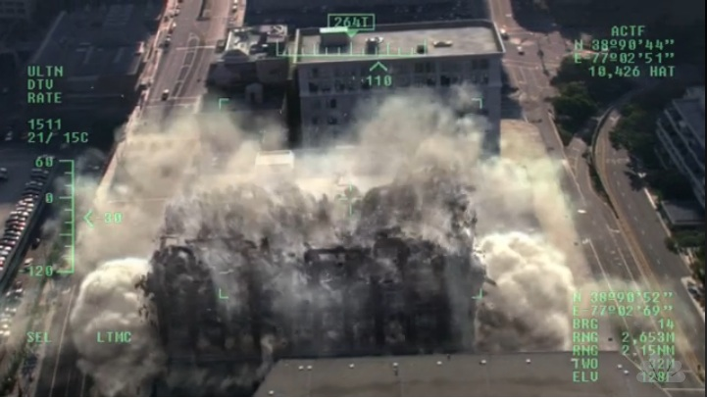
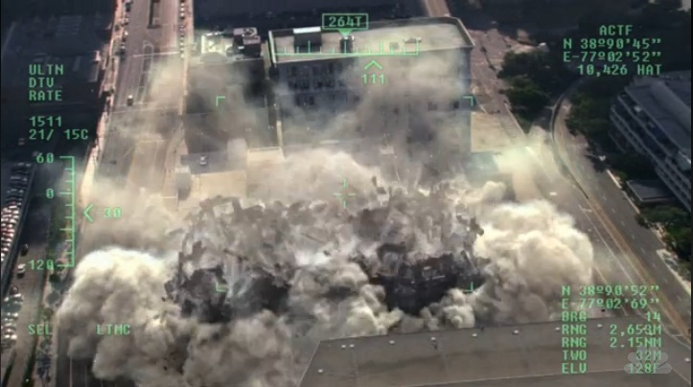

Ist das alles ein Zufall? Angesichts der Höhe des Geldes, das in diese Show investiert wurde - sowohl in die Produktion als auch in das Marketing - und der Ernsthaftigkeit der Kosten, mit denen die Alte Weltordnung konfrontiert ist, glaube ich nicht.

DENKEN WIE DIE PLANER
Um zu verstehen, was vor sich geht, muss man mit dem Verstand der Menschen denken, die all dies zu planen scheinen.
Lassen Sie uns sagen, dass Sie tatsächlich für 9/11 verantwortlich sind, und werden betroffen, dass allgemeine Hörfähigkeiten auftauchen werden, die Sie schuldhaft für es anhalten.
Nehmen wir an, ETs arbeiten mit terrestrischen Regierungen - d.h. der BRICS-Allianz (Brasilien, Russland, Indien, China, Südafrika) - zusammen, um die nötige Kraft zur Verfügung zu stellen, damit Sie sich der Öffentlichkeit stellen können.
Ich habe dies in unserer China's October Surprise Artikelserie dokumentiert - und es passieren sehr wichtige neue Dinge, die ich in kommenden Konferenzen und Artikeln vorstellen werde.
Gibt es einen besseren Weg, die Legitimität der ETs, ihre Inquisitionen und Anschuldigungen zu vernebeln, als Propaganda zu betreiben, die sie dafür verantwortlich zu machen scheint, dass sie den 11. September überhaupt verursacht haben?
Auf diese Weise verwirren Sie die Öffentlichkeit. Die Leute werden nicht wirklich viel darüber nachdenken, bis die Enthüllung passiert. Jetzt werden sie mit der Realität konfrontiert, dass menschliche ETs die Erde als "Schläfer" besuchen und mit ihr interagieren - lange bevor die offizielle Ankündigung gemacht wurde.
War 9/11 wirklich ein "Insider-Job" von Regierungskräften hier auf der Erde? Oder war es Teil einer riesigen, finsteren Verschwörung von negativen ETs, die unsere gewählten Regierungen - unseren Schutz - bei ihren Versuchen, die Macht zu übernehmen, diskreditieren wollten?
-END EXCERPT-

VERGESSEN SIE NICHT, SICH ÜBER DIE "CHINA'S OCTOBER SURPRISE"-SERIE ZU INFORMIEREN.
Eine weitere sehr bedeutende Artikelserie im Kanon" unserer älteren Arbeiten über Massenverhaftungen trägt den Titel Chinas Oktober-Überraschung, wie im obigen Auszug erwähnt.
Der erste Artikel in dieser Serie hat über 350.000 einzigartige Ansichten zum Zeitpunkt dieses Schreibens.
Darin beschreiben wir die vielfältigen Bemühungen Chinas, den tiefen Staat zu zwingen, die Wahrheit über UFOs, freie Energie, fortschrittliche Technologie und die Präsenz von ET zu enthüllen.
Die Chinesen lieferten 2010 Pakete an führende Politiker auf der ganzen Welt, mit Plänen für kostenlose Energie - und Drohungen, dass, wenn diese nicht veröffentlicht würde, schwere Angriffe folgen würden.
Die daraus resultierenden Zwangsmaßnahmen umfassten mehrfache, bizarre, gut sichtbare EMP-Angriffe gegen militärische und zivile Ziele, die niemanden töteten, aber eine sehr starke Botschaft aussandten.
Dazu gehörte die komplette Abschaltung von 1/9 des gesamten US-Atomwaffenarsenals.
Die Chinesen feuerten am 9. November eine Rakete vor der Küste von Los Angeles, Kalifornien, als weitere dramatische Warnung ab.
Hier finden Sie Links zu den vier Abschnitten, die Ihnen das Nachschlagen erleichtern:

24.10.10: Enthüllung, "The Event" und Chinas Oktober-Überraschung
27.11.10: Chinas Oktober-Überraschung II: Die Quarantäne der Erde hat aufgehoben
6.12.10: Chinas Oktober-Überraschung III: Der Kampf um die Offenbarung
11.12.10: Chinas Oktober-Überraschung IV: Live-Radioshow

Denken Sie daran, dass wir im Laufe der Jahre unzählige Versuche von Deep State hatten, diese Website zu hacken und zu zerstören, und dass wir viel Geld ausgeben mussten, um ihre Sicherheit zu gewährleisten.

VOLLSTÄNDIGE LISTE DER EMP-ANGRIFFE WÄHREND DER "CHINA'S OCTOBER SURPRISE".
Hier ist die vollständige Liste der seltsamen, anomalen Ereignisse, die während dieser Zeit aufgetreten sind, wie in Teil III zusammengefasst, mit Links.
Die Idee, dass all diese seltsamen Dinge in so kurzer Zeit passieren, ist definitiv kein Zufall.
Jemand steckte dahinter, und unsere Insider hatten die Informationen weitergereicht, bevor das alles passiert war:

SEPTEMBER 2010

9/30: 6 Millionen Computer und 1000 Unternehmen in China von Viren heimgesucht (Opposing Factions - Insider War)
http://www.foxbusiness.com/markets/2010/09/30/stuxnet-virus-spreads-china-xinhua/
9/30: Inbetriebnahme des iranischen Atomkraftwerks Bushehr durch Virus verzögert
http://www.bbc.co.uk/news/world-middle-east-11445126
(11/26): Stuxnet-Virus fast unmöglich ausgeklügelt (Extraterrestrisches Design?)
http://www.foxnews.com/scitech/2010/11/26/secret-agent-crippled-irans-nuclear-ambitions/

OKTOBER 2010

10/13: ÖFFNUNG VON PAKETEN AUS CHINA DURCH WELTMARKTFÜHRER - ABLEHNUNG VON FORDERUNGEN
21.10.: Exxon Mobil Ölraffinerie in der Nähe von Chicago hat Anlagenausfall
http://www.bloomberg.com/news/2010-10-22/exxon-mobil-has-equipment-failure-flaring-at-joliet-refinery.html
22.10.: Ölraffinerie in Rodeo, CA hat Anlagenausfall
http://www.mercurynews.com/news/ci_16409951
22.10.: Brandneues britisches Atom-U-Boot "HMS Astute" verliert Strom, läuft vor Schottland auf Grund
http://www.reuters.com/article/idUSTRE69L2FJ20101022
10/23: 1/9. US-Raketenarsenal für eine Stunde offline geschaltet
http://www.cbsnews.com/8301-503544_162-20020817-503544?.html
10/23: US verlorenes Kommando von 1/9. des Atomwaffenarsenals - beispielloser, enormer Misserfolg
http://gizmodo.com/5674028/one+neunt-von-uns-nuklear-interkontinentale-Raketen-ab-letzter-Samstag
28.10.: Französisches Kriegsschiff tritt der US-Flotte bei - Eskalation der Spannungen am Persischen Golf
http://www.presstv.ir/detail/148623.html
10/31: Französischer Nuklearflugzeugträger bricht auf dem Weg zum Persischen Golf ab, verliert alle Energiesysteme, tot im Wasser
http://www.presstv.ir/detail/149065.html

NOVEMBER 2010

11/3: Elektrischer Fehler verursacht Abschaltung des größten amerikanischen Kernkraftwerks
http://nuclearstreet.com/nuclear_power_industry_news/b/nuclear_power_news/archiv/2010/11/29/south-texas-project-unit-2-returns-to-service-112901.aspx
11/4: Quantas Airlines gründet alle Airbus A380 nach Triebwerksbrand über Indonesien
http://www.huffingtonpost.com/2010/11/04/qantas-airbus-problem-ai_n_778719.html
11/5: Triebwerksprobleme treffen zweites Quantas-Flugzeug - diesmal eine Boeing 747-400
http://www.reuters.com/article/idUSTRE6A435P20101105
11/7: 911 Ausfall der Notfallausrüstung in Atlanta
http://www.ajc.com/news/cherokee/equipment-failure-caused-cherokee-731853.html?cxtype=rss_news_60046
11/8: Quantas deckt mehr Motorprobleme auf
http://www.abc.net.au/news/stories/2010/11/08/3059568.htm
11/8: "Complete Coincidence" als zwei verschiedene Kernkraftwerke innerhalb einer Stunde stillgelegt - New York und Vermont
http://www.nydailynews.com/news/national/2010/11/08/2010-11-08_kompletter_Zufall_von_zwei_Kernkraftwerken_im_Eigentum_der_neuen_orleansbased_entergy_corp_a.html#ixzz14hcA0Qyw
11/8: Karnevalspracht Kreuzfahrtschiff-Antriebs- und Kommunikationssysteme zerstört, Schiff tagelang gestrandet
http://www.dailymail.co.uk/news/article-1328692/Carnival-Splendor-passengers-speak-cruise-liner-nightmare.html
11/8: Geräteausfall bewirkt, dass 15 Time Warner-Kanäle (wenn nicht alle) für 90 Minuten einfrieren.
http://blog.cleveland.com/metro/2010/11/equipment_ausfall_einfrieren_15_t.html
11/8: Time Warner Blackout beinhaltet NBC's George W. Bush Interview und "The Event" Fernsehshow
http://chronicle.northcoastnow.com/2010/11/09/time-warner-blames-equipment-failure-for-frozen-screens-last-night/
11/9: Massiver Raketenstart vor der Küste von LA, immer noch unerklärlich
http://news.yahoo.com/s/nm/20101109/ts_nm/usa_Rakete_Mysterium
11/9/2007: Chinese Sub erscheint in US Navy Übung - Großer Schock und Verlegenheit (gleicher Tag wie 2010 Rakete)
http://www.dailymail.co.uk/news/article-492804/The-uninvited-guest-Chinese-sub-pops-middle-U-S-Navy-exercise-leaving-military-chiefs-red-faced.html
11/10: Mystery Contrail mag ein Flugzeug gewesen sein (nicht)
http://www.foxnews.com/scitech/2010/11/10/blogger-solved-california-missile-mystery/
11/10: Raketenexperte bestätigt, dass der Mystery Contrail eine Festtreibstoffrakete war.
http://www.cbsnews.com/stories/2010/11/10/earlyshow/main7040379.shtml
11/10: Verrückte Linie von "Fire" hängt in NY Skyline (Scalar / Beam Weapon Technology, Threating NY)
http://newyork.cbslocal.com/2010/11/10/did-you-see-the-fire-in-the-nyc-sky/
11/15: BP Texas Ölraffinerie scheitert, setzt Schwefelwasserstoff frei
http://www.bloomberg.com/news/2010-11-16/bp-texas-refinery-had-equipment-failure-galveston-news-says.html
11/28: Kansas Ölraffinerie versagt, setzt Schwefelwasserstoff und Schwefeldioxid frei
http://www.bloomberg.com/news/2010-11-28/cvr-s-coffeyville-kansas-refinery-reports-equipment-failure.html

DEZEMBER 2010

12/4: Louisiana Ölraffinerie hat feurige Ausrüstung Ausfall
http://www.bloomberg.com/news/2010-12-04/motiva-has-equipment-failure-flares-at-refinery-in-louisiana.html

VERTRÄGE WURDEN GESCHLOSSEN, DIE OFFENLEGUNG WURDE VERZÖGERT.
Der tiefe Staat fuhr fort, Gespräche mit den Chinesen zu führen, die den Weg zu der von der Allianz angestrebten Offenlegung ebnen sollten.
All dies geschah hinter den Kulissen. Zahlreiche Versprechen wurden danach gebrochen.
Viele verschiedene unterirdische Kabinenbasen wurden durch den Verrat zerstört. Dies führte zu anomalen Erdbeben und anderen Phänomenen.
Normale Erdbeben erreichen mit der Zeit eine maximale Intensität. Unterirdische Atomtests erzeugen Erdbeben, die maximal beginnen.
Die kleinere, schwarze Kurve ist ein Beispiel für ein normales Erdbeben. Der größere grüne Graph ist ein unterirdischer Atomtest:

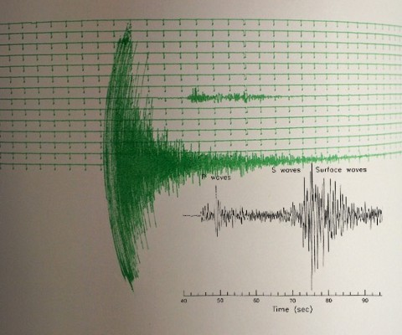

Wir sahen zwei solcher spontan auftretenden massiven Erdbeben in weniger als 24 Stunden.
Die erste war eine 5,3 auf der Richterskala, mit einem Epizentrum 180 Meilen südlich des Denver Airport in Trinidad, Colorado, um 23:46 Uhr am 22. August 2011.
Dies liegt in der Region der unterirdischen Basen, die mit dem internationalen Flughafen von Denver verbunden und von dort aus erreichbar sind.
Die zweite schüttelte NY und die gesamte Ostküste mit einer 5,8 und einem Epizentrum in der Nähe von Washington, DC, am 23. August 2011 um 13:51 Uhr Ortszeit.
Dies war die Zerstörung einer sehr luxuriösen und beliebten unterirdischen Basis für die DC-Eliten, die von Insidern als "Crystal City" bekannt ist.
Diese Ereignisse wurden in Disclosure Imminent? Zwei unterirdische NWO-Basen zerstört, am 17. September 2001, derzeit mit über einer Million einzigartiger Aussichten.
Die Geschichte wurde noch interessanter in Disclosure Imminent? Teil II: Viele weitere Basen zerstört, am 13. Oktober 2011, dem einjährigen Jubiläum von Chinas Oktober-Überraschung.
Mir wurde gesagt, dass sechs weitere Basen unmittelbar nach den ersten beiden zerstört wurden, und diese Daten wurden in Teil II veröffentlicht.
Mir wurde auch gesagt, dass weitere 20 nach diesen nächsten sechs Jahren ebenfalls ausgelöscht wurden, aber diese Informationen wurden zu diesem Zeitpunkt nicht weitergegeben.

BASEN WURDEN WEITER ZERSTÖRT, UND HAARP-GEGENANGRIFFE TÖTETEN VIELE VÖGEL UND FISCHE.
Wir haben ein früheres Beispiel von Underground-Base-Angriffen in Disclosure War at Critical Mass behandelt: Vögel, Fische und politische Todesfälle, zurück am 15. Januar 2011.
In diesem Fall wurden Satellitenstrahlen verwendet. Diese Technologie hat vielleicht nicht zur vollständigen Zerstörung der Basen geführt, wie wir in den obigen Beispielen gesehen haben.
Die Cabal benutzte HAARP, um Strahlwaffenangriffe gegen unterirdische Einrichtungen abzuwehren, verursachte dabei aber massive, verdächtige Todesfälle von Vögeln und Fischen.
Die Körper der Vögel hatten ein knochenbrechendes, stumpfes Trauma, das größer war, als wenn sie auf den Boden geschlagen hätten.

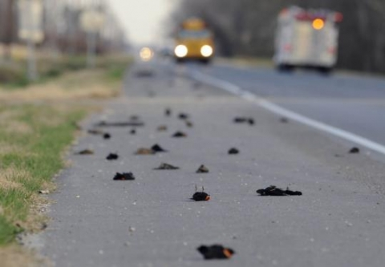

Seltsame Erdbeben deuteten darauf hin, dass andere unterirdische Basen vollständig zerstört wurden, nachdem die Cabal am 23. August 2011 den Vertrag gebrochen hatte.
Darüber haben wir am 17. September 2011 und erneut am 13. Oktober 2011 berichtet.
Später erfuhren wir wieder, dass zwischen August 2011 und Januar 2012 mindestens 26 große unterirdische Anlagen zerstört wurden.

WURDE DARAUS EINE GROßE DREISTÜNDIGE FERNSEHDOKUMENTATION.
Das russische Fernsehen interviewte mich für einen dreistündigen Dokumentarfilm über diese Informationen, wie wir hier am 6. August 2014 enthüllten.
Es wurde von 21 Millionen Menschen gesehen, und wir haben eine Version des Videos mit englischen Untertiteln auf meinem YouTube-Kanal veröffentlicht.
Unsere neuesten Informationen deuten darauf hin, dass verheerende, umfassende Angriffe auf unterirdische Anlagen seither andauern.
Die Schlacht hat sich so stark verschärft, dass es nicht mehr möglich ist, genaue Zahlen darüber zu erhalten, wie viele Anlagen verloren gehen.
Jedoch hat Pete Peterson durchgesickert, dass die USA allein weit über 200 Untergrundstationen auf der ganzen Welt haben.
Dies hat die Möglichkeit, dass die Cabal eine "gefälschte Alien-Invasion" inszeniert, um zu versuchen, ihre "Neue Weltordnung" zu installieren, stark verkrüppelt, wenn nicht sogar ausgeschlossen.
In diesem Sinne werden die Schäden, die in diesem Schatten des Dritten Weltkrieges unter der Erde - und außerhalb des Planeten - entstanden sind, weitaus größer sein, als wir denken.
Alle wichtigen und unternehmenskritischen Cabal-Anlagen befinden sich nicht mehr über der Erde und sind es schon lange nicht mehr.
Und nun sind acht weitere Jahre seit Chinas Oktober-Überraschung 2010 vergangen, und die Anstrengungen Chinas und anderer Länder kommen erst jetzt sichtbar zum Tragen.

BAUPLAN FÜR MASSENVERHAFTUNGEN
Bedenken Sie, dass die massive, andauernde Zerstörung der Basen von Cabal und Alliance den gewalttätigsten Teil dieses "Schattenweltkrieges" darstellt, der ausgetragen wird.
Ein Jahr später, am 28. März 2012, interviewte ich einen neuen Insider namens Drake, der detaillierte Informationen über die bevorstehenden Massenverhaftungen erhalten hatte.
Ich habe eine Abschrift und MP3-Dateien dieses Interviews auf meiner Seite vom 5. April 2012 veröffentlicht.
Der Ton wurde unzählige Male von Kriminellen auf YouTube gestohlen. Viele Hunderte dieser Kopien haben 100.000 Spiele oder mehr gespielt.
Leider schneiden diese Kriminellen den Anfang heraus, wo ich das Datum gebe, und täuschen die Zuhörer vor, es sei eine aktuelle, bahnbrechende Geschichte.
Sie posten trügerische Titel, die sagen, es ist "NEU", und setzen das Datum, dass sie es in den Titel - alle nur um eine sehr kleine Menge von YouTube-Anzeige Geld zu machen.
Wegen des unglaublichen illegalen Verkehrs, den das verursacht hat, ist dieses eine Interview vielleicht die populärste Sendung, die ich je gemacht habe.
Klicken Sie hier, um die Abschrift zu lesen, da sie sehr relevant für das ist, was passieren könnte.

"DER PLAN" BEGANN MIT EINEM VERRAT IM KOREANISCHEN KRIEG.
Sie sind im Begriff, einen Auszug aus dem Drake-Interview zu sehen, der einen Teil dessen beschreibt, was wir erwarten können, wenn die Massenverhaftungen stattfinden.
Wenn Sie die ganze Geschichte lesen, beginnt sie damit, dass Drake 1979 ein fünf Zoll dickes Briefing-Dokument namens "The Plan" sah, das einen Plan für Massenverhaftungen umriss.
Dieses Dokument wurde heimlich entwickelt, seit es im Koreakrieg zu einem großen Verrat an dem US-Militär kam.
US-Generäle erkannten, dass Schlachtpläne, die sie den Vereinten Nationen melden mussten, vom Feind in Nordkorea abgefangen wurden.
Dies führte zu massiven Todesfällen von Soldaten durch Hinterhalt. Nordkorea wusste viel zu viel darüber, wo die Soldaten sein würden und wann sie ankommen würden. Es war verheerend.
Durch die Aussaat von Fehlinformationen in ihren Schlachtplänen entdeckte das US-Militär, dass die UNO diese Daten an Nordkorea weitergab. Es war unvorstellbarer Verrat.
Der legendäre G. Edward Griffin hat diese Geschichte des Verrats in seinem klassischen Buch The Fearful Master von 1964 behandelt.
Kopien sind auf Archive.org und im PDF-Format erhältlich, aber nichts geht über ein physisches Buch in der Hand.

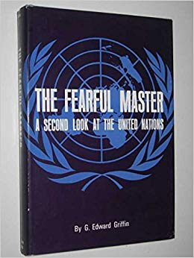

John F. Kennedy war sich des massiven Briefing-Dokuments, das sie "Der Plan" nannten, sehr bewusst. Er hatte versucht, es auszuführen, nur um den ultimativen Preis zu zahlen.
Der Binder war bereits fünf Zoll dick, als Kennedy ihn 1961 oder so ungefähr sah.
Pete Peterson hatte viele spezifische Details über den gleichen Ordner und seinen Inhalt, als ich 2009 anfing, mit ihm zu sprechen.
Ich war sehr froh, jemand anderen zu finden, der davon wusste, und veröffentlichte das Interview mit Drake sofort.

BEGINNEN WIR MIT DEM DRACHENAUSZUG ÜBER "DEN PLAN".
Lassen Sie uns an dem Punkt weitermachen, an dem Drake uns erzählt, was er im 5-Zoll-Binder für "The Plan" gelesen hat, und die Diskussion, die er darüber mit führenden Militärbeamten geführt hat:
-BEGIN EXCERPT-
DK: Der Plan war einfach. Das Militär war bereit, mit ziviler Autorität eine Auferstehung dessen zu unterstützen, womit wir ursprünglich in Bezug auf die[de jure]-Regierung begonnen hatten......
DK: Nun, der Plan ist folgender.
Das Militär wird[die Zivilisten] unterstützen.... und glauben Sie mir, Sie müssen das Militär einbeziehen. Ob es Ihnen gefällt oder nicht, es macht keinen Unterschied......
Das Militär unterstützt uns durch Federal Marshals[U.S. Marshals], die sich an die örtlichen Strafverfolgungsbehörden wenden.
Lokale Strafverfolgungsbehörden machen die Verhaftungen tatsächlich......

KEIN STAATSSTREICH, KEINE DIREKTE MILITÄRAKTION UND KEIN KRIEGSRECHT.
DK: Das schließt keinen Militärputsch ein. Sie beinhaltet keine militärischen Aktionen und kein Kriegsrecht.
Nichts davon wird passieren.
Was geschehen wird, ist, dass Sie Bundesmarschälle sehen werden, die die örtlichen Strafverfolgungsbehörden unterstützen und Menschen in Gewahrsam nehmen.
Es kann einen Truppenstand geben - für den Fall, dass sie zusätzliche Körper brauchen, um jemanden zu schnappen, der sich entscheidet zu fliehen.
Oder, sagen wir, es gibt einen ganzen Haufen Leute in einem Gebäude, und sie wussten nicht, dass da 7.000 von ihnen drin waren.
Du wirst eine zusätzliche Hand brauchen, um all diese Leute einzusperren, sie in den Bus zu setzen und sie dorthin zu schicken, wo sie hin müssen.
Also wird das Militär in gewisser Weise als Ersatz agieren......

DIE ABSICHT UND DER ZWECK IST ES, DAS CHAOS ZU MINIMIEREN.
DK: Was passiert ist, ist das - die Absicht und der Zweck dieses Plans war es, das Chaos, das mit der Aktion verbunden ist, zu minimieren.
Wenn Sie jetzt mehrere tausend Menschen in einer Stadt festnehmen, wird das ein bisschen Wirbel machen.
Die Leute werden das Militär sehen. Sie werden viele Polizisten sehen, die ihre Arbeit tun - und das wird auf Video zu sehen sein.
Ich meine, du wirst CNN und alle lokalen Nachrichtenleute haben. Jeder wird eine Art Video von diesem Zeug haben.

WERDEN DIE POLIZISTEN IN AUFRUHR SEIN?
DW: Und ich nehme an, dass diese Polizisten wahrscheinlich in Aufruhrausrüstung sein werden, die schwarze Uniformen und unheimlich aussehendes Zeug haben wird.
DK: Vielleicht. Das hängt davon ab, ob sie Probleme damit erwarten, mit wem sie es zu tun haben. Im Allgemeinen nicht, weil es keine Aufruhrsituation ist.
DW: Okay.
DK: Es könnte sich in diese Richtung drehen. Sie werden die Ausrüstung mitbringen. Ich meine, es wird im Kofferraum sein, höchstwahrscheinlich......
Der Plan ist, diese Leute zu verhaften. Keine Zerstörung. Keine Feuergefechte. Keine Schießerei oder irgendeine Art von Gewalt, wenn möglich.
Die Idee davon ist - kein Chaos, keine Gewalt, UND ein legaler Weg, es zu tun - eine legale Art und Weise, die Operation durchzuführen......
DK: Der Plan bietet auch Schutz vor dem Einschalten der Lichter, um sicherzustellen, dass das Internet funktioniert, dass das Telefon funktioniert, Sie können die Toilette spülen, Sie können zur Arbeit gehen und müssen sich nicht darum kümmern......

WERDEN FEMA-CAMPS BENUTZT, UM DIE FESTGENOMMENEN FESTZUHALTEN.
DK: Es gibt eine beträchtliche Anzahl von Menschen, die aus ihrem Amt oder ihrer Verantwortung entlassen werden müssen: eingedämmt, festgehalten und verhaftet.
Soweit ich weiß, planen sie, die FEMA-Camps mit all diesen Dinks zu bevölkern. Und ich denke, das ist angemessen.
Sie haben sie für uns gebaut. Jetzt können Sie einen Campingausflug machen. (lacht)
DW: Karma ist eine Schlampe.
DK: Ja, also sehe ich mir das an. Okay.

KANN ES ZU UNTERBRECHUNGEN KOMMEN.
DK: Das zu tun, ist für mich nicht so außerordentlich ängstlich, wie viele Leute denken würden. Ich bin nicht so sehr mit diesem Teil beschäftigt wie mit dem, was danach kommt. Es wird eine Unterbrechung geben.
Mit anderen Worten, Sie brauchen etwas zusätzliches Toilettenpapier und ein paar zusätzliche Dosen mit Konserven.
Und ich rede davon, genug zu haben für, sagen wir, ein oder zwei Monate. Das sollte im Grunde genommen den Zeitablauf abdecken.
Nicht alle Lastwagen werden laufen, also werden diese Lebensmittel gereinigt, wenn alle denken, dass die Welt verrückt geworden ist - oder ein bisschen wie bei einem Hurrikan.
DW: Richtig.
DK: Weißt du, wenn es nicht wieder geliefert wird, was wirst du dann tun?
Nun, deshalb haben wir extra Essen bekommen. Das ist der Grund, warum viele Leute hier oben das tun. Das ist der Grund, warum die Leute hier oben ihre eigenen Gärten anlegen.
Einfach, man kann (wie in der Konservenindustrie) Dinge tun und man stellt sie auf.
Dieses Extra zu haben ist nicht nur billiger als in den Supermarkt zu gehen, sondern nur für den Fall, dass etwas wirklich schief geht.
Es kommt für, sagen wir, zehn Tage.

ETWAS EXTRA TOILETTENPAPIER BESORGEN
DK: Ich weiß nicht, wie viele Menschen dies für wichtig halten, aber für mich ist Zivilisation gleichbedeutend mit der Verwendung bestimmter Hygieneartikel.
Einer derjenigen, von denen ich weiß, dass sie für mich außerordentlich wichtig sind, ist einfaches, einfaches Toilettenpapier. (lacht)
Es kann sein, dass die Leute darüber nachdenken, nicht in den Supermarkt gehen zu können, wenn man nicht mehr da ist.
Und ich sage Ihnen, die Zeitung schafft es nicht. Es ist schwer für bestimmte Dinge, die man nicht aufmischen will....[lacht]
DW: [Lacht]
DK: Du weißt schon. Ganz einfach, ich meine, du musst darüber nachdenken, was du benutzt, okay?
Und was benutzen Sie gewöhnlich? Und was sind die Convenience-Artikel, die vielleicht nicht Teil einer Lieferung sind, die durchkommt, okay?
Oder kommt er zu dir, der nicht als Überlebensgegenstand angesehen wird? Toilettenpapier, einfache Taschentücher für die Nase, Damenbinden....

EINFACHER REIS UND BOHNEN KÖNNEN FÜR DIE LAGERUNG VON LEBENSMITTELN AUSREICHEN.
DW: Die Menschen können von einfachem Reis und Bohnen leben, wissen Sie. All diese aufwendigen Produkte, die viele dieser Freiheitsseiten verkaufen, sind nicht wirklich notwendig.
Ich meine, es könnte dich bequemer machen, aber wenn jemand wirklich auf der Armutsgrenze ist, kannst du mit dem Kauf von Kidneybohnen und etwas braunem Reis auskommen und das einfach in deiner Speisekammer behalten.
DK: Ja, genau. Es braucht nicht viel. Die Idee ist die, okay? Ja, leg noch etwas Toilettenpapier hin. Wenn Sie Glück haben, können Sie es im Verkauf finden, gehen Sie es so an.
Wenn Sie etwas finden, das Ihnen wirklich außerordentlich gut schmeckt, aber es ist $1.49 und sie erhielten die anderen zwei für einen Dollar, nehmen Sie die zwei für einen Dollar.
Es ist nicht viel anders und man kann es gut erkennen. Fügen Sie ein wenig Gewürze hinzu und Sie sind gut.

DER PLAN SAGT IMMER WIEDER, DASS ES FRIEDLICH UND UNTERBRECHUNGSFREI SEIN SOLL.
DK: Wie auch immer, der Überlebensteil, den ich nicht glaube, wird so kritisch sein, und ich werde dir sagen, warum.
Der Plan selbst wiederholt viele Male - der Teil, den ich gelesen habe -, dass dies ein unterbrechungsfreier, nicht-chaotischer[und] friedlicher - also nicht schießender Typ einer Aktion sein soll......

EIN BUNDESWEITES VORGEHEN
DK: Ich wäre nicht überrascht, um ehrlich zu sein, morgen früh aufzuwachen und herauszufinden, dass die Nation unter Druck gesetzt wurde.
Das Einklemmen ist abgeschlossen.
Die Satellitensysteme werden nicht funktionieren.
Sie dürfen keine Auslandsgespräche führen.
Es wird keinen Verkehr in die oder aus den Vereinigten Staaten geben - Punkt......

DIE ARBEIT ERFOLGT IN ETAPPEN
DK: Der Grund für keine internationalen Reisen ist, die Banker davon abzuhalten, einen Learjet aufzuladen und zu starten. Wenn sie das tun, werden sie abgeschossen.
Dies wird ein komplettes, totales Clamp-Down für einen Zeitraum von 72 Stunden sein, wenn nötig.
Nun, es sollte ungefähr 24 Stunden dauern, bis die Massenverhaftungen abgeschlossen sind, und all das Zeug.
Eine zweite Durchsuchung wird wahrscheinlich weitere 5 oder 6 Tage dauern - um sicherzustellen, dass sie alle notwendigen Unterlagen erhalten, um diese Leute zu verurteilen.
-END EXCERPT-

SEHR AKTUELL
Beachten Sie, dass eines der Dinge, die dieser Insider im Jahr 2012 sagte: "Die Idee davon ist - kein Chaos, keine Gewalt, UND ein legaler Weg, es zu tun - eine legale Art und Weise, die Operation durchzuführen".
Die 51.000 versiegelten Anklagen sind offensichtlich das Ergebnis einer massiven Arbeit, die einem "Schattenkrieg" gleichkommt, in dem die Verhaftungen - mit legalen Mitteln - durchgeführt werden können.
Beachten Sie auch, dass er sagte, dass "die Satellitensysteme nicht funktionieren werden", während die Verhaftungen stattfinden.
Das ist genau das, was jetzt zu geschehen scheint, zumindest in der Welt der Cabal.
Und damit kommen wir nun zum dritten Teil: Atemberaubende neue Briefings.
KLICKEN SIE HIER, UM MIT DEM DRITTEN TEIL FORTZUFAHREN.

TEIL 1: ÜBERSICHT DER MASSENVERHAFTUNGSVORHERSAGEN SEIT 1999
TEIL ZWEI: OFFENLEGUNGS-ENDSPIEL
TEIL DREI: ATEMBERAUBENDE NEUE BRIEFINGS

MEGA ANON ERSCHIEN KURZ VOR Q ANON
Wie Sie in Teil Eins sehen können, erwarten wir seit mindestens 2008 Massenverhaftungen einer völkermörderischen Kabale von Welteliten auf dieser Seite, mit Insiderdaten.
Diese Leute wollten buchstäblich Milliarden von uns töten und versuchen es weiterhin verzweifelt. Deshalb sind Massenverhaftungen in irgendeiner Form absolut notwendig.
Wir bekamen auch mysteriöse, traumähnliche prophetische Daten über Massenverhaftungen seit mindestens 1999 und möglicherweise schon seit 1996.
Im Jahr 2017 begann ich über die Geschichte von Mega Anon zu berichten, einem Insider mit scheinbar engen Verbindungen zu Trump, der auch Massenverhaftungen in sehr spezifischen Details voraussagte.
Hier ist ein Link zum Reddit-Archiv von allem, was sie geschrieben hat. Es ist sehr umfangreich und hat nicht die kryptischen Eigenschaften von Q Anon.
Leider scheint es, dass die archivierten Links zu dem, was sie geschrieben hat, jetzt kaputt sind. Ich habe sie noch nicht alle überprüft.
Ich habe das Gefühl, dass ich viele der wichtigsten Zitate aus meinen Artikeln gezogen habe.
Sie können immer noch eine Textdatei mit der kompletten Sammlung von Mega-Anon-Posts darin lesen, indem Sie hier klicken.

LASSEN SIE UNS EIN PAAR ZITATE ZIEHEN.
Es ist sehr interessant und aufschlussreich, den obigen Reddit-Link zu besuchen und die Auszüge zu lesen, die dieser Benutzer aus der Masse der Inhalte herausgezogen hat.
Mega's Zitat vom 6. Oktober 2017 fällt mir immer noch auf:
Das Ziel ist, dass, wenn alles gesagt und getan ist, es keinen Raum für Fragen gibt, wenn es um die Menschen geht.
Er muss nicht s#!t wie 9/11, OKC, Vegas, Wähler-Betrug, Russland Hacks oder Absprachen, Wahlmanipulationen, etc. spezifisch freigeben.
Wenn er fertig ist, wird es ein buchstäblicher "mic drop" auf der Weltbühne sein.
Niemand wird jemals wieder die Fähigkeit haben, zu hinterfragen, wer dafür verantwortlich ist, wer an der Koordination beteiligt ist, etc. ALLES, was jemals passiert ist und jemals wieder als "Verschwörungstheorie" betrachtet wurde.
Wenn er fertig ist, wird die ganze Welt alles wissen. Es ist wirklich DAS Allumfassende. Wie Trump sagt, "Du wirst sehen". Es muss einfach passieren. Wir können nicht entgleisen. Nie wieder.

Betrachten Sie als nächstes diese Worte vom 27. Mai 2017:
Du musst Trump nicht mögen. Sie müssen ihn nicht unterstützen und im Jahr 2020 nicht für ihn stimmen. Es geht nicht um Trump. So weit geht es ihm voraus.
Lassen Sie sich nicht in die Politik des Ganzen verstricken, denn wie Ihre Meinung ist auch keine von beiden wichtig. Wir haben keine "Partys". Wir "wählen" nicht die, die uns vertreten.
Wir haben nicht (und haben das schon sehr lange nicht mehr), die Freiheit der "Wahl". (((Sie))) Lassen Sie uns einfach DENKEN, was wir tun, um uns zu teilen/kontrollieren.

Und betrachten Sie diese Zeile vom 15. Dezember unter "SOMETHING BIG IS COMING! COMEY REFERENZEN NÜRNBERG":
Ich meine, das ist es, was passiert. Es ist eine Tatsache. Akzeptieren Sie es jetzt und machen Sie weiter.
Du musst das nicht politisch machen, weil du Trump nicht magst. Es geht nicht um Trump. Sie wollen, dass du das denkst.
Hier geht es um sie alle, das schmutzige Establishment und SIE sind wieder wichtig.
Wenn das vorbei ist, werden Sie nicht Demokrat, Republikaner, Unabhängiger, etc. sein. Du wirst sie alle hassen.

PERSÖNLICHER KONTAKT - ABGEDECKT IN EINER DREITEILIGEN ARTIKELSERIE
Sie hat sich schließlich mit mir in Verbindung gesetzt und im letzten Jahr mehrmals mit mir gesprochen, bevor sie den Kontakt abgebrochen hat. Ich hoffe, es geht ihr gut.
Es war sehr klar, dass sie über umfassende Kenntnisse des Bündnisplans für Massenverhaftungen verfügte und wie weit er in die Vergangenheit zurückreichte.
Sie schrieb alles auf 4Chan, und ich war erstaunt, wie sehr es den Informationen entsprach, die ich von anderen Quellen erhielt.
Sie machte mehrere Bemerkungen in unseren Gesprächen, die darauf hindeuteten, dass sie bei mehreren Gelegenheiten direkten, persönlichen Zugang zu DJT hatte.
Ich berichtete ausführlich über ihr schockierendes Material nach den höchst verdächtigen und traumatischen Vegas-Shootings vom 1. Oktober 2017.
Unter anderem hörten wir Gerüchte, dass POTUS selbst in dieser Nacht im fraglichen Hotel war, und die Schießereien waren teilweise dazu gedacht, ein Attentat zu inszenieren, das fehlschlug.
Ein gutes Stück zeitgemäßes Untersuchungsmaterial zu all dem wurde in der Artikelserie Something Very Big is Coming wie folgt veröffentlicht:

Vegas Terror und Enthüllung: Ist etwas sehr Großes zu geschehen? 11. Oktober 2017
Etwas sehr Großes kommt, Teil II: Ist Wikileaks dabei, die Atombombe fallen zu lassen? 22. Oktober 2017
Etwas sehr Großes, Teil III: Die saudische Masse verhaftet Zeichen einer drohenden Niederlage? 13. November 2017

MEGA ANON MAG Q ANON INSPIRIERT HABEN
Mega Anons Arbeit mag der Allianz die Inspiration gegeben haben, die sie brauchte, um einen Weg zu finden, um sicher mit der Öffentlichkeit und ihren eigenen verdeckten Einheiten zu kommunizieren.
Die ersten Q Anon Beiträge erschienen auf 4Chan nur siebzehn Tage nachdem ich Mega Anon's 4Chan Arbeit mit Is Something Very Big About to Happen ins Rampenlicht gestellt habe?
Ich muss sagen, dass ich sehr, sehr froh bin, dass die Allianz begonnen hat, ihre Pläne der Öffentlichkeit durch die Q-Anon-Posten offen zu kommunizieren.
Ich war mir bewusst, dass diese Pläne für viele, viele Jahre in Arbeit waren, und ich fühlte mich oft, als wäre ich einer der einzigen Menschen da draußen, die Ihnen davon erzählen.
Ich habe die Militär- und Geheimdienstgemeinschaft des Bündnisses bei dem unterstützt, was sie mit dieser enorm komplexen Operation die ganze Zeit über zu tun versucht.
Das könnte sich ändern, wenn sie versuchen, den Mord an allen in den versiegelten Anklagen zu rechtfertigen, aber wir haben auch Informationen darüber, dass große Gefängnisse vorbereitet werden.
Es wäre mir egal, ob ein Demokrat, Republikaner oder Unabhängiger der Allianz hilft. Wir müssen nur sehen, wie die Arbeit erledigt wird, damit unser Planet heilen kann.

Q ANON IST WEIT ÜBER DAS HINAUSGEGANGEN, WAS ICH ALLEINE ABDECKEN KANN.
Das Q Anon-Material ist jetzt so umfangreich und umfangreich, mit vielen täglichen Updates, dass es weit über meine persönlichen Ressourcen an Zeit und Energie hinausgeht, alles zu erforschen und abzudecken.
Das letzte Jahr war das geschäftigste meines Lebens, zwischen der Planung einer Hochzeit, dem Kauf eines Hauses, dem Umzug aus dem Staat, mehreren Konferenzen und der Arbeit an einem großen neuen Buch auf einmal.
In der Tat glaube ich nicht, dass eine Person alle Q-Anon-Informationen an dieser Stelle richtig interpretieren und präsentieren könnte, da sie immer wieder herauskommen.
Die schiere Menge an Rohdaten, die von Q Anon herausgegeben werden, hat dazu geführt, dass Legionen von Online-Journalisten die Stücke in Artikeln und Videos zusammenstellen, was fantastisch ist.
Ein Teil meiner Absicht beim Schreiben von Teil Eins und Zwei ist es, den historischen Kontext zu bestimmen, wie lange ich diese Geschichte schon berichte, zusammen mit einigen der größten Highlights.
Ich wollte auch im zweiten Teil darauf hinweisen, dass Obama offenbar auch 2009 mit dem Bündnis zusammenarbeitete, um Offenlegung zu schaffen, und seine eigenen Morddrohungen erhielt.
Diese Bemühungen zur Rettung des Planeten sind daher keineswegs parteiisch. Die Erfolgsgeschichte des Journalismus, die ich auf dieser Seite darüber habe, macht diesen Punkt sehr deutlich.

EINE DER ERSTEN Q-ANWEISUNGEN IST IMMER NOCH EINE DER BESTEN
Die Schießereien in Vegas ereigneten sich sehr bald, nachdem die versiegelten Anklagen eingereicht wurden. Das war vielleicht kein Zufall.
Zusätzlich begannen die Q-Anon-Briefings am 28. Oktober, kurz nachdem das Erscheinen der Massen von versiegelten Anklagen begonnen hatte.
Am Anfang gab Q Anon einen untypisch direkten Text, der die Blaupause für Massenverhaftungen vorgab, wie ich in Something Very Big is Coming, Part III zitierte.
Q gab zu, dass sie aus betrieblichen Gründen zeitweise Desinformationen herausgeben mussten.
Daher war die Vorstellung, dass diese Operationen in "den nächsten Tagen" beginnen würden, falsch.
Mega Anon sagte uns jedoch, dass es in der Tat einen Plan gab, die Verhaftungen innerhalb dieses genauen Zeitrahmens durchzuführen, als Reaktion auf die Gräueltaten von Vegas, und sie mussten verschrottet werden.
Abgesehen von dieser Panne, aus welchem Grund auch immer, haben wir eine bemerkenswerte Vorstellung davon, wie das Szenario der Massenverhaftung aussehen wird:

-BEGIN EXCERPT, NOVEMBER 1st, 2017-
https://archive.4plebs.org/pol/search/uid/pGukiFmX/order/asc/
Anonyme ID:pGukiFmX Wed 01 Nov 2017 20:56:16 No.147567888 ViewReport
Q Freigabe Patriot
Meine lieben Mitbürger, im Laufe der nächsten Tage werden Sie zweifellos feststellen, dass wir unser großes Land (das Land der Freien) von den bösen Tyrannen zurückerobern, die uns Schaden zufügen und die letzte verbleibende Zuflucht des Lichts zerstören wollen.

Auf Anordnung von POTUS haben wir bestimmte Fail-Safes initiiert, die die Öffentlichkeit vor dem primären radioaktiven Niederschlag schützen sollen, der nach der Verhaftungsankündigung von Herrn Podesta (verklagbar 11.4) eintreten soll.
DW 11/13/17: Wir sehen jetzt 50 versiegelte Anklagen in Eastern Virginia und weitere 33 in DC. Die Podesta Gruppe schließt zum 15. November.
Es ist durchaus möglich, dass die Podestas und Huma Abedin sich in denselben versiegelten Anklagen befinden, genau wie Q Anon im Voraus ausgelaufen ist.
Die Bestätigung (für die Öffentlichkeit) des Geschehens wird dann aufgedeckt und nicht offen akzeptiert.
Öffentliche Unruhen werden in großer Zahl organisiert, um die Verhaftung und Festnahme höherer Beamter zu verhindern.
Auf Befehl von POTUS wird eine vorübergehende militärische Kontrolle durchgeführt und Sondereinsätze durchgeführt.
Falsche Lecks wurden gemacht, um mehrere innerhalb der Grenzen der Vereinigten Staaten zu halten, um die Auslieferung und die Notwendigkeit eines speziellen Betreibers zu verhindern.
Seien Sie versichert, die Sicherheit und das Wohlergehen jedes Mannes, jeder Frau und jedes Kindes dieses Landes ist in vollem Umfang erschöpft.
Allerdings wird die Atmosphäre im Land leider gespalten sein, da so viele auf die korrupte und böse Erzählung hereingefallen sind, die seit langem ausgestrahlt wird.

Wir werden während dieser Zeit das Emergency Broadcast System (EMS) initiieren, um allen Bürgern eine direkte Nachricht (Vermeidung der gefälschten Nachrichten) zukommen zu lassen.
Organisationen und/oder Menschen, die uns in dieser Zeit Schaden zufügen wollen, werden schnell in Wut geraten.
Bestimmte Gesetze wurden vorab aufgehoben, um unserem großen Militär die nötige Autorität zu geben, um diese Operationen (im In- und Ausland) durchzuführen.

Anonyme ID:pGukiFmX Mi 01 Nov 2017 20:56:38 Nr.147567928 ViewReport
POTUS wird gut isoliert/geschützt auf AF1 und im Ausland (bestimmte Standorte klassifiziert), während diese Operationen aufgrund der Art der Schanze durchgeführt werden.
Es ist Zeit, unser Land zurückzuerobern und Amerika wieder groß zu machen.
Lasst uns grüßen und beten für die tapferen Männer und Frauen in Uniform, die diese Aufgabe übernehmen werden, um Frieden, Einheit und Macht für das Volk zu schaffen.
Wir hoffen, dass diese Botschaft genügend Menschen erreicht, um eine sinnvolle Wirkung zu erzielen.
Wir können diese Nachricht noch nicht mit normalen Methoden telegrafieren, aus Gründen, die sicher jeder hier verstehen kann.
Folgen Sie den Fragen der vorherigen Themen und bleiben Sie ruhig. Die primären Ziele liegen innerhalb von DC und bleiben oben (auf beiden Seiten).
Der Überlauf auf den Straßen wird schnell gestoppt. Suchen Sie nach weiteren falschen Fahnen - bleiben Sie wachsam, seien Sie wachsam und vor allem beten Sie bitte.
"Denn Gott hat die Welt so sehr geliebt, dass er seinen einzigen Sohn gab, damit jeder, der an ihn glaubt, nicht verloren geht, sondern das ewige Leben hat. Liebe ist geduldig, Liebe ist gütig."
Gott segne meine Mitbürger.
4,10,20
-END EXCERPT-

DAS NOTFALL-ÜBERTRAGUNGSSYSTEM HAT EINEN LANDESWEITEN TEST, DER FÜR DEN 20. SEPTEMBER GEPLANT IST.
Ich möchte hier etwas sehr Wichtiges bemerken. Eines der ersten Q-Briefings sagte, dass das Emergency Broadcast System benutzt werden würde, um der Öffentlichkeit die Wahrheit zu sagen.
Du hast es einfach selbst gelesen. Ich habe den entsprechenden Abschnitt oben rot markiert. Dieses System umgeht anscheinend alle Zensur und Kontrolle der Mainstream- und Social-Media-Medien.
Am 6. September 2018 gab Q Anon bekannt, dass das Emergency Broadcast System ab dem 20. September 2018 getestet wird:

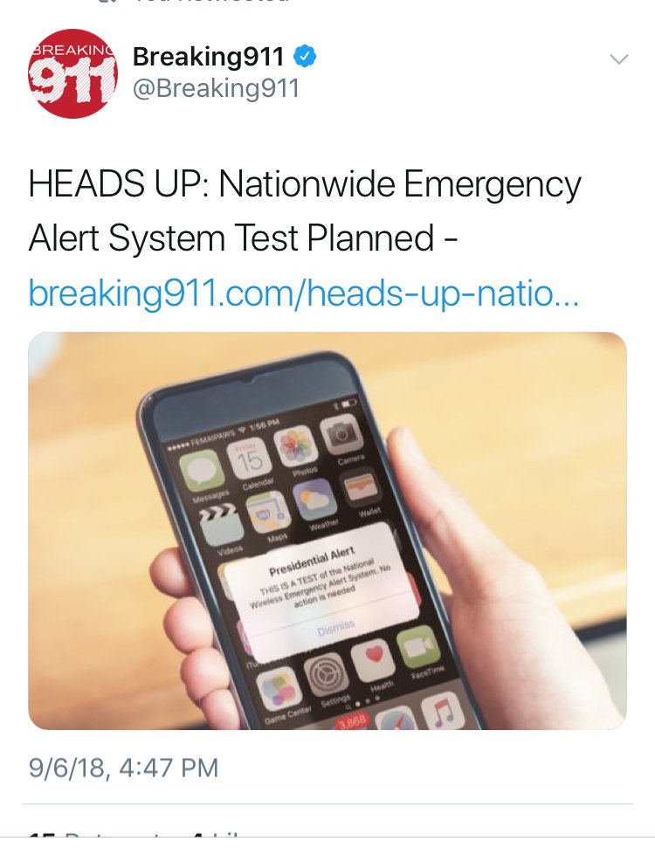

Es ist leicht, den Text auf dem Telefon im obigen Bild zu übersehen, also ist er hier in einer größeren Form:

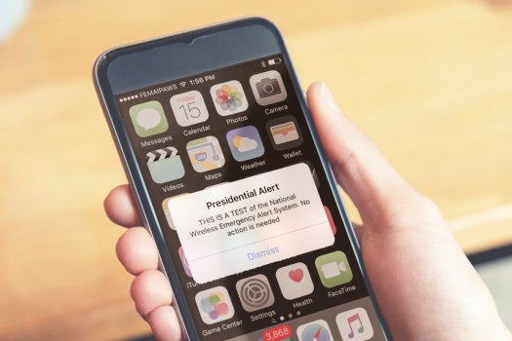

Da steht eindeutig "Presidential Alert". Wenn man dies im Kontext der anderen Q-Anon-Posts sieht, ist es entweder sehr alarmierend oder spannend, je nachdem, wie man das alles interpretiert.

COREY GOODE INSIDERBRIEFING AUS DEM GLEICHEN ARTIKEL
Hier ist noch ein weiteres, fast ein Jahr altes Informationsmaterial, das für heute noch sehr relevant ist, wenn wir endlich kurz vor einer Massenverhaftung stehen:
-BEGIN EXCERPT-
Corey Goode: Wow, ich habe gerade ein Briefing erhalten.
Das Militär bereitet sich in der Tat auf eine mögliche Enthauptung der Cabal mit chirurgischen Schlägen von SF[Special Forces] Teams vor.
Sie trainieren bereits, indem sie die Grundrisse ihrer Ziele auf den Hallenböden aufzeichnen und das Treten in Türen üben.
Sie werden auch über ihre möglichen Ziele informiert.
Ein "begrenzter Coup" wird immer wahrscheinlicher.
In dem Briefing haben sie noch einmal darauf hingewiesen, wie wichtig es ist, dass wir mindestens 2 Wochen Essen/Wasser in unseren Häusern haben.

Corey Goode: Es wurde weiterhin enthüllt, dass die geheimen Grand Juries fast vollständig mit ihren Untersuchungen fertig waren, als sich alles änderte.
Sie hatten die Anklagen versiegelt, die vorbereitet wurden, als sie einen Cache mit neuen Informationen erhielten, der ihnen ein breiteres Netz zur Verfügung stellte.
Ihre Untersuchung hat sich seitdem dramatisch ausgeweitet......

CG: Die meisten Operationen sind gewaltfrei, oder was wir normalerweise nicht als militärisch betrachten würden.
Sie reichen von Propaganda, elektronischer Kriegsführung bis hin zu verdeckten Teams, die Menschen verhaften.
Einige Positionen des Secret Service / Body Guard wurden infiltriert, und einige dieser Top-Figuren sind im Grunde genommen in Gewahrsam und wissen es nicht einmal.

Viele der Ziele dieser Operationen haben ihre Jets auf 24-Stunden-Bereitschaftsanzeige. Die Piloten schlafen in den Flugzeughallen und können sofort abfliegen.
Viele der Ziele dieser Operationen wurden in einigen der Bunker, in denen ihnen ein Zufluchtsort versprochen wurde, verwehrt, was typisch für Cabal ist.
Die Flugzeuge werden von der US Air Force abgefangen, wenn sie versuchen, den US-Luftraum zu verlassen.
Die Hangars stehen unter Beobachtung und haben nun die Möglichkeit, alle unterirdischen Shuttles gleichzeitig abzuschalten.
-END EXCERPT-

UND NUN ZU DEN SATELLITEN......
Wir überspringen zugegebenermaßen Hunderte, wenn nicht Tausende von Nachrichten, um uns bis in die Gegenwart zu bringen, mit den großen Neuigkeiten vom 30. August.
Q Anon begann mit der Veröffentlichung einer kryptischen Reihe von Beiträgen, wie folgt:
Q !mG7VJxZNCI ID: bd6786 Nr.2804728
Aug 30 2018 17:30:48 (EST)
SCHNEEWEIß 3 JETZT
OFFLINE.Q

Q !mG7VJxZNCI ID: bd6786 Nr.2804815
Aug 30 2018 17:35:22 (EST)
2804728snow
white 4 jetzt offline
.q

Q !mG7VJxZNCI ID: bd6786 Nr.2804843
Aug 30 2018 17:36:22 (EST)>>2804815SNOW
WHITE 6 NOW OFFLINE
.Q

Q !mG7VJxZNCI ID: bd6786 Nr.2804887
Aug 30 2018 17:37:25 (EST)>>2804843SNOW
WHITE 7 NOW OFFLINE
.PACKAGE COMPLETE
.HAVE A NICE DAY
.Q

Q !mG7VJxZNCI ID: bd6786 Nr.2805130
Aug 30 2018 17:44:36 (EST)>>2804887
[deaktivieren>killbox1azb
]corona 1 jetzt offline
.q

Q !mG7VJxZNCI ID: bd6786 Nr.2805156
Aug 30 2018 17:45:30 (EST)>>2805130CORONA
4 JETZT OFFLINEQ

Q !mG7VJxZNCI ID: bd6786 Nr.2805214
Aug 30 2018 17:47:21 (EST)>>2805156CORONA
8 RE_ROUTE T_83CORONA
8 NEW CONTROL
.CORONA 8 NOW OFFLINEQ

Q !mG7VJxZNCI ID: bd6786 Nr.2805260
Aug 30 2018 17:48:47 (EST)>>2805214
? 16 TASK ROUTE Z8301CORON
A 16 NOW OFFLINEQ

Q !mG7VJxZNCI ID: bd6786 Nr.2805326
Aug 30 2018 17:52:12 (EST)>>2805260BLIND
EYES IN THE SKY
.SHALL WE PLAY A GAME
?Q

LASS UNS EINE MINUTE WARTEN......
Ich war zehn Jahre alt, als 1983 der Film WarGames erschien. Es hat mich damals sehr beeindruckt, dass der Atomkrieg schlüssig bewiesen hat, dass er lächerlich war.
Es drehte sich alles um ein Hacker-Kind, das in die US-Nuklearstart-Computersysteme einbrach, genannt WOPR oder War Operations Planning and Response - und dabei beinahe einen Krieg auslöste.
Die Zeile "Shall We Play A Game" stammt aus der folgenden Szene des Films:

Die Signaturzeile aus diesem Film kommt am Ende, als die künstliche Intelligenz des WOPR-Computers, der sich "Joshua" nennt, zu dem Schluss kommt, dass ein Atomkrieg nicht zu gewinnen ist.
Sie hat alle möglichen Ergebnisse des globalen thermonuklearen Krieges ausgelotet und ist zu dem Schluss gekommen, dass "der einzige Sieg nicht darin besteht, zu spielen".
https://en.wikiquote.org/wiki/WarGames
Joshua/WOPR: Seid gegrüßt, Professor Falken.
Stephen Falken: Hallo, Joshua.
Joshua/WOPR: Ein seltsames Spiel. Der einzige gewinnende Zug ist, nicht zu spielen. Wie wäre es mit einer schönen Partie Schach?

Q's Zitat dieser berühmten Filmlinie deutet darauf hin, dass die Schneewittchen- und / oder Corona-Satelliten auch mit nuklearen Leitsystemen zu tun haben könnten.
Folglich kann Q vorweggenommen haben, daß das Cabal irgendeine Sortierung des Kernangriffs vor den Anhalten gestartet haben könnte, und jetzt sind sie nicht in der Lage zu.
Dieses Zitat von WarGames impliziert auch, dass Q erkennt, dass "der einzige gewinnende Zug ist, nicht zu spielen", wenn es um den Atomkrieg geht, und deshalb wird er verhindert.

ZUSÄTZLICHE SATELLITEN NACH UNTEN
Eine weitere Gruppe von Satelliten wurde anscheinend gleich nach dem oben genannten wie folgt abgebaut:
Q !mG7VJxZNCI ID: 564cef Nr.2806559
Aug 30 2018 18:47:19 (EST)
BIG BIRD-9 JETZT
OFFLINE.Q
Q !mG7VJxZNCI ID: d9f30e Nr.2807174
Aug 30 2018 19:12:19 (EST)
GCHQ Bude schickte DISTRESS SIG 8:09 EST
.NSA NO MORE
.Q
Q !mG7VJxZNCI ID: d9f30e Nr.2807228
Aug 30 2018 19:13:43 (EST)
>>2807174Hauptfrequenzbänder
TERMINATED
.#GoodbyeQ

Q !mG7VJxZNCI ID: bd9bfd Nr.2810036
Aug 30 2018 21:12:03 (EST)
Anonyme ID: 709118 Nr.2809998
Aug 30 2018 21:09:28 (EST)
2809946
2809954
2809955
2809980yup
, DDOS, 502s, und captchawith
bedeutet ÜBER DEM ZIEL
2809985kek
2809998Retalisierung
-'Horizont' aktiv
.Q

Das letzte Zitat deutet darauf hin, dass eine Art Vergeltung gegen den Deep State stattfindet, wahrscheinlich mit dem Codenamen "Horizon".

DANN AM 1. SEPTEMBER....
Die obigen Zitate scheinen darauf hinzudeuten, dass das Massenüberwachungssystem der GCHQ und der NSA durch diese Aktionen vollständig abgeschnitten wurde.
Wir haben Sätze wie "BLIND EYES IN THE SKY", "Main frequency bands TERMINATED, #Goodbye", "Retaliation", "OVER THE TARGET" und "NSA NO MORE".
Ihre Computer schienen auch ausgefallen zu sein, wie der Satz "DDOS (Directed Denial of Service - a hack attack) 502s (bad gateway error, which is usually a server meltdown), and captcha" impliziert.
Spätere Q-Briefings schlugen vor, dass eine der Auswirkungen dieser Aktion darin bestand, die Führer des Deep State zu zwingen, sich persönlich zusammenzukauern, um irgendeine Kommunikation zu haben.
Dies spiegelte sich in einem weiteren Q-Anon-Post vom 1. September wider, der sicherlich einen sarkastischen Ton trägt.
Denken Sie daran, dass ein SCIF eine überwachungssichere Sensitive Compartmented Information Facility ist, SS ist Secret Service, und die Markierung des Wortes "BILL" deutet darauf hin, dass sich dies auf den ehemaligen Präsidenten Clinton bezieht:

Q !mG7VJxZNCI ID: 9da84a Nr.2835711
Sep 1 2018 14:37:23 (EST)
Es muss schwer zu kommunizieren sein,
jeder Moment zusammen ist ein Moment, den man nicht vergeuden sollte
.... Ehemalige Präsidenten sind immer noch in der Lage, SCIFs zu arrangieren....
Ist der amerikanische Steuerzahler 'foot the BILL' für die[12] Hotelzimmer in der Nähe der zentralen SCIF
?SS Detail(s) bestellt @ max Perimeter def
? nette Farbauswahl
.... Es ist eine Schande, dass die Fenster blockiert werden mussten, um diese Ansicht zu beseitigen
.

DANN AM 2. SEPTEMBER......
Noch mehr provokante Hinweise wurden am nächsten Tag gegeben, die darauf hindeuteten, dass sich die Truppen (Operationsspezialisten) auf die große Massenverhaftung "Event" vorbereiteten und, wie abgebildet, in Militärhubschraubern arbeiten würden:

Q !mG7VJxZNCI ID: 04b60a Nr.2848806
Sep 2 2018 15:18:24 (EST)
https://www.youtube.com/watch?v=G02wKufX3nwPlayed
by 'Operation Specialists' [Vorveranstaltung] letzte Nacht
.Q

Q !mG7VJxZNCI ID: 04b60a Nr.2848924
Sep 2 2018 15:24:57 (EST)
Anonyme ID: eafdab Nr. 284888894
Sep 2 2018 15:23:17 (EST)
2848806Warum habe
ich beim Hören extreme Gänsehaut bekommen?
ST6.jpg
2848894

Dieses letzte Bild scheint durch eine Nachtsichtbrille aufgenommen worden zu sein.
Dies deutet darauf hin, dass es sich um ein Foto der Hubschrauber handelt, die von "Operation Specialists" bei den Massenverhaftungen "event" eingesetzt werden.

DANN AM NÄCHSTEN TAG, DEM 3. SEPTEMBER.....
Ein weiterer Beitrag vom nächsten Tag, dem 3. September, bettete das Wort DECLAS mit einem einfachen Zahlencode in eine Erklärung über eine bevorstehende Tagung des Kongresses ein:

Q !mG7VJxZNCI ID: a68ba4 Nr.2863057
Sep 3 2018 17:29:27 (EST)
Both [C-3]h[A-5]mbers (House / Senate) in [S-6]ESSION tomorrow
.Where once there was[D-1]ARKTh[E-2]re is now[L-4]IGHTQ

Der offensichtliche Schlüssel zur Entschlüsselung ist D-1, E-2, C-3, L-4, A-5, S-6 oder DECLAS.
In früheren Mitteilungen hatte Q DECLAS verwendet, um anzuzeigen, dass Informationen deklassiert würden.
Hier gibt es zwei mögliche Bedeutungen. Eine ist, dass Informationen, die für beide Kammern des Kongresses schädlich sind, deklassiert werden, und dass dies "Licht" auf das scheinen würde, was als "dunkel" angesehen wird.
Eine andere mögliche Bedeutung ist, dass der Kongress selbst an der Deklassierung von Informationen beteiligt wäre, die für das Kabinett irgendwie schädlich sein werden.
Seitdem sind weitere Informationen aus Corey Goodes Quellen eingetroffen, die besagen, dass eine große Menge an verdammenden neuen Informationen durchsickern wird.

DANN AM NÄCHSTEN TAG, DEM 4. SEPTEMBER.....
Ein Bild der gleichen DECLAS-Botschaft wurde dann am nächsten Tag, dem 4. September, wieder zurückgebracht.
Diesmal wurde ein weiterer rätselhafter Satz hinzugefügt: "Eine Woche zum Erinnern." Dies kann sich auf die kommende Woche vom 10. bis 16. September beziehen.
Es ist sogar möglich, dass das Bündnis etwas um den Jahrestag des 11. September, der an einem Dienstag ist, herum festsetzen möchte:

Q !mG7VJxZNCI Nr.184
Sep 4 2018 20:48:06 (EST)
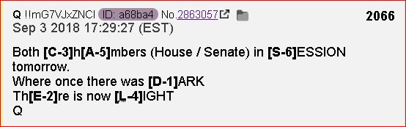
Eine Woche zum Erinnern
.Q

Solche Pläne werden oft durch die Notwendigkeit hinausgeworfen und verzögert, so dass ich nicht annehme, dass jeder von uns genau wissen könnte, wann diese "Woche zum Erinnern" sein wird.
Der "Presidential"-Test des Emergency Broadcast Systems erscheint erst in der folgenden Woche, ab Donnerstag, dem 20. September.
Außerdem wurde der gesamte September zum "Emergency Preparedness Month" erklärt, wie wir gleich sehen werden.

DANN AM NÄCHSTEN TAG, DEM 5. SEPTEMBER......
An diesem Punkt erhalten wir das Q-Anführungsstrich, den Dr. Michael Salla pflegte, um zu argumentieren, dass diese Massenverhaftungen Militärgerichte miteinbeziehen, nicht Zivilfälle:

Q !mG7VJxZNCI Nr.192
Sep 5 2018 16:33:03 (EST)
https://www.youtube.com/watch?v=Tocc8EolxXg&feature=youtu.be
[26:00
]Interessanter Fragenkomplex
?Normal
? Militärrecht vs. Strafrecht
.Think EO
.Think HRC panic
.Do you believe in coincidences
?You have more than you know.Q

EO steht für Executive Order. HRC ist Hillary Rodham Clinton. Nochmals, Dr. Sallas Artikel bricht das alles sehr schön auf.
Das Endergebnis ist, dass eine Ausführungsverordnung verabschiedet wurde, die es ermöglicht, die versiegelten Anklagen nach Militärrecht zu bearbeiten.

AM SELBEN TAG: "WAS DU LERNEN WIRST, SOLLTE DICH ERSCHRECKEN...."
Am selben Tag folgte eine weitere Botschaft, in der die wichtigsten Ereignisse, die sich in naher Zukunft abspielen werden, klar vorhergesagt wurden:

Q !mG7VJxZNCI Nr.194
Sep 5 2018 17:33:59 (EST)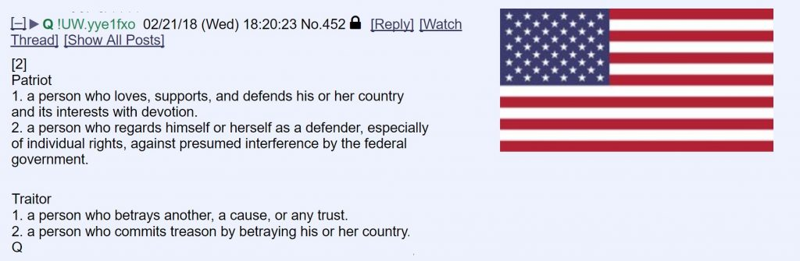

Die Informationen, die veröffentlicht werden, werden den kriminellen & korrupten[rein bösen] Machtmissbrauch, den die Hussein-Administration in gemeinsamen Anstrengungen mit in- und ausländischen Würdenträgern unternommen hat, weiter demonstrieren. D5.Bleiben Sie auf Kurs und vertrauen Sie dem Plan.
Schutzmassnahmen sind vorhanden
.BRAVE
.Wir wussten, dass dieser Tag kommen würde.https://www.youtube.com/watch?v=G2qIXXafxCQUnited
We Stand (WW).WWG1WGA
.We FIGHT
.Conspiracy no more
.Q

AM NÄCHSTEN TAG, 6. SEPTEMBER: BUNDESWEITE NOTFALLWARNUNGEN GEPLANT
Ein weiteres Zeichen dafür, dass sich "big stuff" darauf vorbereitet, war eines der Dinge, die Q am nächsten Tag, dem 6. September, sagte:

Q !mG7VJxZNCI ID: 02b17c Nr.2907565
Sep 6 2018 16:00:31 (EST)
Anonyme ID: 3a80bb Nr.2907383
Sep 6 2018 15:49:28 (EST)
46480B2E-DF10-4118-975A-1A34DD7B626F.jpeg

HEADS UP: Nationwide Emergency Alert System Test geplant - breaking911.com/heads-up-natio....
2907383
Wie bereits erwähnt, ist der eigentliche Zeitpunkt für diesen "Presidential"-Test der Donnerstagnachmittag, der 20. September 2018.
Der erste Q-Anon-Post sagte erneut, dass sie das Emergency Broadcast System nutzen würden, um die Medienzensur zu umgehen und uns zu sagen, was wirklich vor sich geht.

BETRACHTEN SIE JETZT DEN Q-POSTEN VOM 1. SEPTEMBER, DER DEN NOTFALLVORSORGEMONAT ERKLÄRT.
Dann lassen Sie uns diese Informationen mit einem Beitrag von Q Anon vom 1. September wie folgt kombinieren.
Unter anderem werden wir erneut ermutigt, "sich für (Notfall-)Alarme auf mobilen Geräten anzumelden".

Q !mG7VJxZNCI ID: d1b112 Nr.2833619
Sep 1 2018 11:42:01 (EST)
https://www.whitehouse.gov/presidential-actions/presidential-proclamation-national-preparedness-month-2018/
National Preparedness Month ist eine Zeit, in der wir unsere Aufmerksamkeit auf die Bedeutung der Vorbereitung unserer Familien, Häuser, Unternehmen und Gemeinden auf Katastrophen richten, die unser Leben, unser Eigentum und unser Heimatland bedrohen.
In dieser Zeit ehren wir auch die tapferen Männer und Frauen, die selbstlos auf Krisen und Katastrophen reagieren und den Bedürftigen Hilfe leisten.
Diese Ersthelfer, die unermüdlich daran arbeiten, unsere Nation zu schützen und unsere Bürger zu schützen, verdienen unsere größte Dankbarkeit und Wertschätzung......
Tragödien sind düstere Erinnerungen daran, dass Bereitschaft eine gemeinsame Verantwortung ist und dass es entscheidend ist, die Bereitschaft aufrechtzuerhalten.
Alle Amerikaner können sich auf potenzielle Katastrophen vorbereiten, indem sie einen Notfallplan für die Familie entwickeln und praktizieren, ein Katastrophenversorgungskit zusammenstellen, sich für Warnmeldungen auf mobilen Geräten anmelden, Notfallersparnisse beiseite legen und angemessene Versicherungspolicen für ihre Häuser und Unternehmen unterhalten.
Die Ready Campaign der Federal Emergency Management Agency skizziert weitere wichtige Schritte zur optimalen Vorbereitung auf eine Großkatastrophe.
In diesem Monat fordere ich alle Amerikaner auf, die Gelegenheit zu nutzen, um sicherzustellen, dass sie über einen Notfallplan verfügen und bereit sind, ordnungsgemäß ausgeführt zu werden.
Notfälle und Katastrophen testen die Widerstandsfähigkeit und Stärke von Familien, Gemeinschaften und unserer Nation. Es ist unmöglich, jede Herausforderung und Bedrohung zu vermeiden, aber wir können und müssen uns darauf vorbereiten.
Auf diese Weise können wir dazu beitragen, unsere Gemeinden zu schützen und Leben zu retten.
JETZT erkläre ich, DONALD J. TRUMP, Präsident der Vereinigten Staaten von Amerika, aufgrund der mir durch die Verfassung und die Gesetze der Vereinigten Staaten verliehenen Autorität, den September 2018 zum Monat der nationalen Bereitschaft.
Ich ermutige alle Amerikaner, einschließlich Bundes-, Staats- und lokale Beamte, Maßnahmen zu ergreifen, um auf Katastrophen oder Notfälle vorbereitet zu sein, indem sie ihre Notfallpläne erstellen und praktizieren.
Jeder Schritt, den wir unternehmen, um besser vorbereitet zu sein, macht einen echten Unterschied, wie unsere Familien und Gemeinschaften reagieren und ausharren werden, wenn sie mit dem Unerwarteten konfrontiert werden......

WENN DU DENKST, WAS ICH DENKE......
Wenn Sie das alles gelesen haben und denken, was ich denke, dann wow.
Es gibt viel zu viele Pfeile, die alle in die gleiche Richtung zeigen, als dass wir das einfach ignorieren könnten.
Daher schreibe ich das alles auf, obwohl es dort, wo ich jetzt bin, einen extrem schlechten, fast nicht vorhandenen Internetzugang gibt.
Wenn Q Anon hier tatsächlich ein LARP macht (Live Action Role Play, d.h. Lügen aus Spaß und Aufmerksamkeit), dann würde das die ganze Arbeit, Glaubwürdigkeit und öffentliche Aufmerksamkeit zerstören, die sie in fast einem Jahr aufgebaut haben.
Einige unserer Zuhörer lieben diesen Präsidenten und andere verachten ihn. Ich habe die Argumente von beiden Seiten sehr genau gehört.
Wie dem auch sei, ich sehe, wie ernst das alles ist, und glaube daher, dass es notwendig ist, Sie darauf aufmerksam zu machen.
Wenn "nichts" passiert, vor allem bis zum Jahresende, dann kann man mit Sicherheit sagen, dass Q weitgehend, wenn nicht sogar völlig diskreditiert sein wird, denn das ist riesig.
Die Notwendigkeit, dies zu schreiben, wurde noch deutlicher, als ich anfing, mir anzusehen, was andere Insider oder angebliche Insiderquellen über diese Briefings sagten.

NUN ZU DEN BRIEFINGS ZU DEN SATELLITEN......
Hier sind eine Reihe von Updates auf der Website der Hal Turner Radio Show, beginnend mit der Nacht, in der die Q-Briefings über die Satelliten herauskamen.
Ich habe diese Website in der Vergangenheit vorgestellt. Es gibt zumindest einige Fälle, in denen sie genaue Informationen erhalten haben, die mit dem übereinstimmen, was andere vertrauenswürdige Quellen gesagt haben.
Dieser Artikel scheint, Informationen zu kennzeichnen, die innen von den Leuten in der CIA kamen, und er fing mit ihnen an, die heraus ausflippen, daß sieben Großrechner unten gingen.
Zugegeben, der genaue Zeitpunkt, wann die Q-Posts über die Satelliten zum ersten Mal nach oben gingen, war ab 17:30 Uhr Ostzeit, etwas weniger als eine Stunde vor Erscheinen dieses Artikels:
Q !mG7VJxZNCI ID: bd6786 Nr.2804728
Aug 30 2018 17:30:48 (EST)
SCHNEEWEIß 3 JETZT
OFFLINE.Q

Dennoch ist dieser Artikel eine überraschend schnelle Antwort, und die Q-Anon-Websites aktualisieren die Leser möglicherweise nicht sofort über neue Beiträge.
All dies deutet darauf hin, dass das, was wir lesen, auf Insidern basieren könnte, die in Echtzeit auf alles reagieren, was vor sich ging:

http://halturnerradioshow.com/index.php/news/u-s-national-news/3079-breaking-news-urgent-7-cia-mainframe-computers-down-spy-satellites-offline
7 CIA MAINFRAME-SUPERCOMPUTER AUSGEFALLEN - SPIONAGESATELLITEN OFFLINE
Donnerstag, 30. August 2018 - 18:24 Uhr (18:24)
Sieben Großrechner innerhalb der Central Intelligence Agency (CIA) sind jetzt aus einem unbekannten Grund offline.
Der Verlust der Datenverarbeitung hat auch dazu geführt, dass eine beträchtliche Anzahl von US-Spionagesatelliten offline gegangen ist.

UPDATE 20:33 PM EDT - ZAHLREICHE KOMMUNIKATIONSSATELLITEN GEHEN JETZT AUCH KAPUTT
Wir sind in Gefahr. Ich hoffe, Ihre Fahrzeuge haben Treibstoff und Sie haben Lebensmittel und Wasser zur Hand.
Es gibt keinen Hinweis, wer das getan hat oder warum.... und jetzt, da einige unserer Satelliten ausgefallen sind, weiß nur Gott, was auf uns zukommt.
Entwickeln ........................................................................................................

UPDATE 7:55 PM EDT -
Die Hauptrahmen "Schneewittchen" 3, 4, 6 und 7 sind offline.
Sats Offline enthalten: Corona 1,4, 8, & 16 sind dunkel.
(HINWEIS: CORONA SATS SIND DER DIGITALE "SCHLÜSSELLOCH"-ERSATZ FÜR DAS GLEICHNAMIGE, STILLGELEGTE ORIGINALPROGRAMM.
Zusätzliche Sa. Offline: Big Bird 9 - "KH-9 (BYEMAN Codename HEXAGON), allgemein bekannt als Big Bird[1] oder Keyhole-9, war eine Serie von fotografischen Aufklärungssatelliten, die von den Vereinigten Staaten zwischen 1971 und 1986 gestartet wurden".

UPDATE 8:06 UHR EDT -
Ich habe gerade mit dem Pentagon gesprochen. Die "offizielle" Zeile lautet "Ich habe keine Informationen über ein solches Ereignis". Aber wenn ein solches Ereignis eintritt, würden wir es nicht öffentlich diskutieren."
RÜCKKANALINFO -
Quellen von der Intelligence Community, die mir jetzt bestätigen, dass mehrere Großrechner offline sind und mehrere Spionagesatelliten dunkel sind. Die Techniker arbeiten wütend, um herauszufinden, was passiert ist und es zu reparieren.
Internes Bewertungsdenken ist "Jemand hat unsere Spionagesatellitensysteme gezielt angesteuert.
"Jemand bewegt jetzt bestimmte Dinge, von denen er nicht will, dass wir sie bewegen. Dieser unerwartete Fall ist ein großes Problem auf allen Ebenen."

UPDATE 20:30 UHR EDT -
GCHQ Bude schickte DISTRESS SIG 8:09 EST
.NSA NO MORE.
GCHQ Bude, auch bekannt als GCHQ Composite Signals Organisation Station Morwenstow, abgekürzt GCHQ CSO Morwenstow,
ist eine Satellitenbodenstation der britischen Regierung und ein Abhörzentrum an der Nordküste Cornwalls im Cleave Camp, zwischen den kleinen Dörfern Morwenstow und Coombe.
Es wird vom britischen Nachrichtendienst betrieben, der offiziell als Government Communications Headquarters, kurz GCHQ, bekannt ist.
Es befindet sich auf einem Teil des ehemaligen Flugplatzes des Zweiten Weltkriegs, RAF Cleave.

UPDATE 8:33 UHR EDT -
Alle Arten von Imaging- und Kommunikationssatelliten sind jetzt auch kompromittiert....
UPDATE 10:02 PM EDT -
Die meisten unserer "Black-Ops" Signals Intelligence (SIGINT) und Satellite Communications (SATCOM) Satelliten sind fast vollständig ausgefallen.
Die CIA ist nun nicht mehr in der Lage, eine bestimmte "Schlüsselloch"-Überwachung durchzuführen, und es gibt jetzt GIGANTIC-Löcher in unserer Fähigkeit, verschiedene Signale abzufangen; d.h. bestimmte Telefone, bestimmte Radios, bestimmte Internet-Coms, etc.
Einfach ausgedrückt, bestimmte Leute, die früher dachten, sie hätten die Welt regiert (d.h. die Intelligence Community innerhalb der CIA und NSA), sind jetzt taub, stumm und teilweise blind.
Etwas Massives ist im Gange. Solche Dinge passieren nicht einfach so.
Ich bin mir nicht sicher, wohin das führt, aber was auch immer es ist, es wird gigantisch sein.

UPDATE 10:12 PM EDT -
CinC NORAD hat gerade "DEFCON 4" erklärt.
UPDATE 10:38 UHR EDT FREITAG 31. AUGUST -
Die CIA hat versucht, die Supercomputer-Großrechner neu zu starten. Sie haben drei zum Neustart bekommen - und sind sofort wieder abgestürzt! Vier andere starten einfach nicht neu.
SIGINT- und SATCOM-Fähigkeiten BLEIBEN SIE SICH VEREINBAR.
Dieses ist jetzt gerade über 24 volle Stunden, die viel unserer Intelligenz-Gemeinschaftskommunikationsfähigkeiten global, REMAIN DEAD.

DAS GEHT IN WEITAUS SPEZIFISCHERE DETAILS.
Was ich an diesem Update interessant finde, ist, dass es wesentlich spezifischere Details enthält, als das, was man allein durch das Lesen der Q-Anon-Posts erhalten hätte.
Statt nur Codenamen und Nummern hören wir, dass die Systeme SIGINT und SATCOM komplett ausgefallen sind.
Uns wird gesagt, dass dies offenbar die Fähigkeit der NSA und anderer Gruppen verkrüppelt hat, eine Massenüberwachung von Personen durchzuführen.
So könnte man die Q-Anon-Sätze wie "BLIND EYES IN THE SKY", "Main frequency bands TERMINATED, #Goodbye", "Retaliation", "OVER THE TARGET" und "NSA NO MORE" genauer erklären.
Ohne die Fähigkeit zur Massenüberwachung können die "Operation Specialists, Pre-Event" ihre letzten Schritte machen und sich unbemerkt in Position bringen.
So, wie diese angebliche Insider-Quelle sagte: "Etwas Massives findet statt. Solche Dinge passieren nicht einfach so.
"Nicht sicher, wohin das führt, aber was auch immer es ist, es wird gigantisch sein."

DANN HABEN WIR DAS BENJAMIN FULFORD-UPDATE VOM MONTAG, DEM 3. SEPTEMBER.
Nur vier Tage nachdem die Q-Anon-Briefings die Abschaltung verdeckter Massenüberwachungskapazitäten telegrafiert hatten, wog unser langjähriger Insider Benjamin Fulford ein.
Fulford hat zwar bei vielen Gelegenheiten Insider Desinformationen an ihn weitergeben lassen. Niemand bestreitet das hier.
Das Endergebnis ist jedoch, dass Ben weiterhin Informationen aus verschiedenen Quellen erhält, die mit dem übereinstimmen, was unsere eigenen vertrauenswürdigen Insider zuweilen auf sehr spezifische Weise gesagt haben.
Hier ist, was Fulfords Quellen über die Massenabschaltung von SIGINT und SATCOM zu sagen hatten:

http://www.benjaminfulford.net
"Gute Seite" der Familie Rothschild sagt, dass Trump einen finanziellen Reset durchführen wird | 3. September 2018
Die Sackgasse endete im unerklärten US-Bürgerkrieg, der den ganzen Sommer über andauerte.
Die guten Jungs haben bereits eine Reihe von atemberaubenden Aktionen gegen die Kabale begonnen, einschließlich des Abschusses ihrer geheimen Satelliten, mehrere Quellen bestätigen......
Der Satelliten-Shootdown wurde erstmals von dem mysteriösen Blogger "Q" gemeldet und von drei unabhängigen Quellen bestätigt.
"Am 30. August wurden CIA-Satelliten und Supercomputer abgeschossen und wahrscheinlich von[US-Präsident Donald] Trump's neuer Weltraumtruppe beschlagnahmt.
"GCHQ[British Intelligence] wurde aus der NSA-Datenbank entfernt, um auch Kabalelemente in Großbritannien, Australien, Kanada, Neuseeland, Japan, Frankreich, Deutschland und Israel taub und blind zu machen", erklärten Pentagon-Quellen.

ES IST VIELLEICHT KEINE SCHIEßEREI.
An dieser Stelle möchte ich die ersten Informationen von Pete Peterson einbringen, dem es zum Glück jetzt gut genug geht, um täglich neue Briefings zu bekommen.
Pete sagte, dass die Satelliten nicht "abgeschossen" oder zerstört wurden. Eine neugierige, fortschrittliche, klassifizierte Technologie wurde verwendet, um sie unsichtbar und unbrauchbar zu machen.
Sie existieren noch, sind aber im herkömmlichen Sinne nicht zugänglich. Möglicherweise wurden sie gefangen und aus dem Orbit entfernt, wie es die Insider von Fulford vorgeschlagen haben.

JETZT LASS UNS WEITERMACHEN......
Bevor wir auf das eingehen, was andere Quellen mit uns geteilt haben, lassen Sie uns mit einem Teil dessen fortfahren, was Fulford in diesem Update zu sagen hatte.
Beachten Sie, dass dies derselbe Wortlaut ist wie im Hal-Turner-Update oben, fügt aber Details hinzu, die offenbar von "einer CIA-Quelle in Asien stammen:"

Eine CIA-Quelle in Asien, die am Aufbau des geheimen Satellitennetzes beteiligt war, das letzte Woche abgebaut wurde, hat die folgende Warnung an die Kollegen herausgegeben:
"Wir sind in potentieller Gefahr. Ich hoffe, Ihre Fahrzeuge haben Treibstoff und Sie haben Lebensmittel und Wasser zur Hand. Man kann nicht sagen, wer das getan hat oder warum.
"Jetzt, da einige unserer Satelliten ausgefallen sind, weiß nur Gott, was auf uns zukommt."....
Der Kommunikationen Takedown ist ein Vorspiel zu einer militärischen und finanziellen Offensive gegen die Kabale, Pentagon und CIA Quellen stimmen überein.
Aus Gründen der operativen Sicherheit können die Quellen des Pentagon nicht viel über die Militäraktion sagen, außer "eine US-Militäroffensive ist im Gange, um die wehrlose und desorientierte Kabale zu beenden.....
"Es scheint, dass die Oktober-Überraschung früh mit den Gewehren von August kommt, wie Trump am 31. August verkündete, dass September'Notfallmonat' ist und er'Wahrheitsbomben' über 9/11 und 3/11 fallenlassen kann," Pentagon-Quellen erklären....
Es gibt auch eine Menge Action an der Cyber-Front, mit mehreren Quellen, die sagen, dass Google, Facebook, Twitter, YouTube, etc. im Fadenkreuz stehen, mehrere Quellen stimmen überein......
Der Angriff auf die in Kalifornien ansässigen Technologieriesen wird wahrscheinlich auch zu einer tatsächlichen militärischen Besetzung vieler High-Tech-Unternehmen in diesem Staat führen, andere Pentagon-Quellen bemerken......
Quellen sagen, dass sich eine Allianz außerhalb der Welt bald der Weltöffentlichkeit offenbaren wird.

Dieser letzte Satz ist besonders interessant, wenn man bedenkt, dass Fulford in den über zehn Jahren, in denen er dies getan hat, sehr abgeneigt war, UFO-bezogene Informationen weiterzugeben.
Dennoch passt es sehr gut zu den Briefings, die wir in den Artikeln des zweiten Teils erhalten haben.

NOTIZEN AUS DER "DRACHENFAMILIE". INSIDER
In diesem Sinne habe ich mich an einen vertrauenswürdigen Insider gewandt, zu dem ich seit einiger Zeit Zugang habe, den ich aber selten um Updates bitte.
Bitte beachten Sie: Das ist nicht Neil Keenan. Es ist jemand, über den ich hier nie gesprochen habe.]
Mein Freund hat mir nun schlüssig bewiesen, dass er Zugang zu einem anderen Insider hat, der tief in die Drachenfamilie verwickelt ist.
Die Drachenfamilie ist die Gruppe, die die Mehrheit des Reichtums in China besitzt und die mächtigste einer Reihe von Fraktionen darin ist.
Die Dragon Family wurde von der Cabal enorm viel Gold gestohlen, in der Geschichte, die ich in Financial Tyranny and the Trillion-Dollar Lawsuit mega-article berichtete.
Die Dragon Family war offenbar für die "China's October Surprise" verantwortlich, die wir hier im zweiten Teil ab 2010 wieder aufgegriffen haben.
Ich habe gehört, dass viele Leute behaupten, sie hätten Kontakt mit der Drachenfamilie, also habe ich eigentlich eine Zeit lang nicht viel darauf geachtet, was mein Freund gesagt hat.
Nun, da ich in der jüngsten Vergangenheit harte Beweise gesehen habe, ist dieser Zusammenhang viel interessanter geworden.

GROßE TREFFEN FINDEN STATT
Erstens ist die Dragon Family tief und direkt in die hyperklassifizierte "Secret Space Program"-Technologie involviert, über die wir seit einiger Zeit berichten.
Sie nutzten diese Art von Technologie, um all die mysteriösen EMP-artigen Ausfälle bei den "China's October Surprise"-Ereignissen von 2010 zu erzeugen.
Aus dem gleichen Grund haben sie ein Gelände in Amerika, das sich in der Nähe bestimmter unterirdischer Verteidigungsanlagen befindet, die reich an fortschrittlicher Technologie sind.
Mein Freund berichtete, dass Hunderte von Top-Mitarbeitern der Dragon Family vor kurzem zu diesem Gelände geflogen sind und sich für ein neues Finanzsystem entschieden haben.
Alle Details sind offenbar ausgearbeitet, und alles ist vorbereitet, um voranzukommen. Dies wäre wahrscheinlich eine Entwicklung nach der Massenvernichtung.
Dazu gehört offenbar auch eine mit Gold unterlegte US-Währung. Wir haben auch gehört, dass milliardenschwere Gelder freigesetzt werden, um den Planeten massiv zu säubern und zu verändern.

UM KONTAKT GEBETEN.... UND.... ABGELEHNT!
Ich bat meinen Freund, mich mit seinem hochrangigen Insider in Kontakt zu bringen, der zugab, ein Fan meiner Arbeit zu sein.
Am Ende wurde ich abgelehnt, was ich als wirklich beeindruckend empfand. Für mich machte ihn das nur glaubwürdiger.
Wenn er irgendeine Art von LARPer war, sind die Chancen sehr wahrscheinlich, dass er die Gelegenheit ergriffen hätte, mich anzurufen.
Dieser Insider machte sehr deutlich, dass er unter strenger Geheimhaltung stand und nicht mit mir sprechen konnte, selbst wenn er es wollte. Sein ganzer Fokus liegt jetzt darauf, sicherzustellen, dass dieser Deal durchkommt.
Die Idee, dass Spionagesatelliten abgeschossen wurden, wurde nicht geleugnet, und es drohte eine Massenvernichtungsaktion der Polizei. Das Gesamtkonzept ist enorm umfangreich.

MEHR DETAILS
Der Insider sagte, dass er dreißig Jahre lang gearbeitet hat, um all die Dinge zu lernen, die er wissen musste, um auf dem Niveau zu arbeiten, auf dem er jetzt arbeitet.
Aus dem gleichen Grund sagte er, die "Lernkurve" sei so steil, dass es viel Zeit in Anspruch nehmen würde, mich auf den neuesten Stand zu bringen, wo ich das Gespräch sogar verstehen könnte.
Selbst wenn ich ein paar ein- bis zweistündige Gespräche mit ihm führen würde, wäre es nicht annähernd genug, um auch nur einen grundlegenden Rahmen für Diskussionen zu haben.
Plus, er ist unter NDA, und könnte nicht mit mir sprechen und mich im Augenblick ausfüllen, selbst wenn er wollte. Hoffentlich wird sich das ändern.
Aber er hat das gesagt, für uns alle:

Sag ihm, dass die kommende Veränderung jeder Vorstellungskraft trotzt. Wir leben durch die Geschichte.

NUN ZU DEN PETE PETERSON BRIEFINGS.
Worauf könnte sich dieser "Herr X" beziehen, als er sagte: "Die kommende Veränderung trotzt jeder Vorstellungskraft"?
Die letzten Briefings, die ich von Pete Peterson erhalten habe, scheinen einige der Risse zu füllen.
Ich fragte Pete, für welche Geheimdienste er in seiner Karriere gearbeitet hat, und es beinhaltet die CIA, NSA, DIA, DARPA und DHS.

DIE GENAUEN DETAILS..... LOS GEHT'S.....
Zuerst erhielten wir die Bestätigung, dass die Satelliten Schneewittchen, Corona und Big Bird mit einer seltsamen neuen, fortschrittlichen Technologie komplett deaktiviert sind.
Er sagte, er könne nicht erklären, was die Corona-Satelliten sind oder was sie am Telefon tun, sondern dass sie "Abwehrmittel" seien.
Er bestätigte, dass "ein Haufen" von Cabal-Untergrundstationen in der jüngsten Vergangenheit ausgelöscht wurden.... eine große Zunahme.
Er sagte, dass eine neue, von Gold unterstützte Währung für die Öffentlichkeit freigegeben wird, nachdem die Anklagen entsiegelt wurden und Massenverhaftungen stattfinden.
Massive Wohlstandsfonds werden freigesetzt, um die Weltwirtschaft, die Ökologie und die Infrastruktur zu stimulieren und zu verjüngen.
Soziale Mediengiganten werden öffentlich als direkte Vermögenswerte der Geheimdienste des Deep State geoutet.
Die Erklärung vom September zum "Emergency Preparedness Month" ist sehr ernst und sollte nicht auf die leichte Schulter genommen werden.
Ziemlich umstritten, sagte er, daß fast jeder im Kongreß in den versiegelten Anklagen aus verschiedenen Gründen eingeschlossen ist.

JETZT ZU DEN KOMISCHEN SACHEN......
Andere Details, die ich von Pete bekommen habe, sind zu spezifisch und sensibel, aber ich möchte Ihnen einen Eindruck davon vermitteln, was da war.
Er weiß nicht, ob eine ET-bezogene Offenlegung sofort erfolgen wird, aber er hält es auch für "sehr unwahrscheinlich", dass wir sehr lange warten müssen.
Es gibt schon seit einiger Zeit detaillierte Pläne, um uns mit mehreren ET-Rennen bekannt zu machen, und diese Leute warten bereits darauf.
Irgendwann bat ich ihn zu erklären, was er vorhin meinte, als er sagte: "Amerikaner sind überall in der Galaxie."
Er berichtete von 25 oder 30 Außenposten, die wir in der ganzen Galaxie haben. Wir haben durchschnittlich 300 fortgeschrittene Boote pro Außenposten.
Diese Schiffe haben Anti-Schwerkraft und können bei Mach 17 oder darüber hinaus fliegen. In diesen "Flugzeugen", wie er sie nennt, würden die Flüge von Küste zu Küste weniger als eine Stunde dauern.
Jeder Außenposten hat irgendwo zwischen 400 und 1200 Soldaten stationiert. Einige Außenposten sind größer, andere kleiner.
Diese Außenposten werden für Handelsbeziehungen mit wichtigen ET-Gruppen genutzt, die entweder über Informationen oder Technologien verfügen, die wir benötigen.
Einige dieser Außenposten befinden sich auf Planeten, andere befinden sich in "sauberem, verlassenem Material", das wir in der ganzen Galaxie gefunden und wieder besetzt haben.
Einige der besten Sachen, die wir wiederbesetzt haben, wurden erst vor kurzem als etwa 20.000 Jahre alt eingestuft.

OFFENLEGUNGSPLÄNE
Für mich war das interessanteste Material, das ich von ihm erhielt, die Pläne für eine UFO-bezogene Offenlegung, wann immer sie auftauchen.
Zuerst sagte er, dass fünfzig unserer eigenen fortgeschrittenen Flugzeuge eingeflogen wurden. Der Plan ist, diese Fertigkeiten zu enthüllen, um jedem zu zeigen, was"wir" haben, nach der Enthüllung.
So wie er sie beschrieben hat, werden das sehr beeindruckende Sichtungen sein, die die Welt elektrisieren werden.
Basierend auf anderen Dingen, die er in der Vergangenheit gesagt hat, können wir davon ausgehen, dass sie ähnlich aussehen werden wie das Handwerk, das wir in einer Vielzahl von Big-Budget-Filmen gesehen haben.
Es wurden Anstrengungen unternommen, um bestimmten insektenartigen ETs in unterirdischen Einrichtungen wie denen von Lockheed Englisch beizubringen.
Anscheinend werden diese Wesen normale Sprache anstelle von Telepathie verwenden, wenn sie uns vorgestellt werden.
An einem Punkt sagte er:"Die Sprachschule ist damit beschäftigt, einem Haufen Grillen das Sprechen beizubringen."
Menschen von insgesamt zehn oder zwölf verschiedenen Planeten sind jetzt hier und warten offenbar darauf, uns irgendwann einmal vorgestellt zu werden.
Schließlich sagte er, dass viele klassische UFOs, die aus verschiedenen Abstürzen stammen, der Öffentlichkeit zur Verfügung gestellt werden, um sie aus erster Hand zu sehen.
Über all das wird ein Film gedreht, und es werden verschiedene Weltausstellungen in verschiedenen Großstädten gezeigt, in denen wir das Handwerk direkt besichtigen können.

DAS IST ALLES SEHR ÜBERZEUGEND....
Ein weiteres kritisches Detail beim Versuch, dieses ganze Puzzle zusammenzusetzen, wurde von unseren Freunden bei Collective Evolution am 24. August 2018 veröffentlicht.
In einem NASA-Tweet vom Juli enthüllten sie, dass ein neugierig fliegendes, untertassenförmiges Flugzeug buchstäblich auf dem Rasen des Weißen Hauses abgesetzt wurde.
Dies geschah am Sonntag, dem 22. Juli 2018.
Hier ist eine Nahaufnahme der Ansicht, wie diese aussieht, mit der beiliegenden Bildunterschrift:

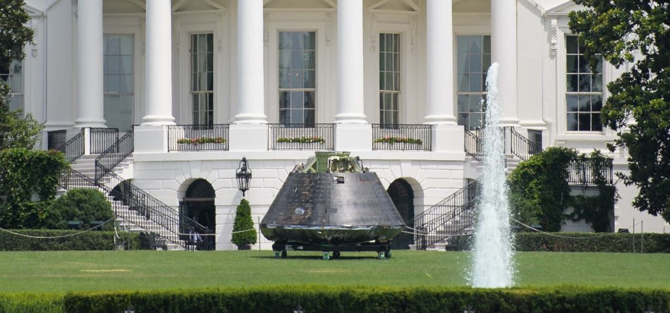
Die Orion-Raumsonde der NASA, die am 5. Dezember 2014 den Explorationsflug-Test-1 flog, wird am Sonntag, den 22. Juli 2018, auf dem Südrasen des Weißen Hauses in Washington, DC, gesehen. Lockheed Martin, der Hauptauftragnehmer der NASA für Orion, begann 2011 mit der Herstellung des Orion-Crew-Moduls und lieferte es im Juli 2012 an das Kennedy Space Center der NASA, wo die Endmontage, Integration und Tests abgeschlossen wurden. Mehr als 1.000 Unternehmen im ganzen Land produzierten oder steuerten Elemente zu dem Raumfahrzeug bei. Bildnachweis: (NASA/Joel Kowsky)

WEITERE BILDER VON DER "LANDUNG AUF DEM RASEN DES WEIßEN HAUSES".
Hier ist eine Weitwinkelaufnahme des gleichen Bildes, komplett mit den Menschenmassen darunter:
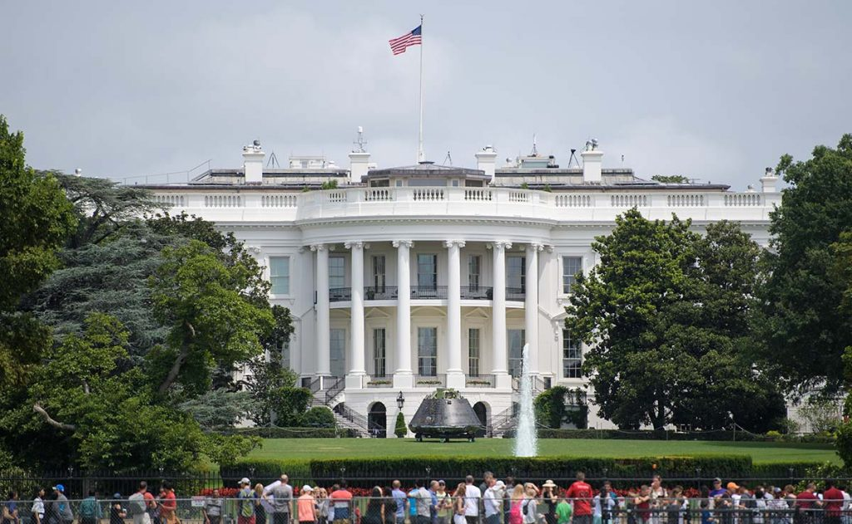

Unglaublich. Offensichtlicher geht es nicht!
Hier ist ein Foto davon, wann die Orion-Sonde zum ersten Mal mit einem Kran vom LKW gehoben wurde, bevor sie in Position gebracht wurde:

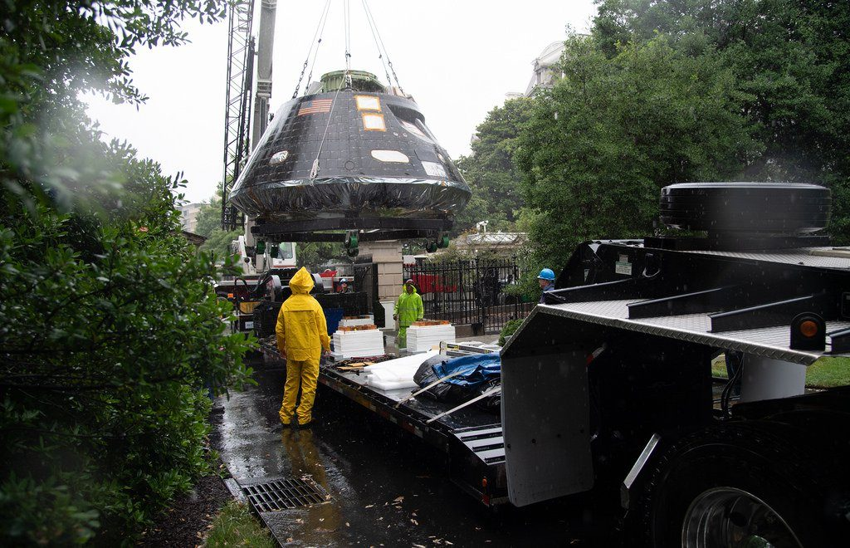

Und hier ist ein weiteres Foto dieses untertassenartigen Objekts auf dem Rasen des Weißen Hauses, aus nächster Nähe:

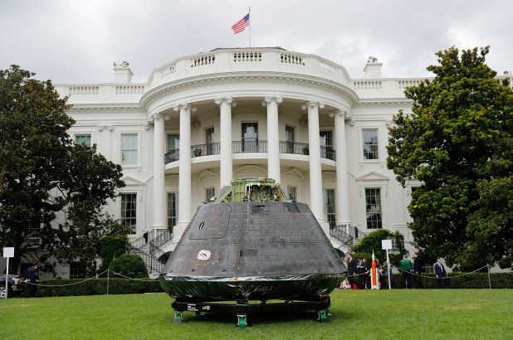

ALLES ZUSAMMENZÄHLEN UND ES IST SEHR UNWIDERSTEHLICH.
Das nächste, was wir zum Zeitpunkt dieses Schreibens erwarten würden, ist ein sehr umstrittener "Daten-Dump" neuer Informationen.
Wenn wir alle Briefings, die wir von Q Anon, Hal Turner, Fulford, "Mr. X.", Corey's Insidern, Pete Peterson und anderen bekommen, zusammenfassen, ist das eine sehr spannende Geschichte.
Obwohl es schrecklich war, dies ohne Internet zu versuchen, schaffte ich es, es zu schaffen. Jetzt kann ich mich ausruhen und weiß, dass ich mein Bestes getan habe, um Ihnen zu zeigen, was ich sehe und höre.
Interessant ist, dass das Weiße Haus eine noch nie da gewesene Dramatisierung der klassischen "UFO-Landung auf dem Rasen des Weißen Hauses" vor sich hat.
Wie ich zu meiner Frau und anderen gesagt habe, wenn dies ein Spielautomat war, sieht es sicherlich so aus, als hätten wir eine Bank von sieben Kirschen, die alle Schlange stehen.
Da dieser Artikel sehr wahrscheinlich blockiert, unterdrückt, etc. wird, sagen Sie bitte einfach Ihren Freunden, dass sie divinecosmos.com besuchen und danach suchen sollen.
Ich werde Sie wieder mit den Worten von "Mr. X" verlassen:

Sag ihm, dass die kommende Veränderung jeder Vorstellungskraft trotzt. Wir leben durch die Geschichte.

BITTE MELDEN SIE SICH AN, FALLS ES DUNKEL WIRD.
Als letzten Punkt haben uns diese Quellen auch gesagt, dass wir durch die Veröffentlichung dieser Informationen auf verschiedene Weise stark gefährdet sind.
Bitte nehmen Sie sich daher einen Moment Zeit, um Ihre E-Mail-Adresse bei uns zu hinterlassen, falls wir andere Formen der Kommunikation verlieren sollten.
Diese werden nicht verkauft oder mit anderen geteilt. Sie werden ausschließlich dazu verwendet, Sie über das, was wir sehen, hören und tun, auf dem Laufenden zu halten.
Beispielsweise sollen neue Artikel-Updates dazu führen, dass E-Mails erzeugt werden. Möglicherweise müssen Sie sie noch aus Spam oder Papierkorb ausgraben und sollten uns daher als bevorzugten Absender bezeichnen.
Danke - und denken Sie daran - vorgewarnt ist vorgewarnt. Seien Sie vorbereitet.... nur für den Fall, dass sich das alles als wahr herausstellt.
Pläne können sich immer wieder ändern, aus verschiedenen unvorhersehbaren Gründen, aber es sieht so aus, als würden wir einem "Event" immer näher kommen.

